**TRƯỜNG ĐẠI HỌC KINH TẾ ĐÀ NẴNG**

**KHOA THƯƠNG MẠI ĐIỆN TỬ**

-----------

**BÁO CÁO GIỮA KÌ**



**Đề tài: HƯỚNG DẪN SỬ DỤNG MONGODB**

Học phần: **Nhập môn dữ liệu lớn**

Giảng viên HD:Nguyễn Văn Chức

Thành viên:

1. Nguyễn Quang Tú (NT)
2. Phan Công Hiếu
3. Nguyễn Thị Ngọc Xuân
4. Nguyễn Quốc Mạnh
5. Trần Trịnh Thanh Ngân

# 

**MỤC LỤC**

1.Giới thiệu về NoSQL và MongoDB 2

2.Cài đặt MongoDB 6

3. Quản lý Database và Document trong MongoDB 13

3.1 Các thao tác cơ bản với Database 13

3.2 Các thao tác cơ bản với Collection 18

3.3 Import, Export file trong MongoDB 22

3.4 Insert và Update trong MongoDB 30

3.5 Query và Projection operators 39

3.6 Single Field Indexes trong MongoDB 47

4. Sự khác nhau giữa SQL với NOSQL 53

5. Mini Project – Resource Management System 56

# 1.Giới thiệu về NoSQL và MongoDB

* NoSQL là gì?
  + NoSQL có nghĩa là Non-Relational Database (Not Only SQL)
  + Là cơ sở dữ liệu non-tabular
  + Không sử dụng mô hình dữ liệu quan hệ (RDBMs) <Relational Database Management System>
  + Mô hình lưu trữ {“field”: “value”}
  + Hệ thống lưu trữ phân tán

⇒ NoSQL: Hệ cơ sở dữ liệu không ràng buộc, phân tán.

* Một số thuật ngữ trong MongoDB
  + Relational (ràng buộc): Dữ liệu được tổ chức ở dạng bảng có các ràng buộc khoá chính khoá ngoại.

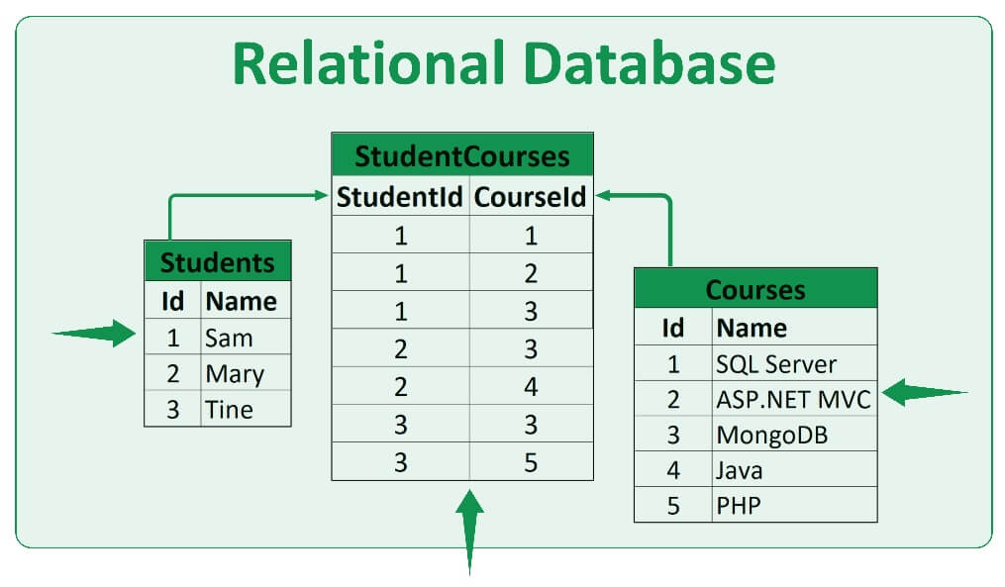

* + Non-relational (không ràng buộc):
    - Dữ liệu được tổ chức ở dưới dạng Collection, các Collection liên kết với nhau bằng các key (từ khoá).
    - Các hàng ở trong NoSQL lúc này là các documents

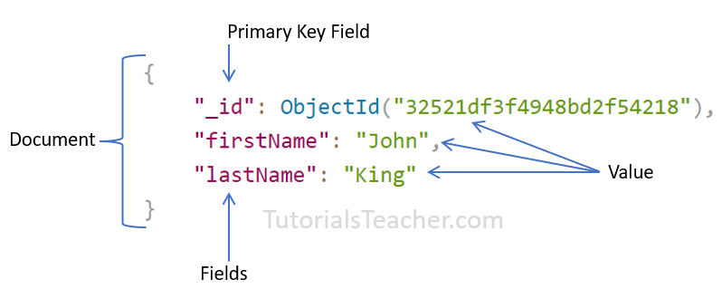

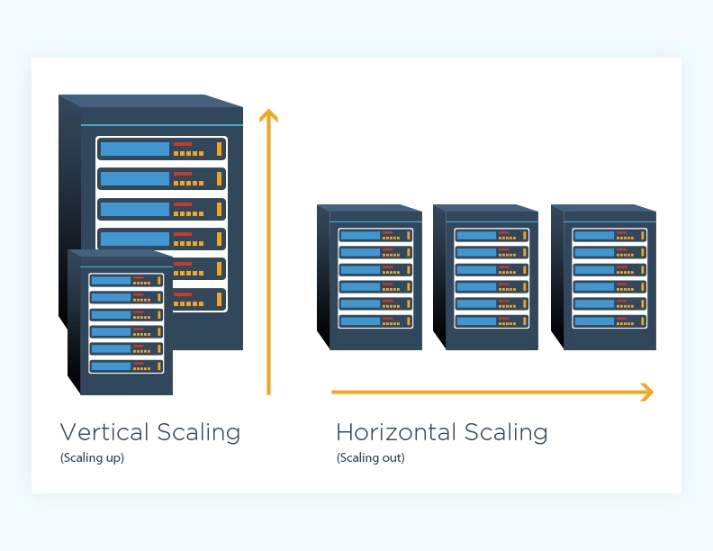

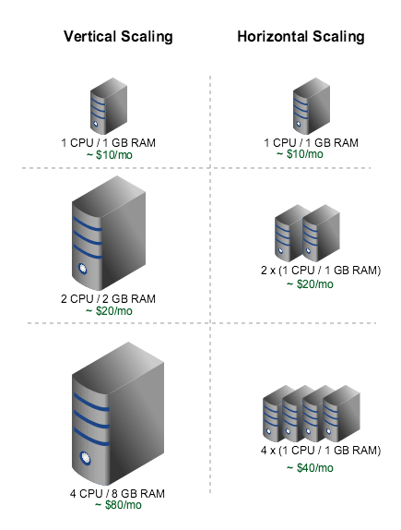

* + High Scalability: Khả năng mở rộng cao (Mở rộng: tăng cường khả năng lưu trữ và xử lý)
    - Vertical scalable: Khả năng mở rộng theo chiều dọc (tăng bộ nhớ, RAM, CPU, ..)
    - Horizontal scalable: Khả năng mở rộng theo chiều ngang (gia tăng số lượng máy tính lưu trữ).
* Distributed data: Phân tán dữ liệu

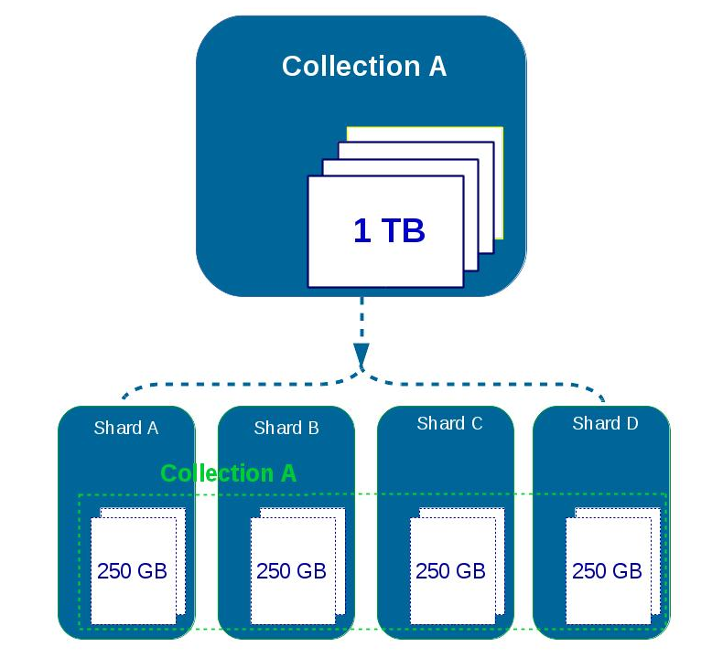

* CSDL NoSQL
  + Hiện tại có nhiều loại CSDL NoSQL. Các loại CSDL này không giống nhau về cách lưu trữ.

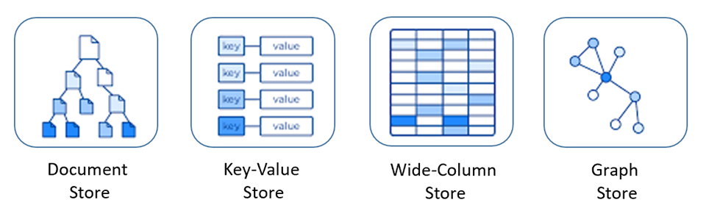

***Document Databases***

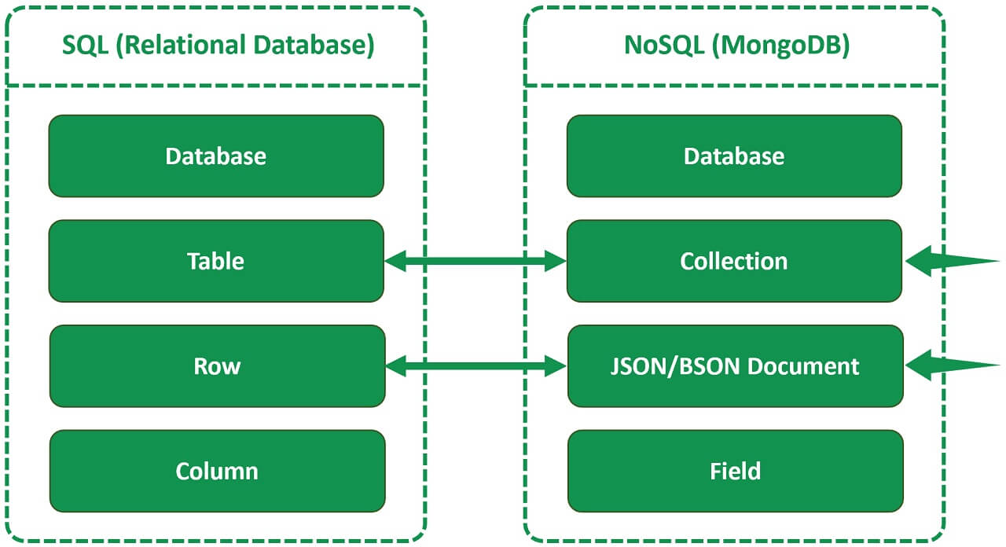

***Document (Row)***

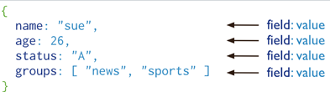

Một document (hàng) thường lưu trữ thông tin về một đối tượng.

Các Documents lưu trữ dữ liệu ở dưới dạng các cặp field-value.

Các giá trị được lưu trữ trong MongoDB có thể đa dạng cả về kiểu dữ liệu và cấu trúc như: chuỗi, số, ngày tháng, mảng hoặc các đối tượng…

Documents có thể được lưu trữ dưới dạng JSON, BSON, XML.

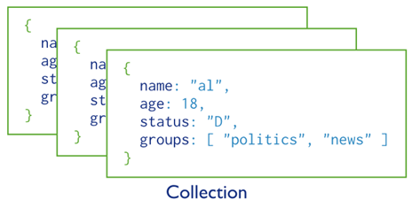

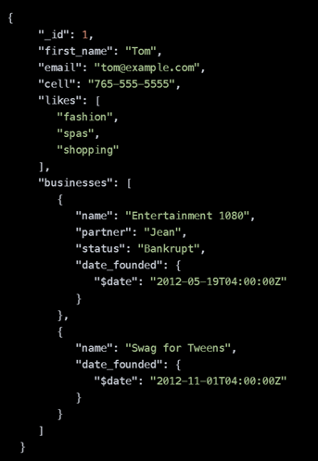

***Collection (Table)***

Một collection đơn giản là một tập hợp của các documents

# 2.Cài đặt MongoDB

* Cài đặt MongoDB Server:
  + Đầu tiên truy cập vào đường link:<https://www.mongodb.com/try/download/community>
  + Sau khi download xong, vào thư mục chứa file mongoDB vừa tải, click vào file để tiến hành cài đặt.
  + Chọn Next và Tích I accept và Chọn Next

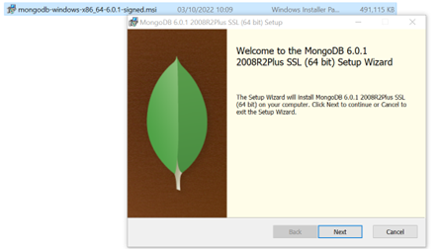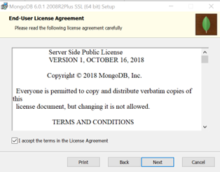

* Chọn Complete và Chọn Next

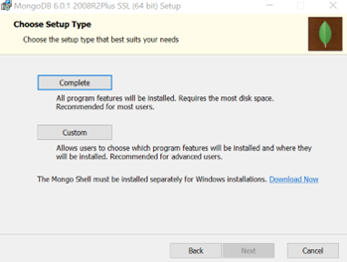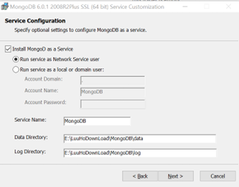

* Chọn Next và Chọn Install

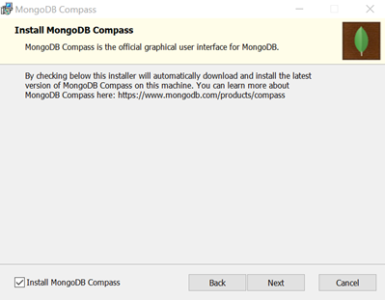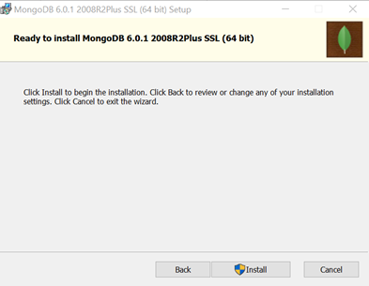

* Cài đặt môi trường cho mongoDB

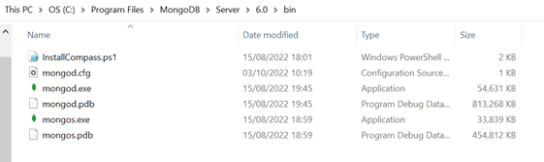

* Vào ổ C 🡪 Program Files 🡪 MongoDB 🡪 Server 🡪 6.0 (hoặc phiên bản khác tuỳ thời điểm tải) 🡪 bin
* Copy đường dẫn này: C:\Program Files\MongoDB\Server\6.0\bin
* Vào thanh tìm kiếm của window gõ environment là click vào Edit the system

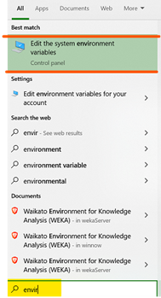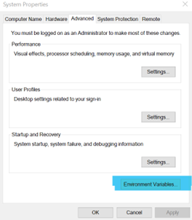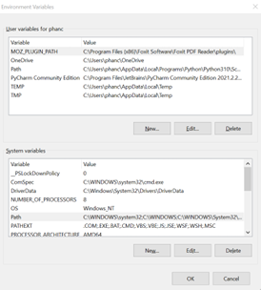

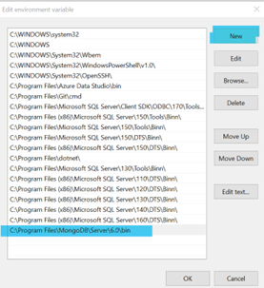

* Chọn Environment variables 🡪 Chọn Path 🡪Chọn New và paste đường dẫn lúc trước vào 🡪 OK
* Cài đặt MongoDB Shell:
  + Truy cập vào link: <https://www.mongodb.com/try/download/shell2>
  + Sau khi truy cập vào link ta bấm Download file zip MongoDB Shell về máy

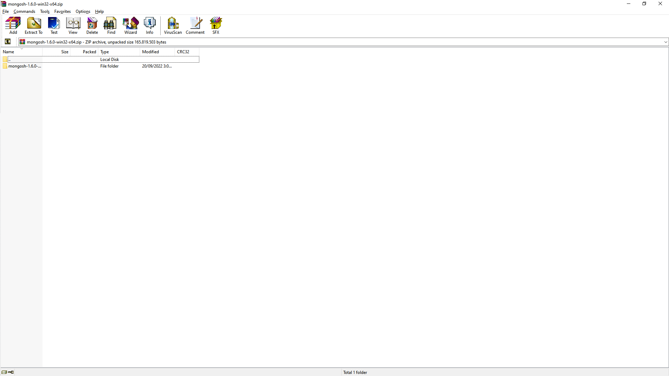

* + Sau đó ta sẽ giải nén đến nơi bạn muốn

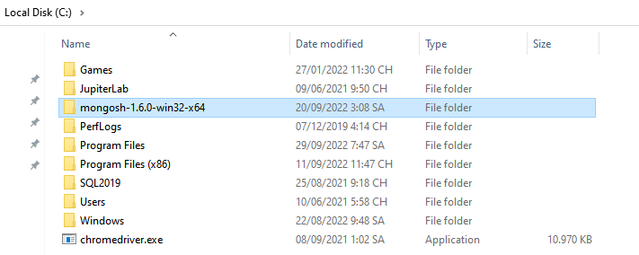

* + Bấm vào và chọn thư mục bin

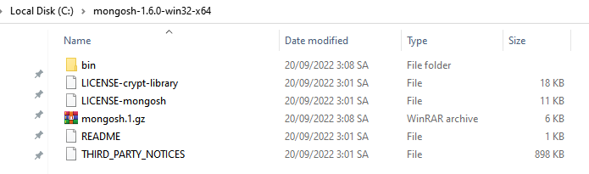

* + File mongosh.exe là MongoDB Shell ta cần tải

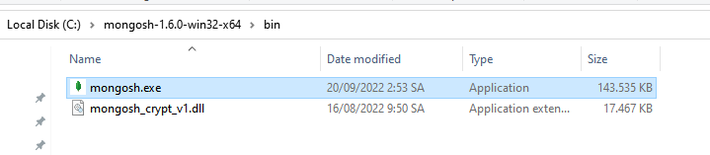

* Cài đặt MongoDB Database Tools:
  + Truy cập vào link và tải về bằng msi hoặc zip: <https://www.mongodb.com/try/download/database-tools2>
  + Sau đó ta giải nén đến nơi bạn muốn

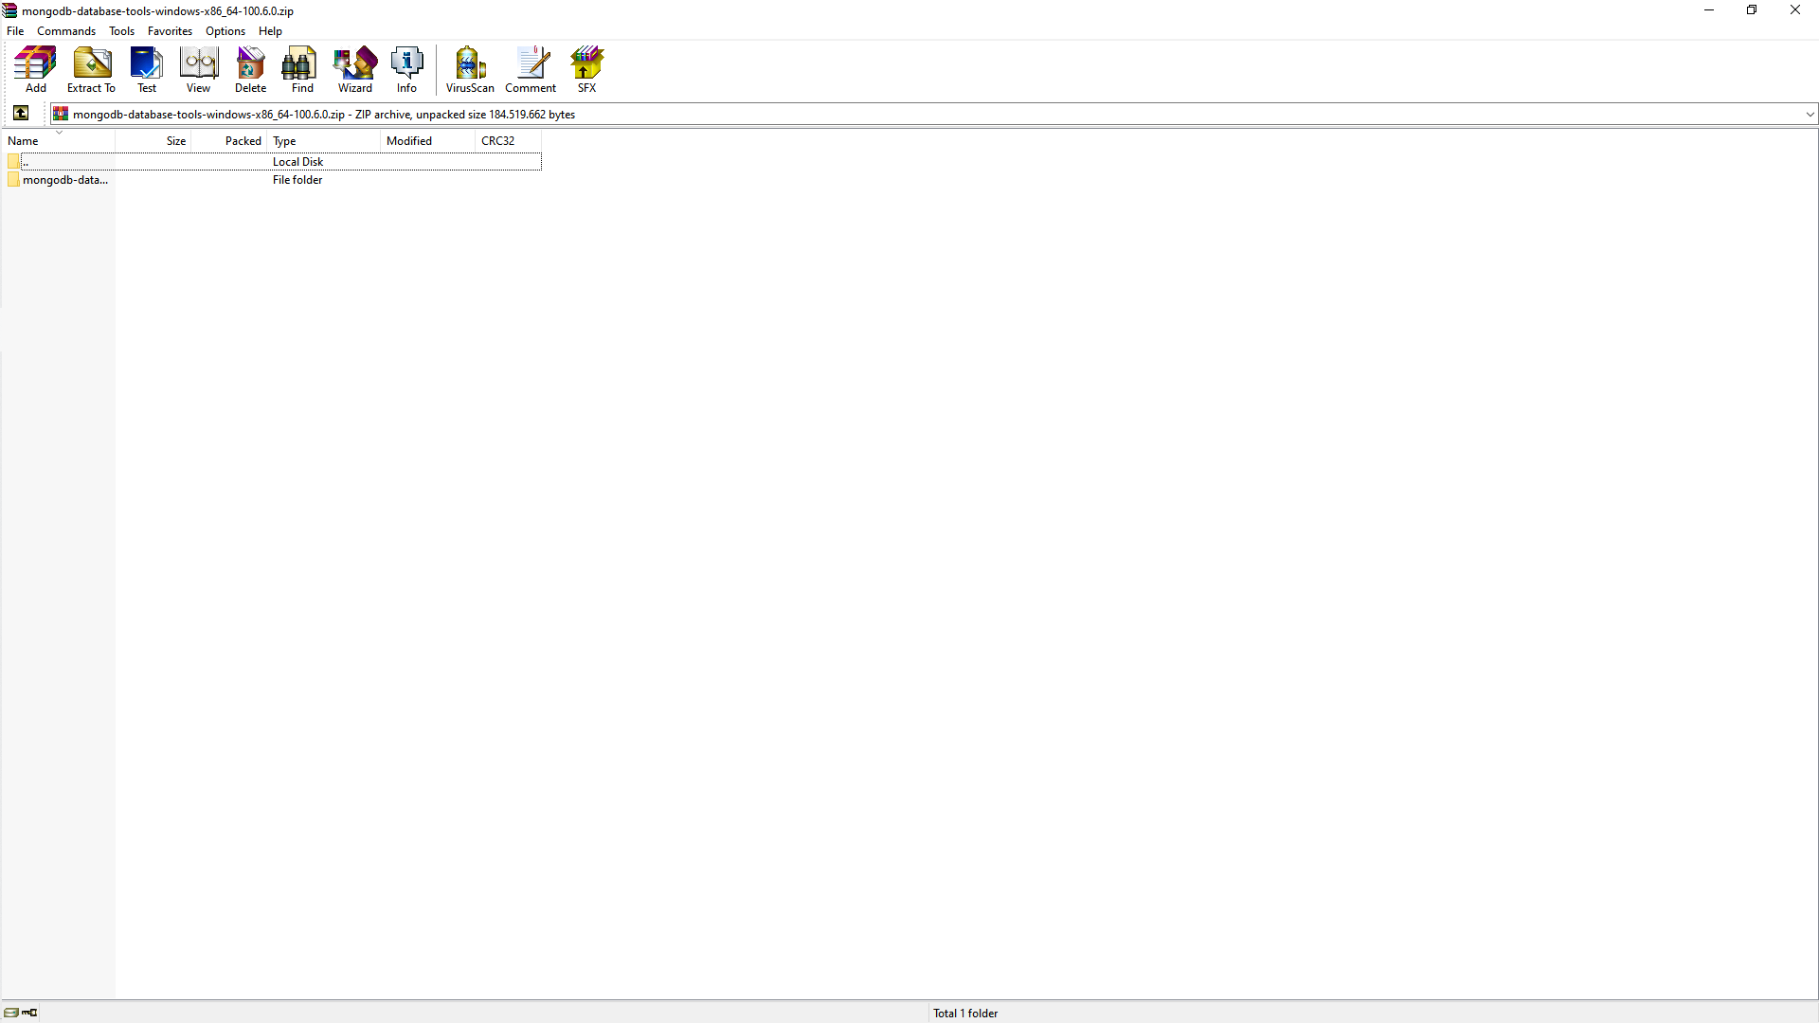

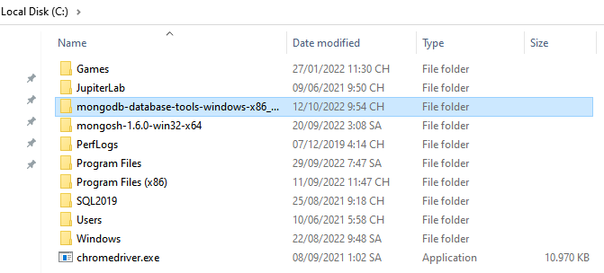

* + Nhấn vào sau đó chọn bin

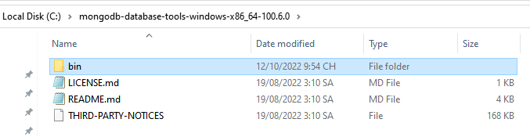

* + Đây chính là những file tool của MongoDB

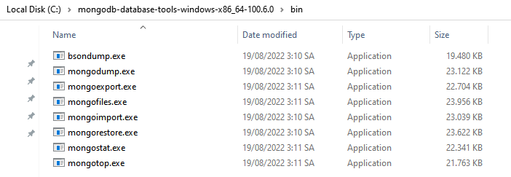

* + Copy đường dẫn này: C:\mongodb-database-tools-windows-x86_64-100.6.0\bin

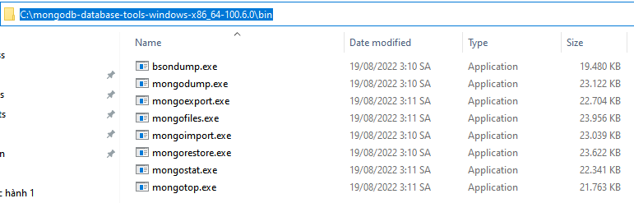

* + Vào thanh tìm kiếm của window gõ environment là click vào Edit the system

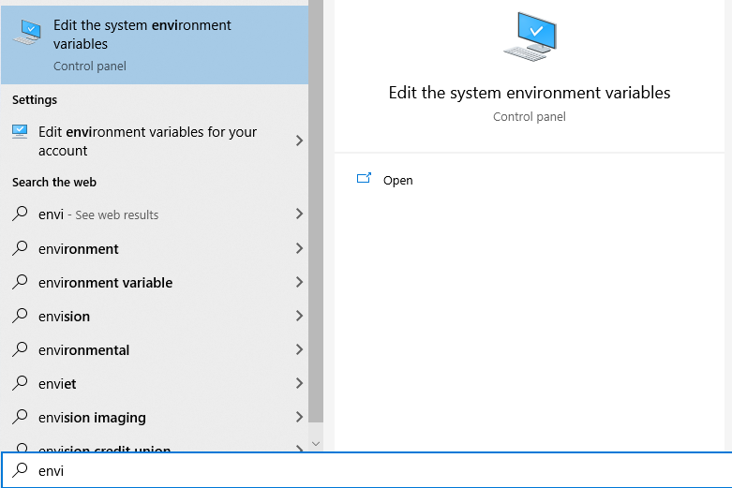

* + Sau đó chọn Environment Variables

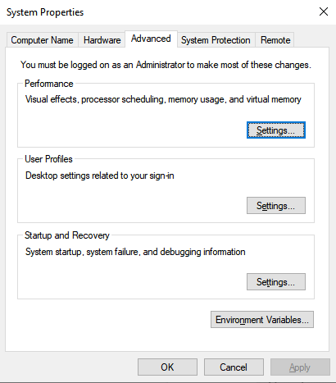

* + Trong phần User variables for <User Name> chọn Path và bấm Edit

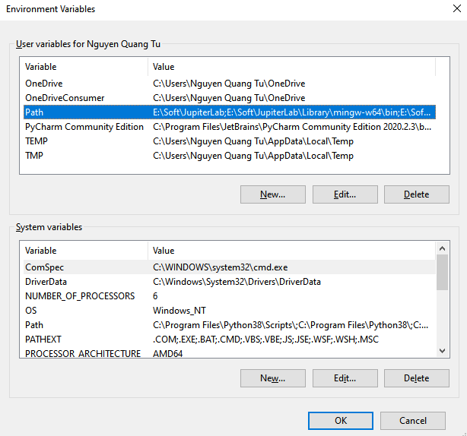

* + Ta bấm New và dán file đã copy vào và bấm OK

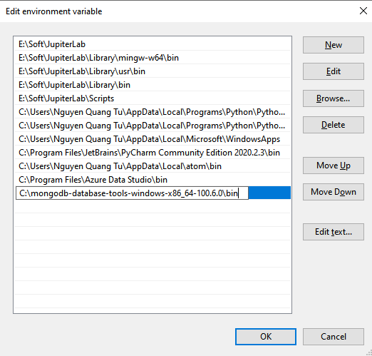

# 3. Quản lý Database và Document trong MongoDB

## 3.1 Các thao tác cơ bản với Database

* Kiểm tra xem trong hệ cơ sở dữ liệu có bao nhiêu database bằng mongosh:
  + Sử dụng lệnh “show dbs”

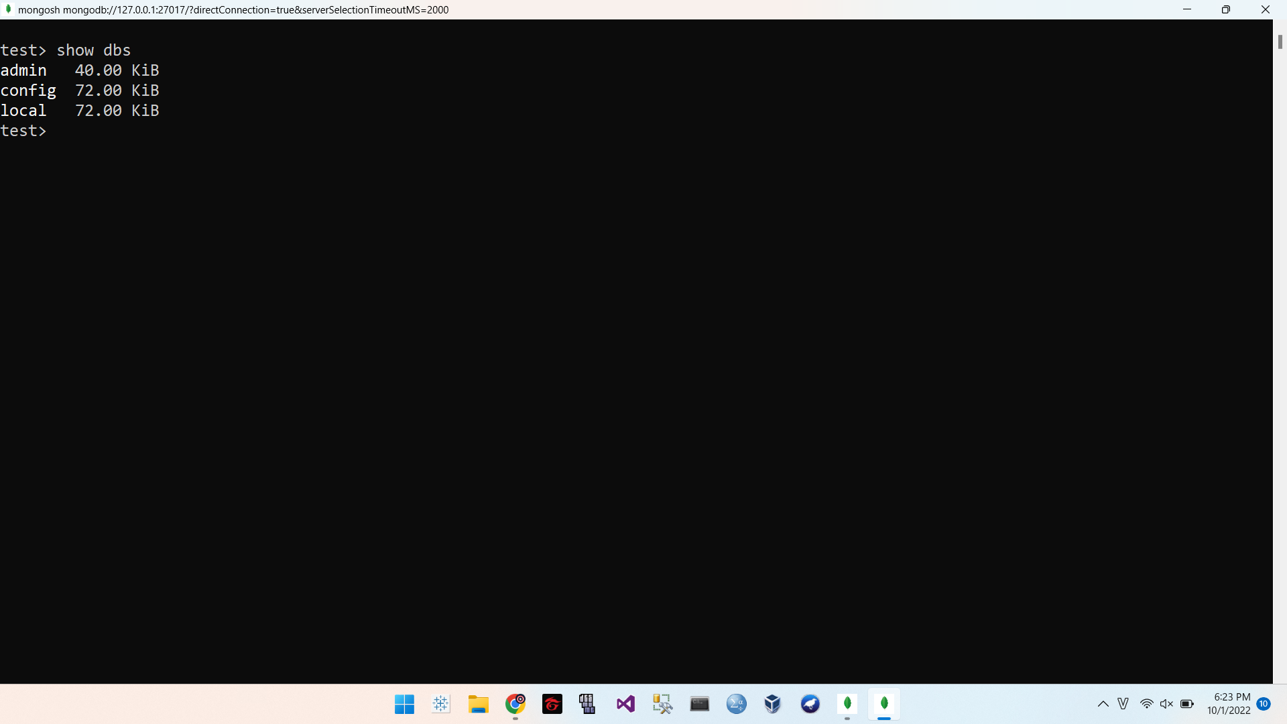

* Máy sẽ hiển thị ra 3 database hiện đang có trong hệ csdl là ‘admin’, ‘config’ và ‘local’
* Để truy cập và sử dụng 1 database cụ thể:
  + Sử dụng lệnh “use <tên database>”

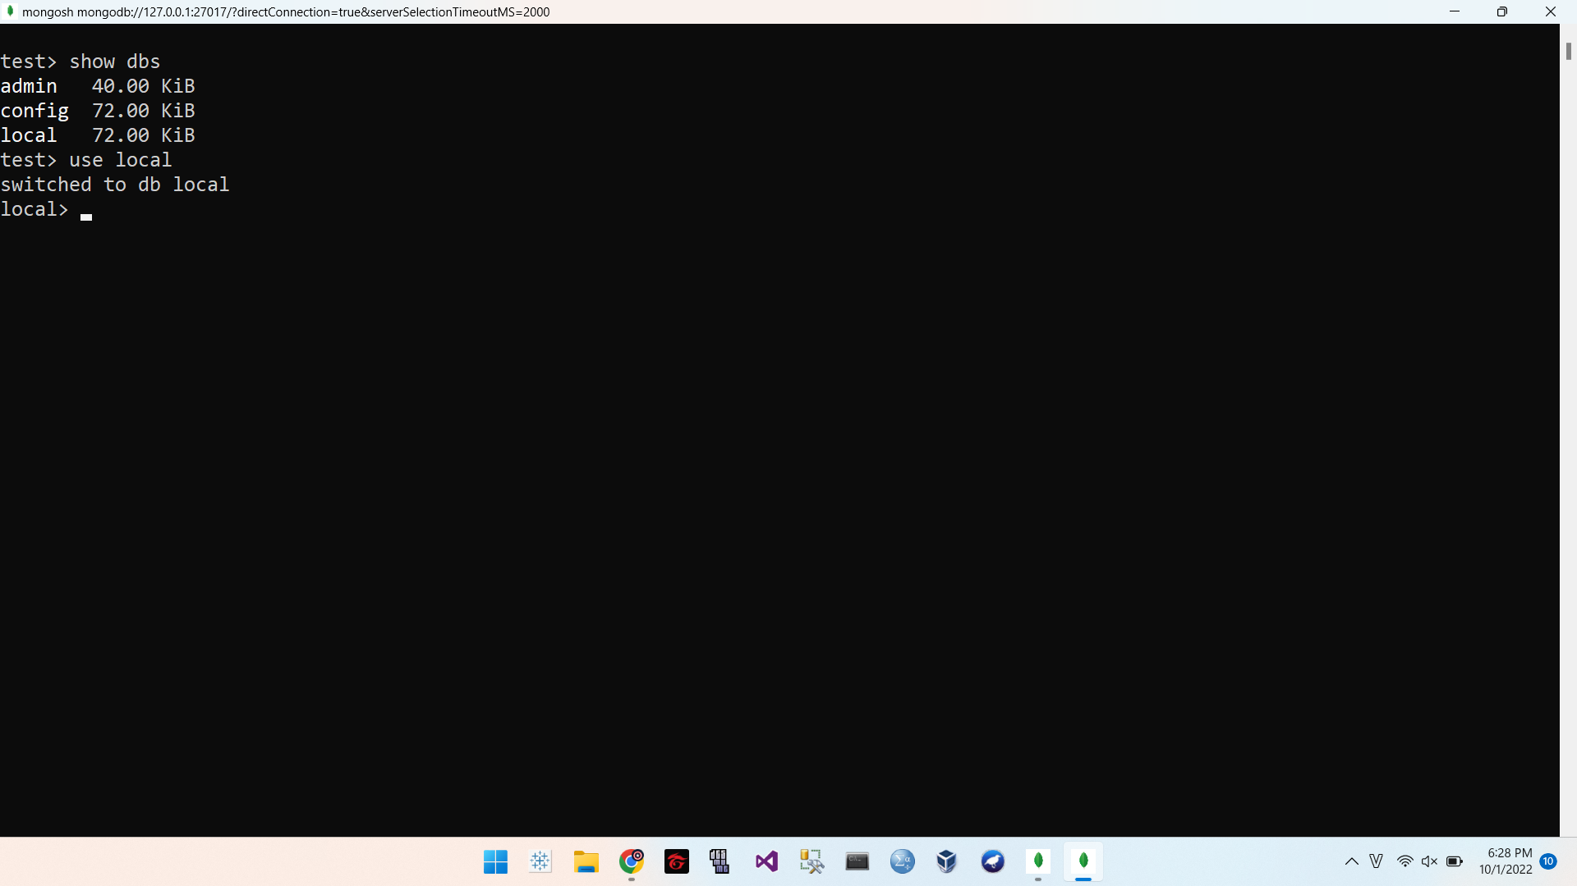

* + Ở đây ta sẽ chọn local, máy sẽ hiển thị dòng thông báo ‘switched to db local’ cho biết hiện tại ta đang sử dụng database local
  + Phần chữ ‘test’ sẽ chuyển thành tên của database ta đang sử dụng là local:  => 
  + Nếu muốn chuyển sang 1 database khác: Ở đây ta sẽ chuyển sang database admin ta chỉ cần gõ lệnh “use admin”

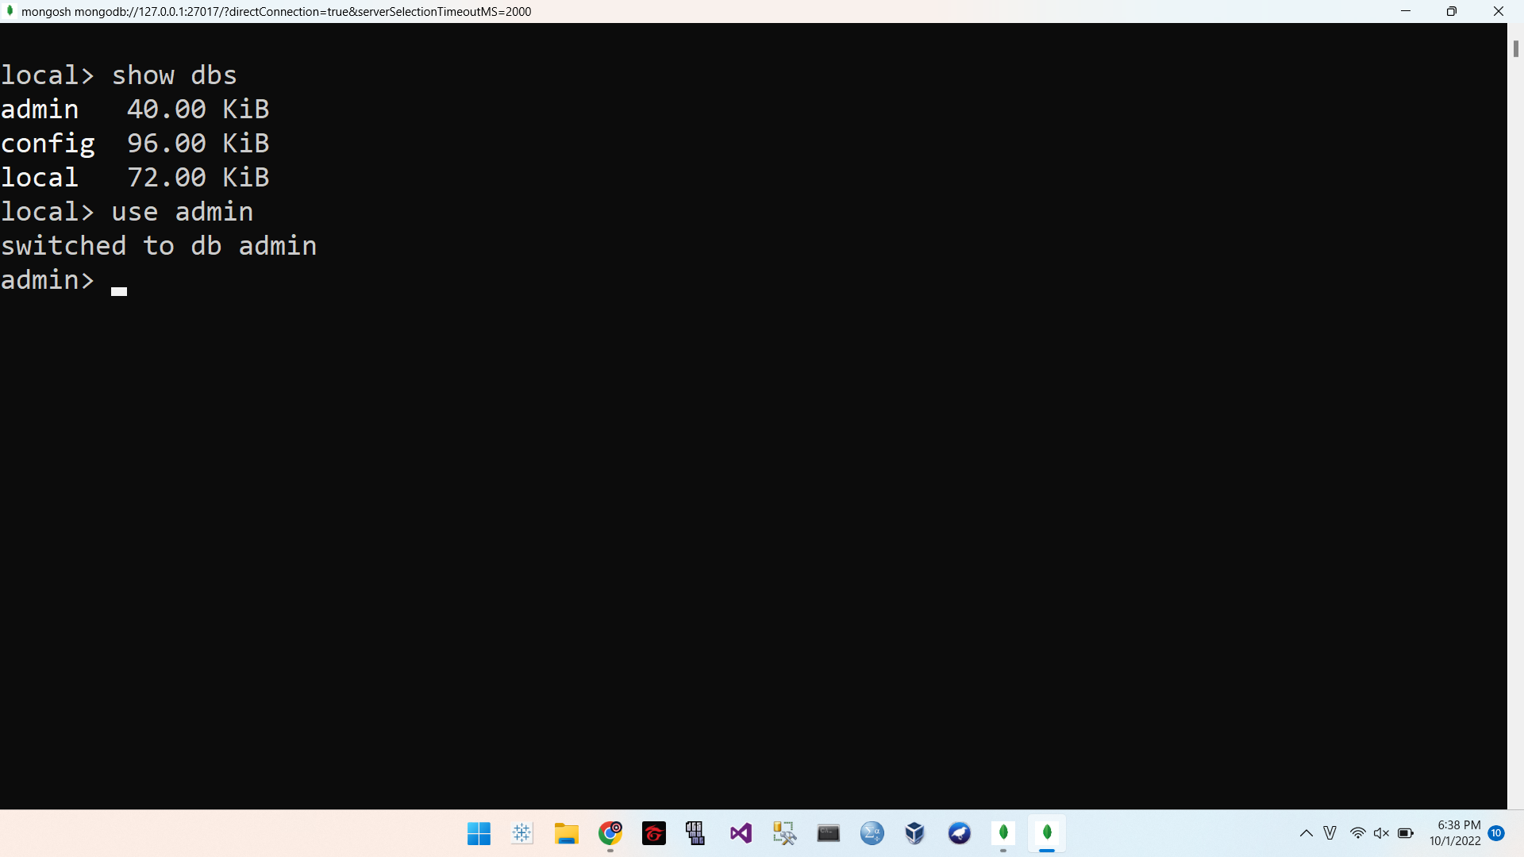

* Tạo database mới:
  + Ta sử lệnh “use <tên database mới>”
  + Ta sẽ tạo database có tên shopping

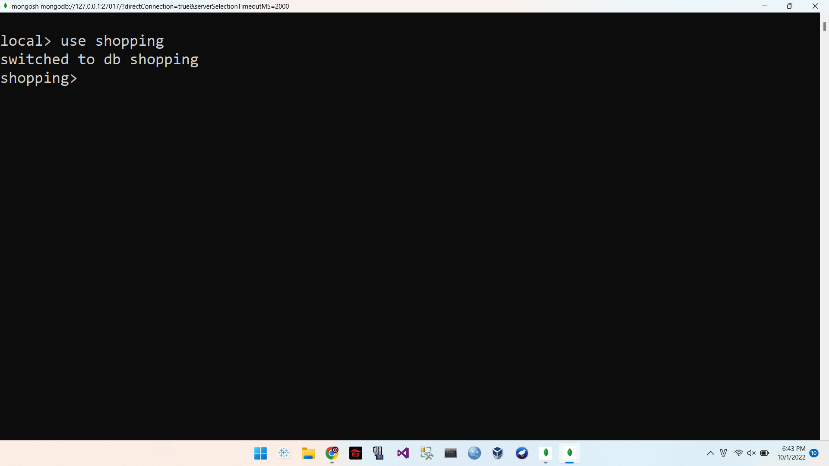

* + Nhưng khi ta xem những database hiện có thì sẽ không có shopping:

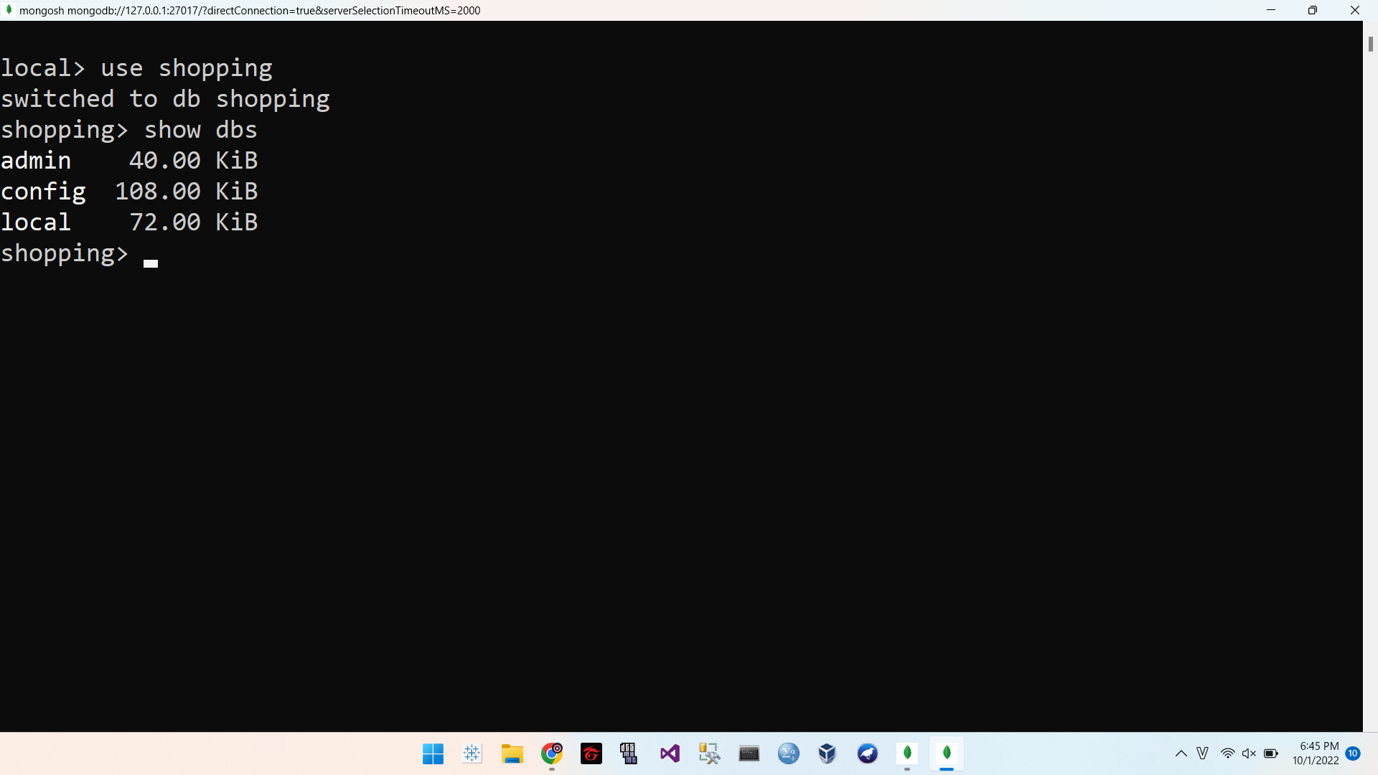

* + - Vì nếu ta chỉ tạo database mới mà không đưa dữ liệu vào thì mongodb sẽ không thực hiện việc tạo database mới đó
  + Để muốn hoàn thành việc tạo database mới thì ta phải tạo các Collection ở trong database mới đó (Collection có thể được coi là các table): Sử dụng lệnh “db.createCollection()”

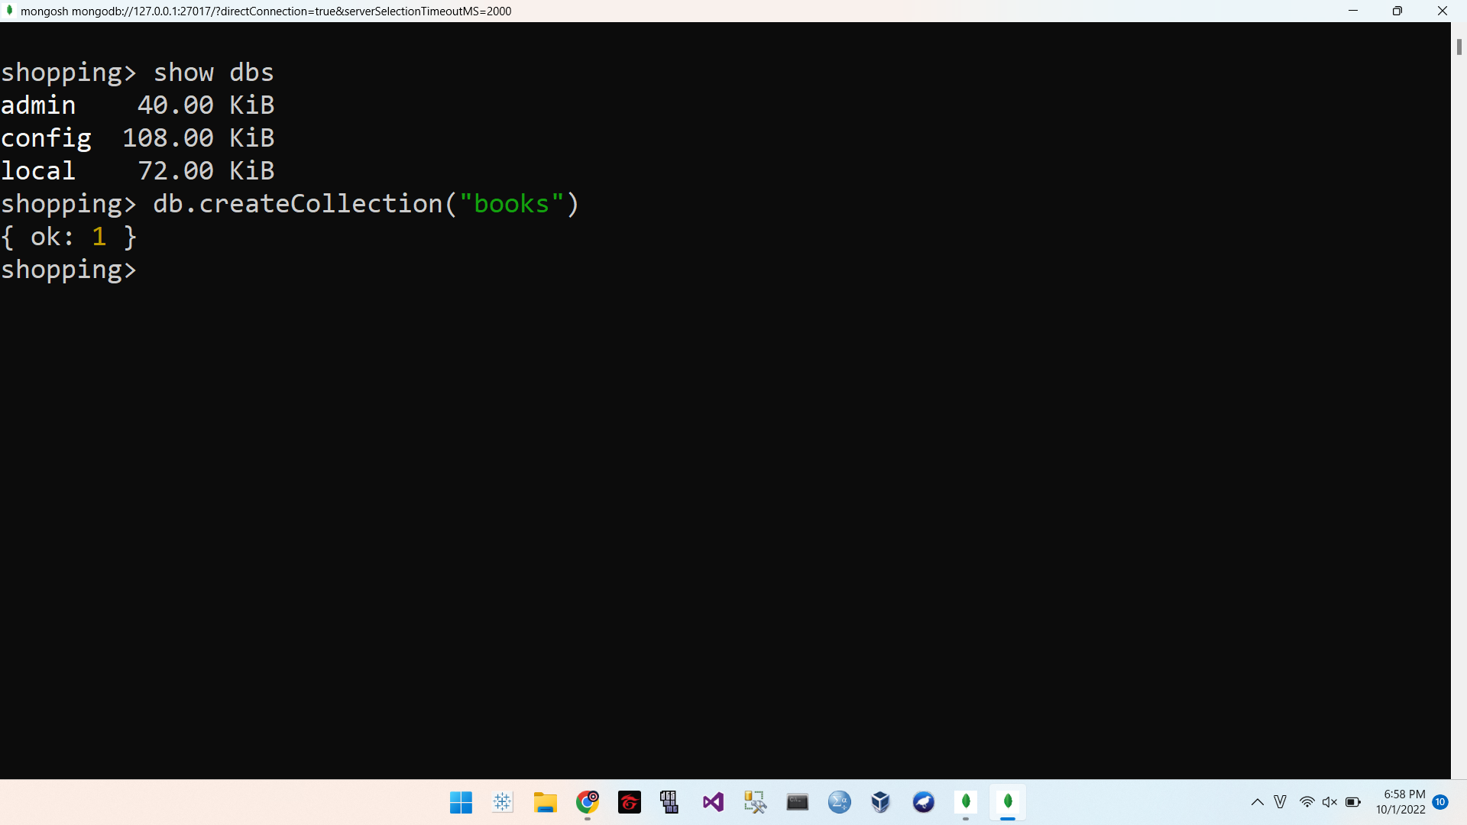

* + - Nếu máy hiển thị dòng {ok: 1} thì có nghĩa là Collection ‘books’ đã được tạo ra trong database shopping
    - Lúc này mongodb sẽ ghi nhận việc tạo database shopping

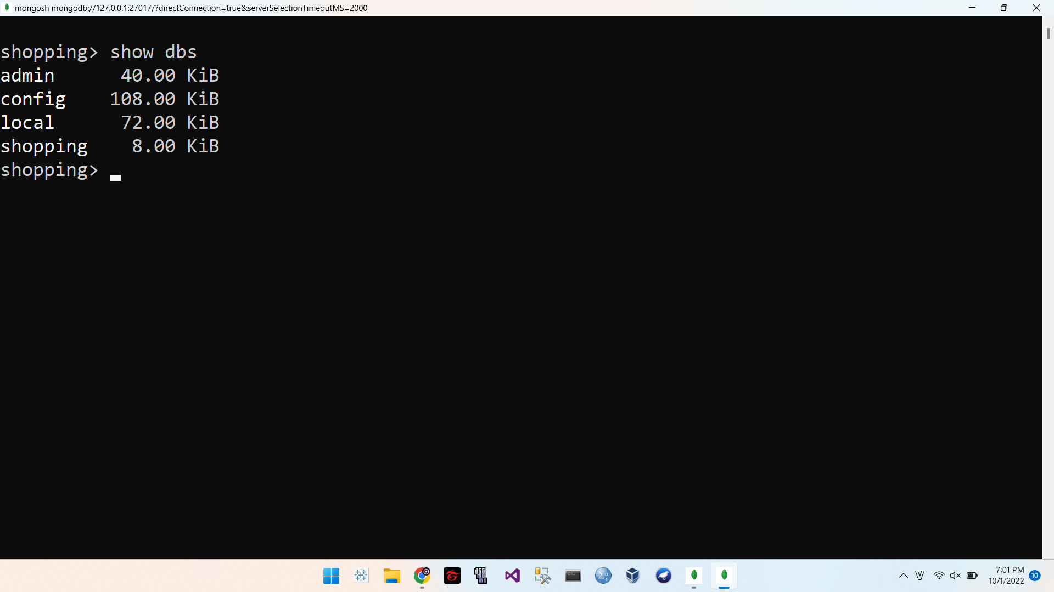

* + Để hiện thị Collection có trong 1 database: Gõ lệnh “show collections”

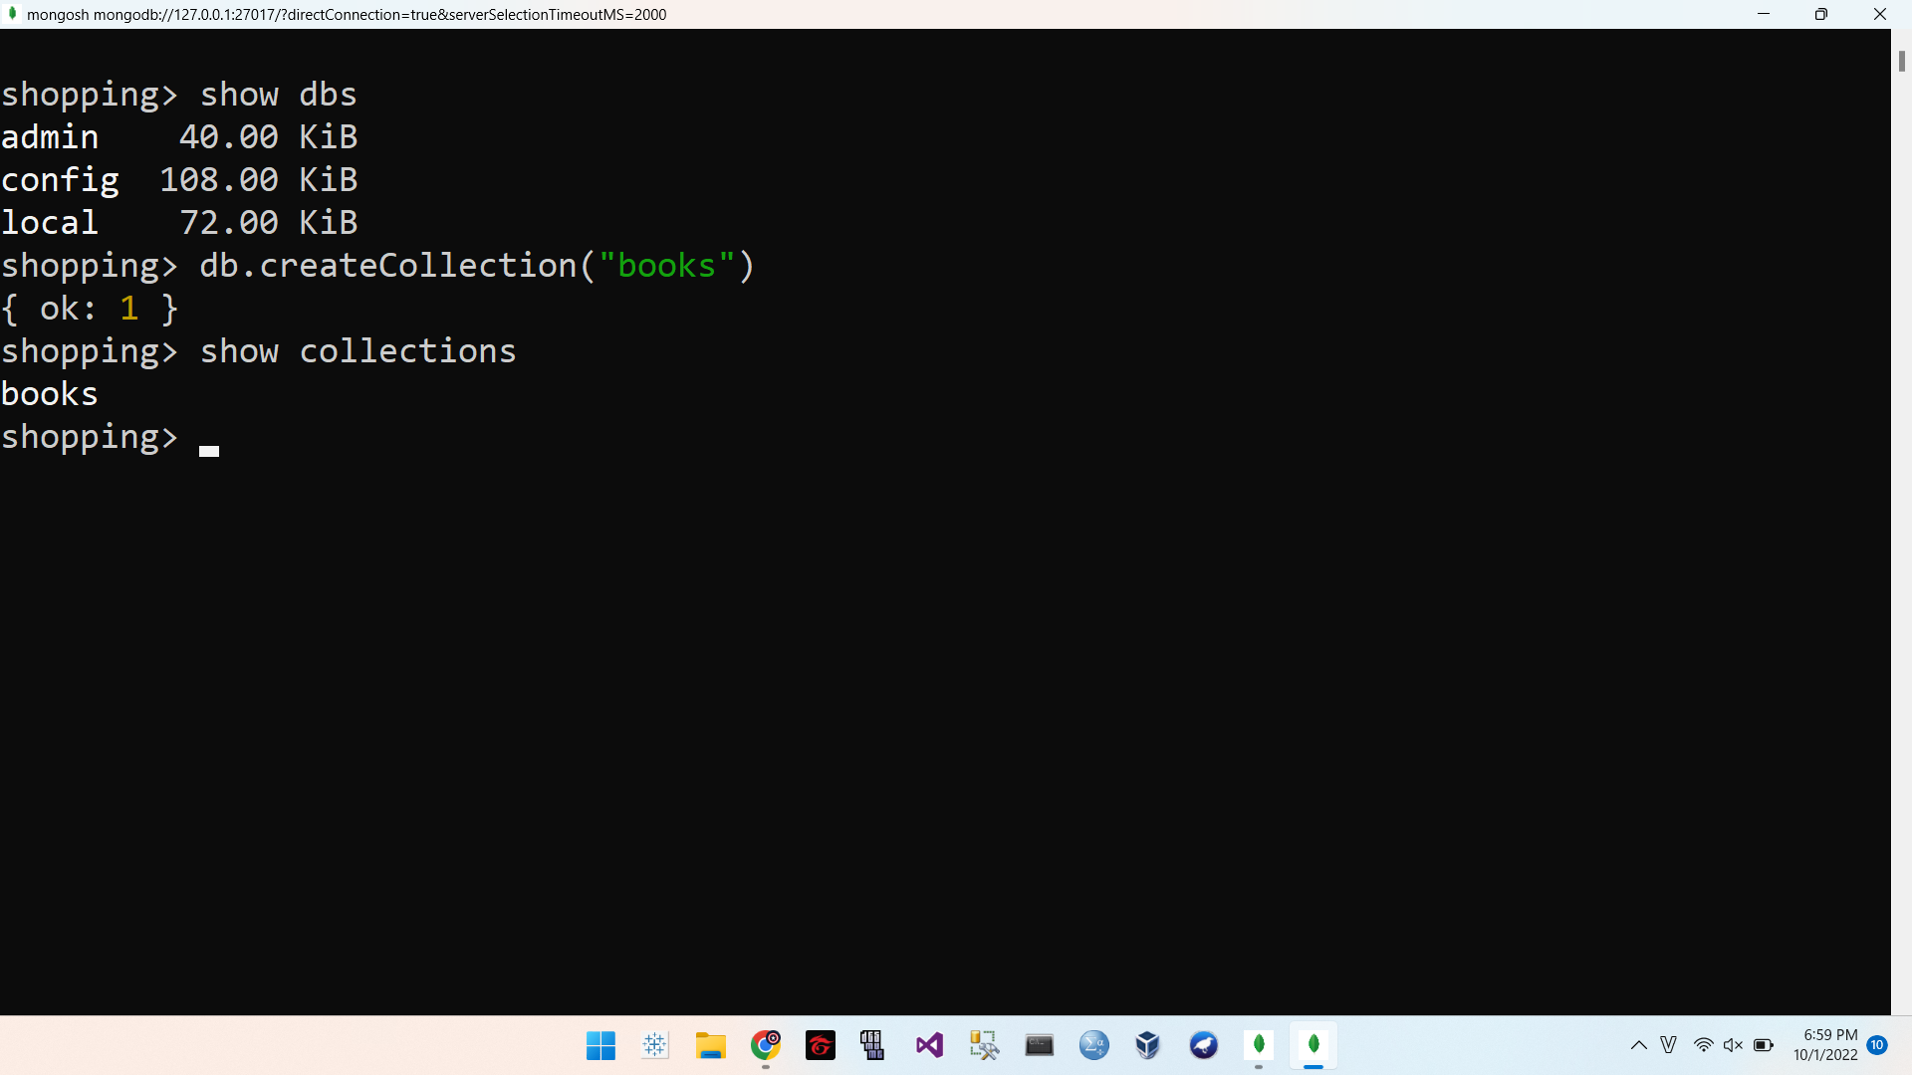

* Xóa 1 database:
  + Sử dụng lệnh “db.dropDatabase()”

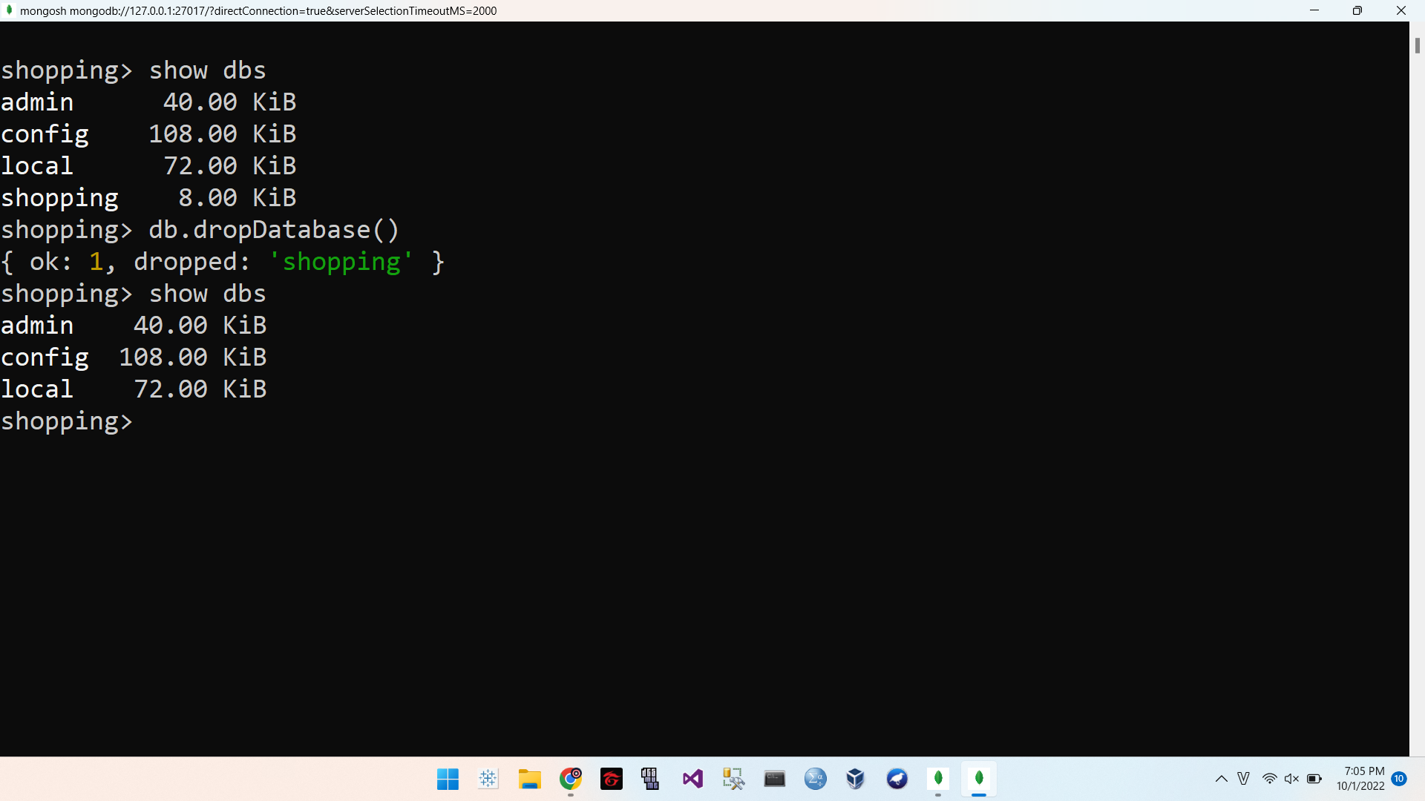

## 3.2 Các thao tác cơ bản với Collection

* + Khi đó mongodb sẽ xóa database hiện tại ta đang sử dụng là shopping
* Thêm Document (dữ liệu cột và hàng) vào Collection:
  + Ta sử dụng lệnh “db.<tên collection>.insertOne({key: value})”

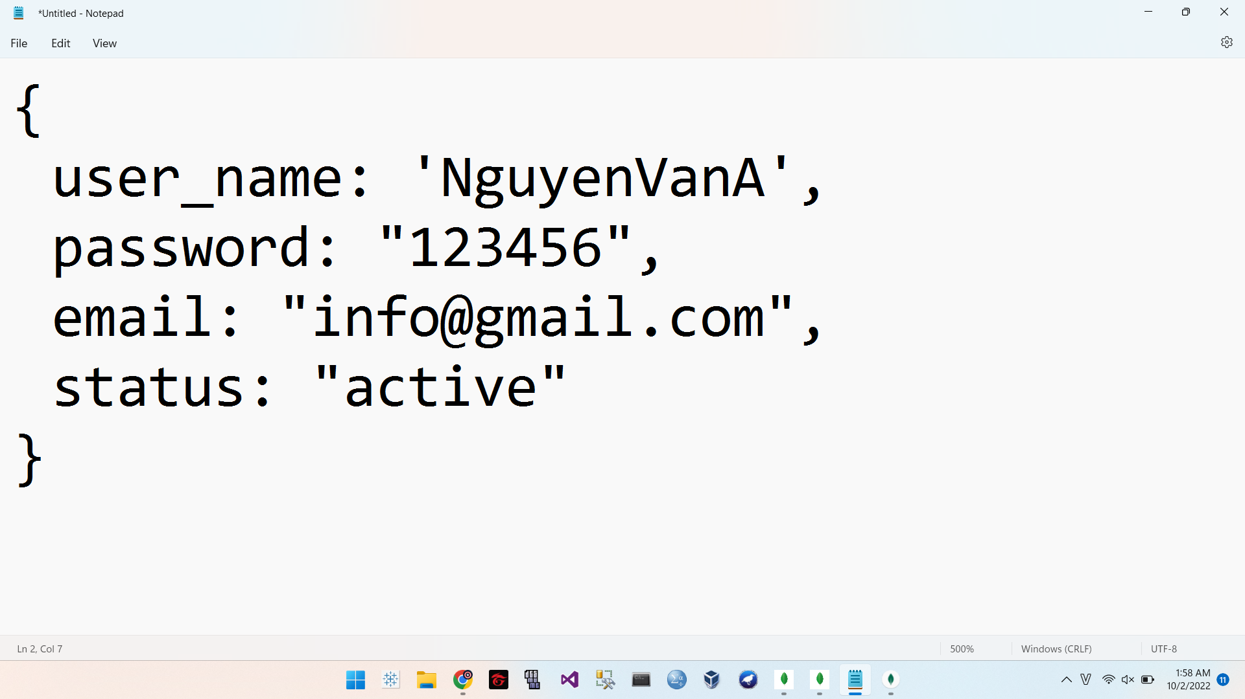

* + Nếu ta muốn insert các cặp giá trị key và value như trên vào trong collection users

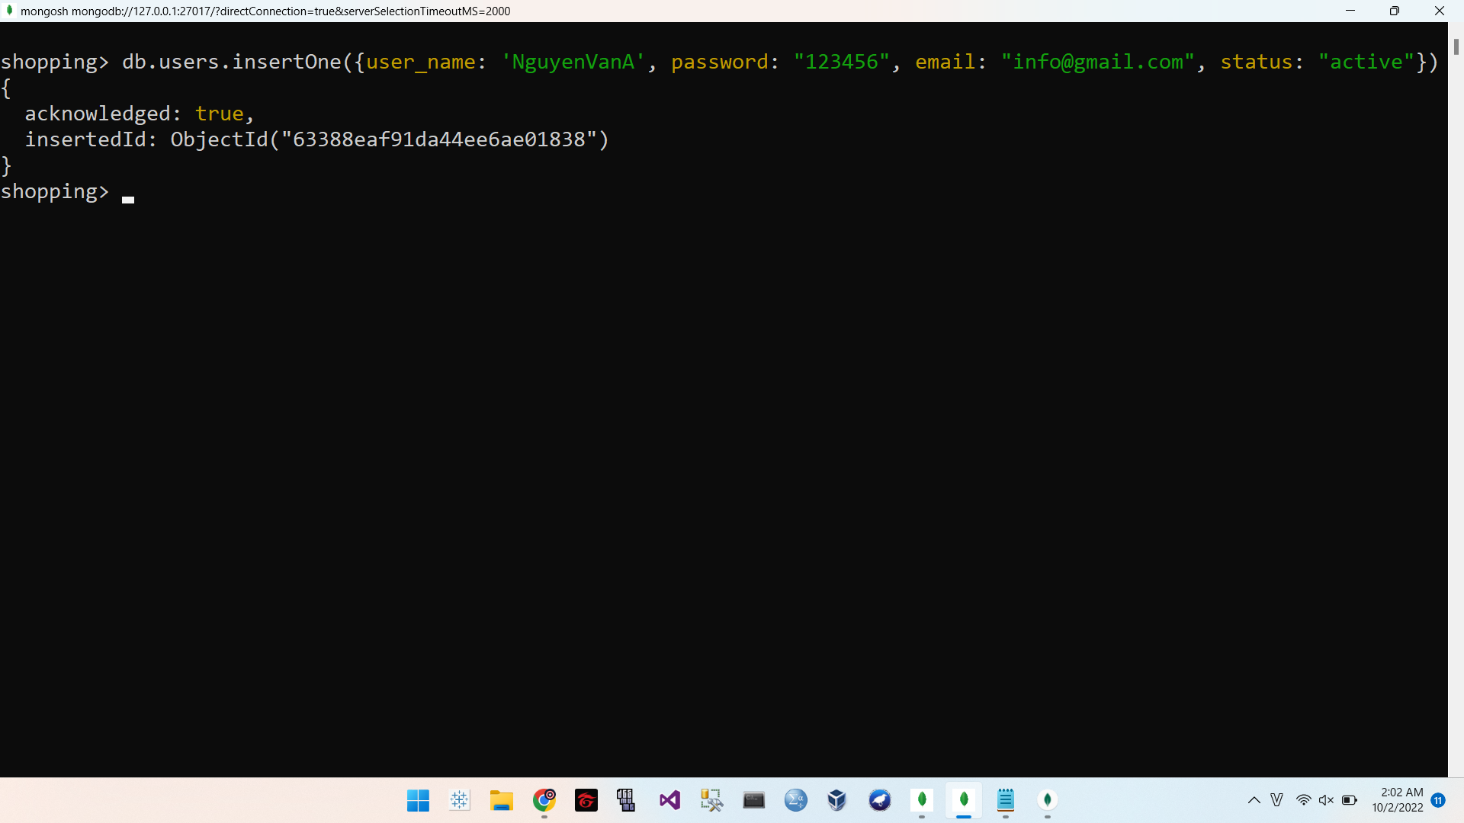

* + Ta phải để các cặp key-value trong dấu ngoặc nhọn và ngăn cách nhau bằng dấu phẩy theo đúng định dạng của Node.js
  + Xem các Document có trong 1 collection:
    - Ta sử dụng lệnh “db.<tên collection>.find()”

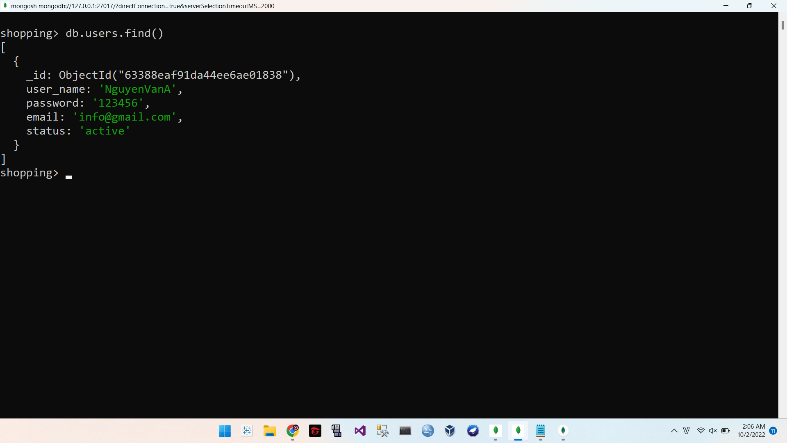

* + - ObjectId được mongodb tự động tạo ra
  + Thêm key mới vào trong collection

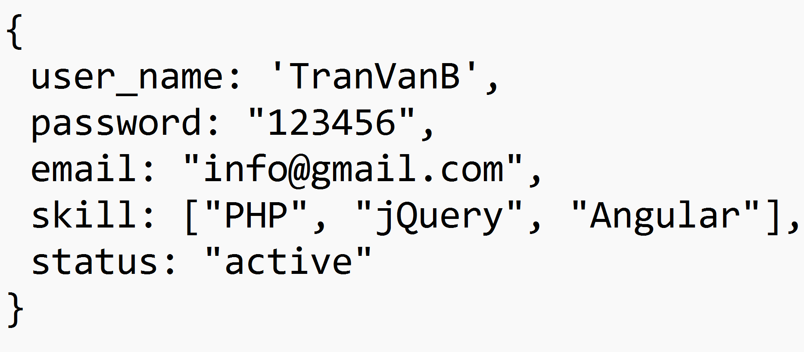

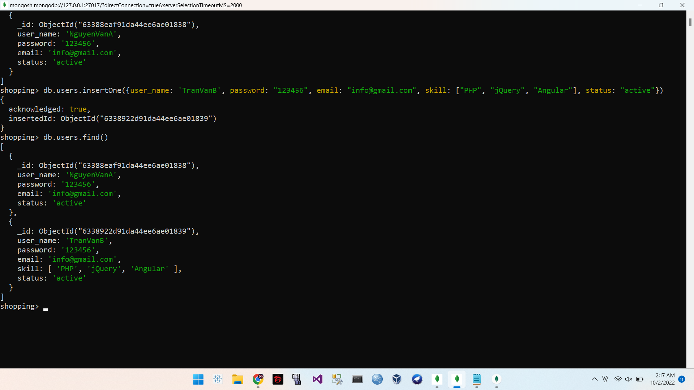

* + Ta vẫn sử dụng lệnh insertOne() như bình thường mà không cần phải khai báo một cách quá đặc biệt. Đây chính điểm linh hoạt của mongodb, ta có thể insert một key-value bất kì vào trong collection
  + Có 1 cách khác để insert key-value vào collection:

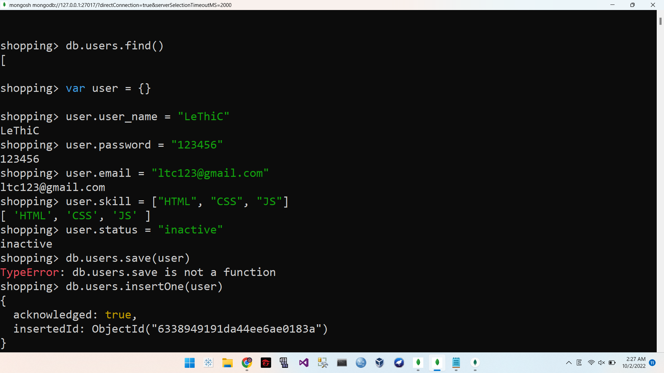

* + - Ta tạo biến user rồi thêm các attribute sau đó insert vào trong collection users. Mongodb từ bản 3.0 đến 4.0 ta sẽ sử dụng lệnh “db.users.save(user)”, từ bản 4.2 trở đi sẽ thay bằng “db.user.insert(user)”

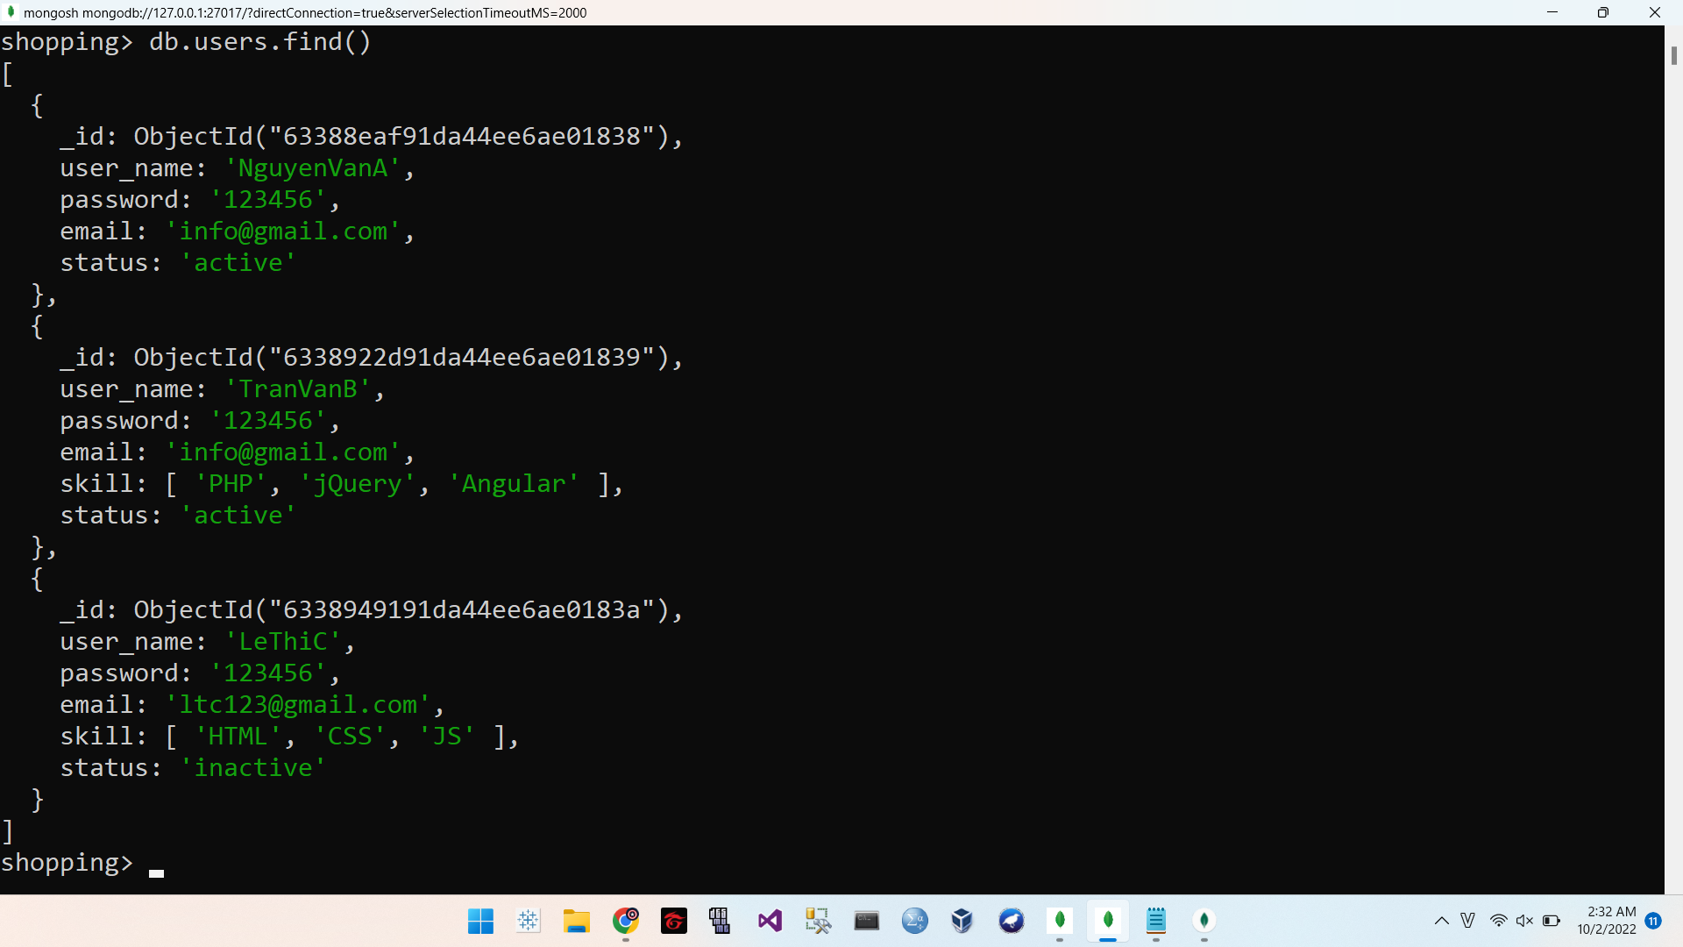

## 3.3 Import, Export file trong MongoDB

* Export Collection ra bên ngoài: Mở filepath chứa mongoexport.exe bằng cmd
  + Export sang định dạng json:
    - Gõ lệnh “mongoexport –db <tên database> –collection <tên collection> –out <nơi lưu file\tên file muốn lưu>.json”

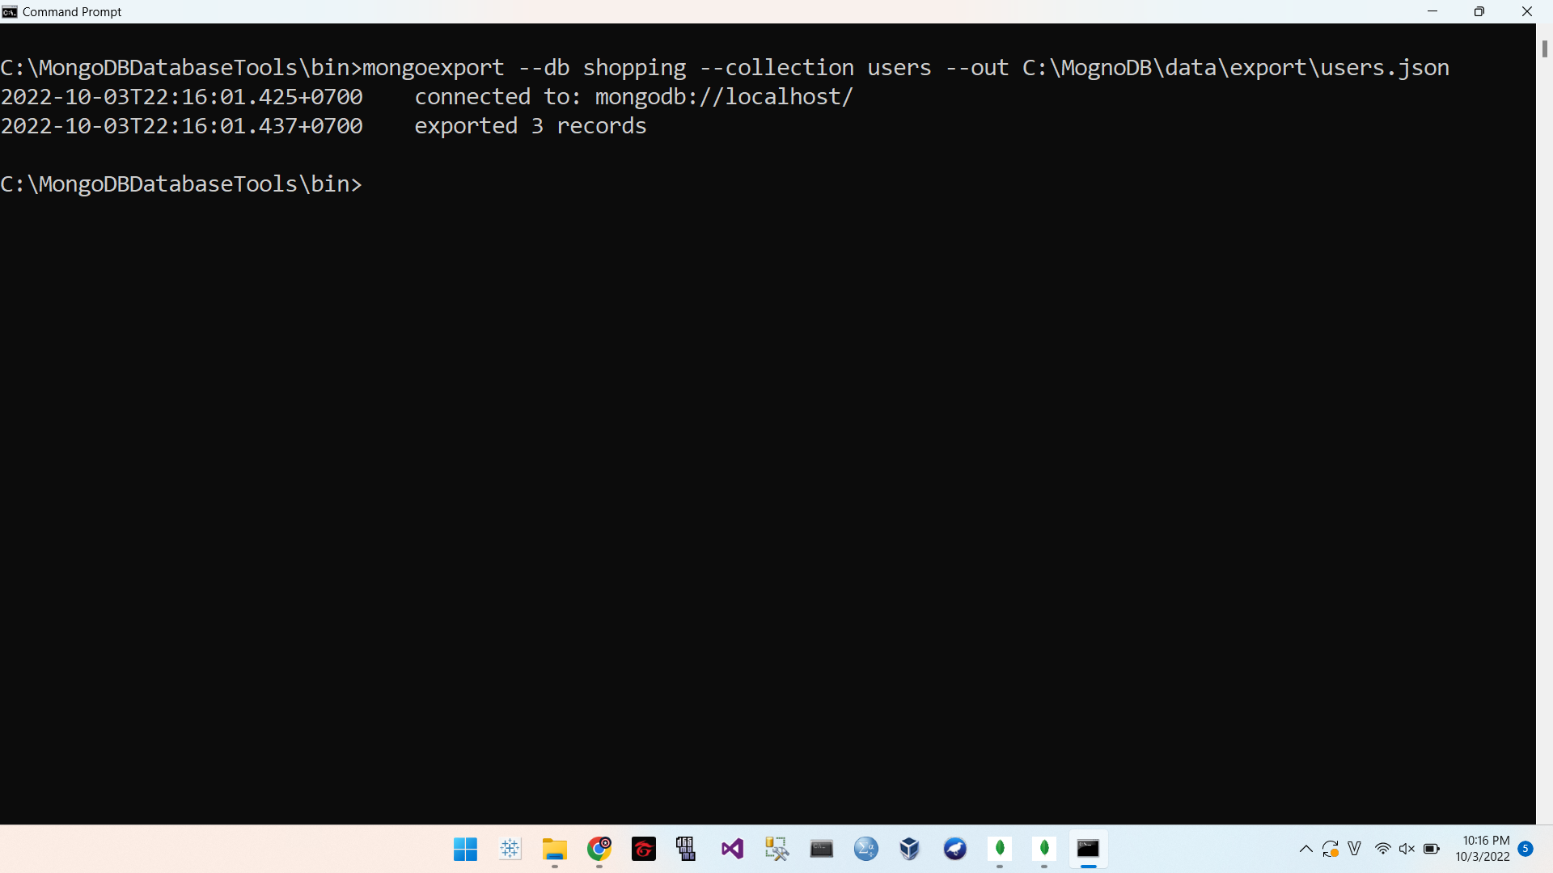

* + Export sang định dạng csv:
    - Gõ lệnh “mongoexport -db <tên database> -collection <tên collection> –type=csv –out <nơi lưu file\tên file muốn lưu>.csv -f <tên các key>”

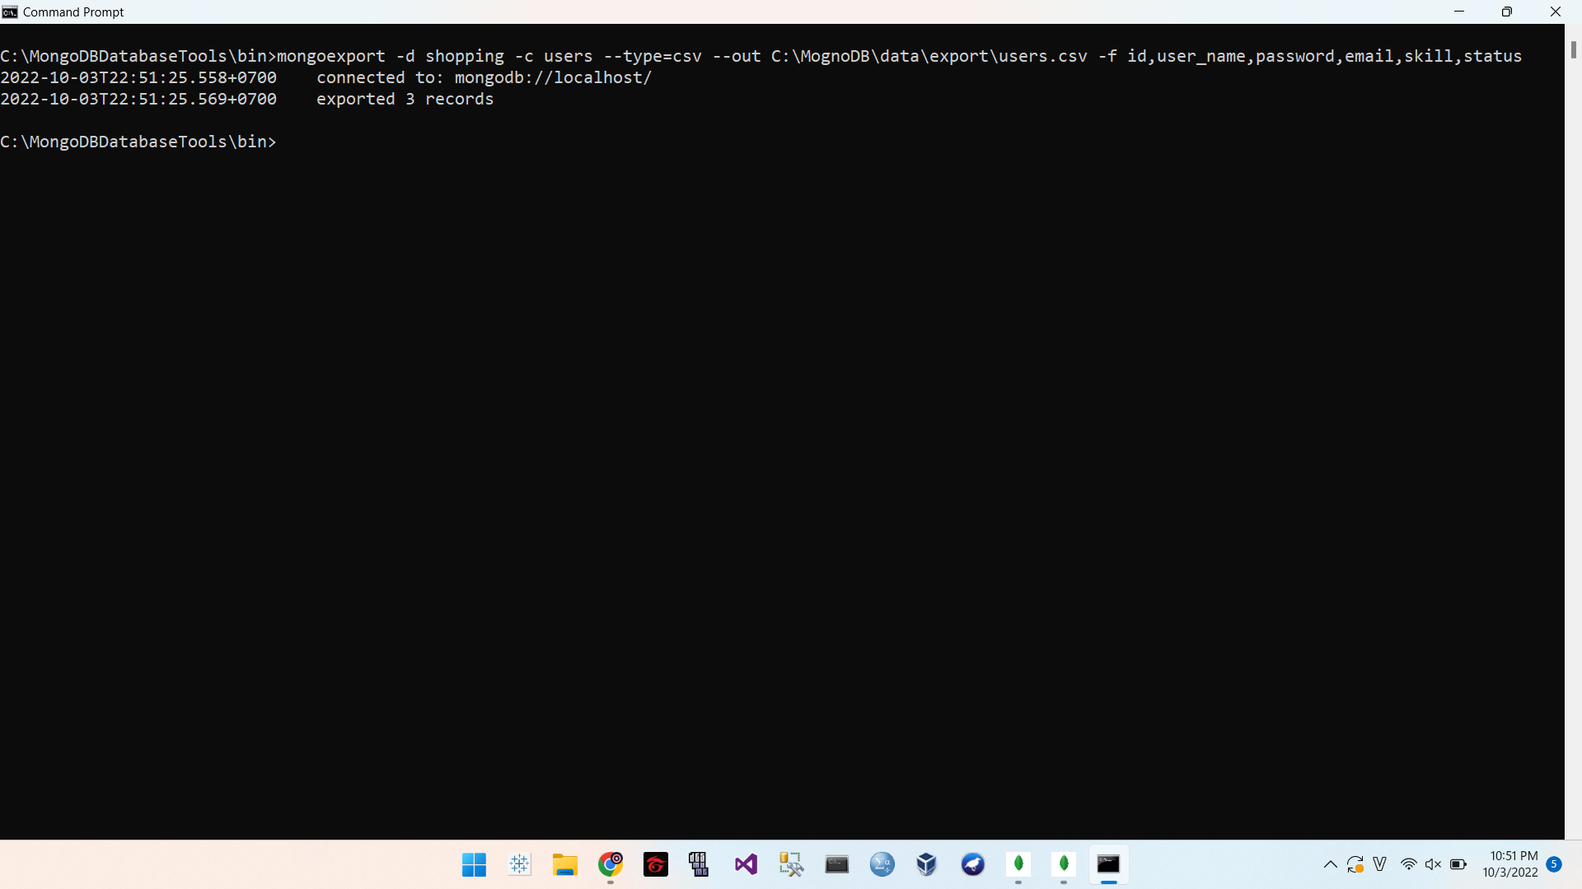

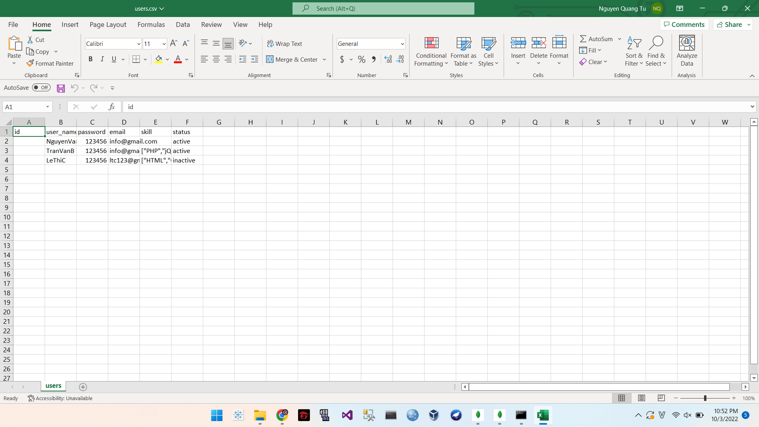

* Xóa collection:
  + Sử dụng lệnh “db.<tên collection>.drop()”

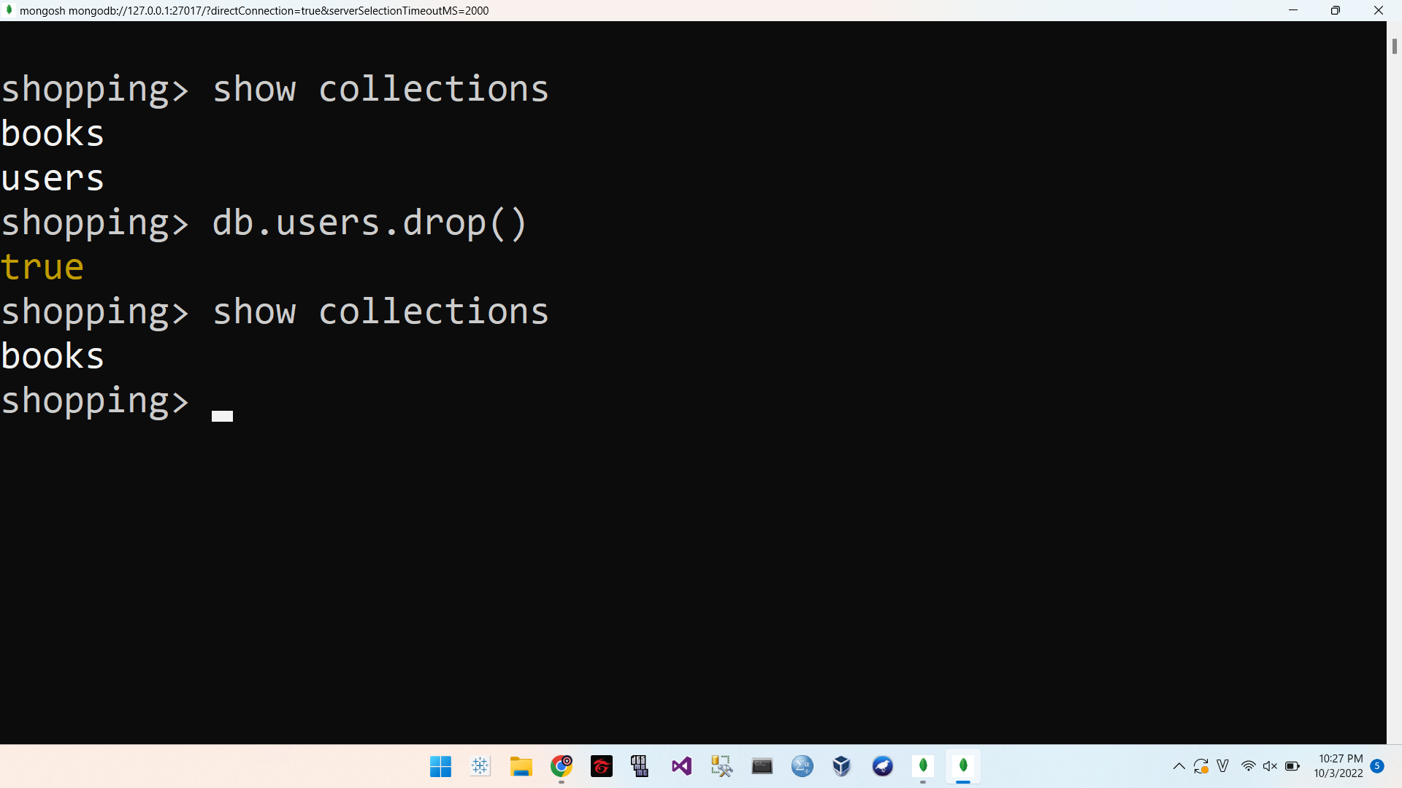

* Import tập tin json vào database:
  + Import file json:
    - Sử dụng lệnh “mongoimport -d <tên database> -c <tên collection> –file <file json muốn import>”

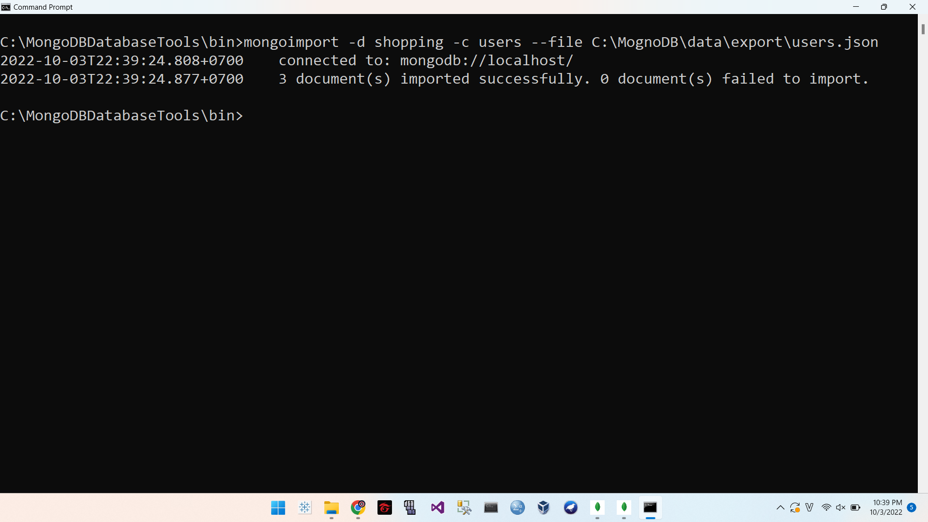

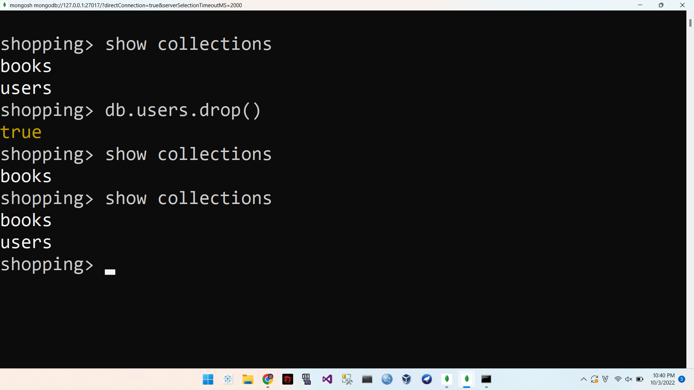

* + Import file csv:
    - Gõ lệnh “Sử dụng lệnh “mongoimport -d <tên database> -c <tên collection> –type=csv –file <file csv muốn import> –headerline”

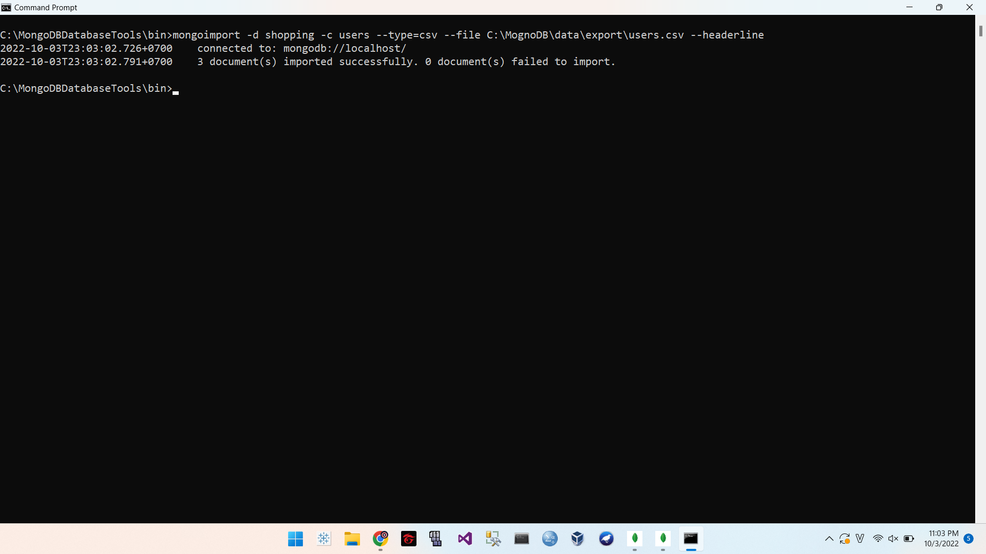

* Export database: Mở file chứa mongodump.exe bằng cmd
  + Sử dụng lệnh “mongodump -d <tên database> -o <nơi lưu database>”

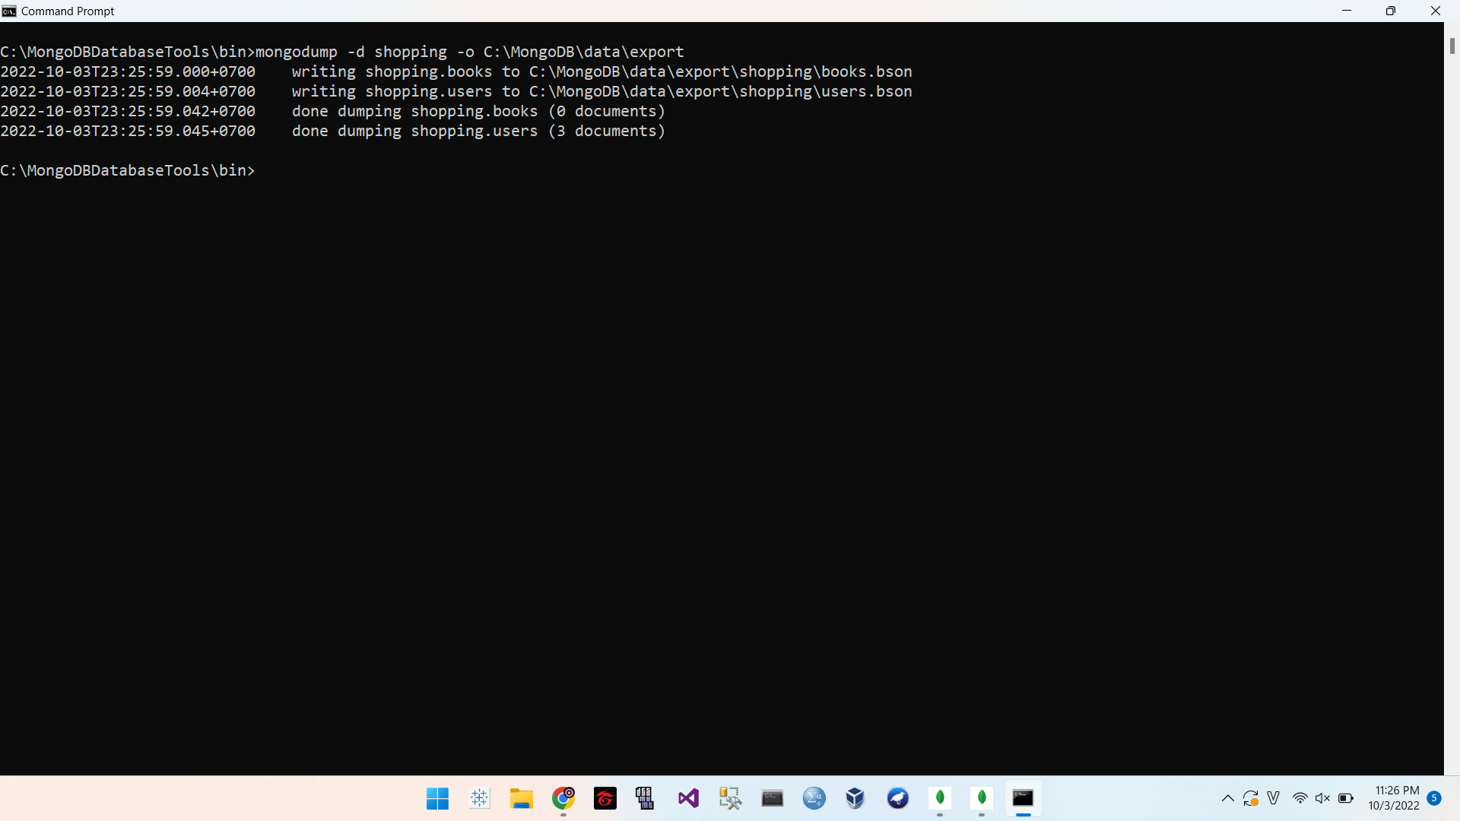

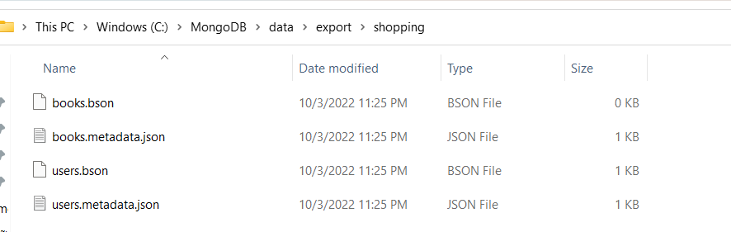

* + Export thành các file zip: Thêm “ –gzip” vào đuôi lệnh export ở trên

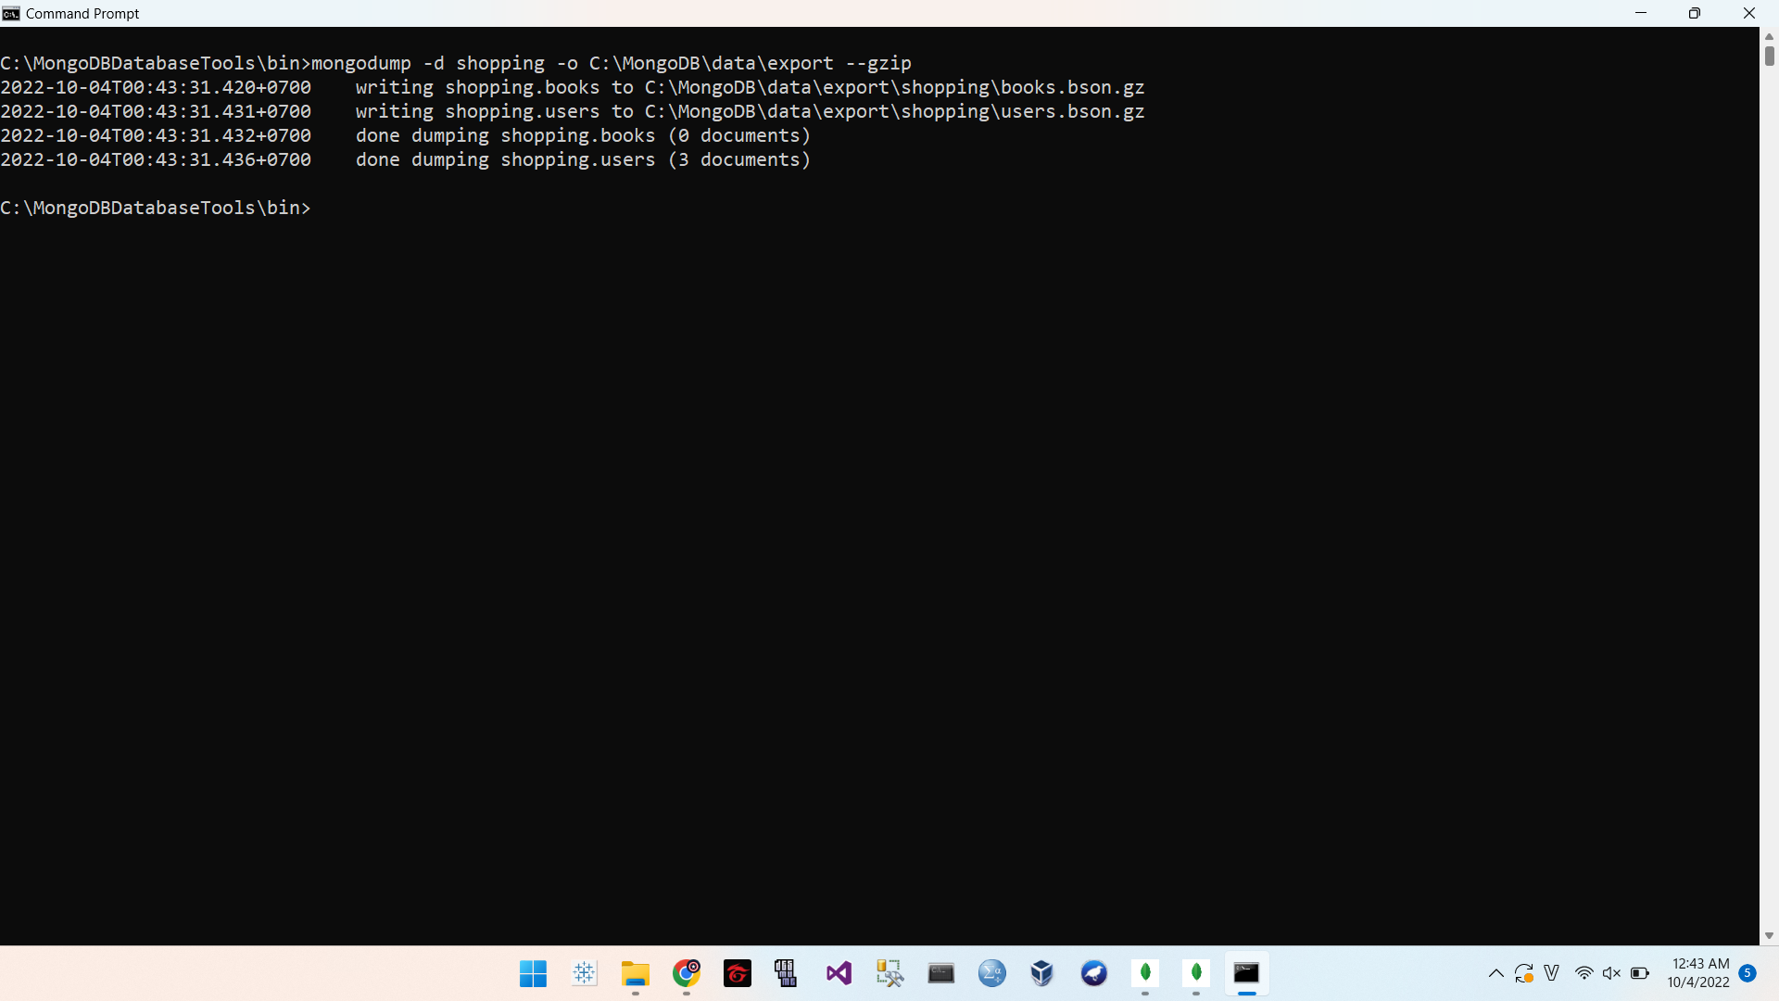

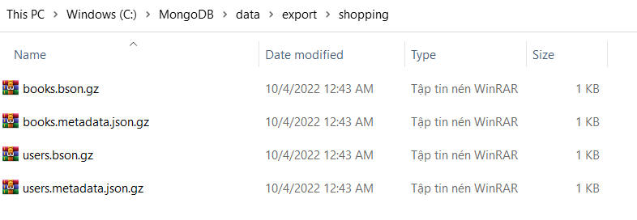

* + Export trong 1 file zip duy nhất:
    - Sử dụng lệnh “mongodump -d <tên database> –gzip –archive=<tên file muốn lưu>.gz”

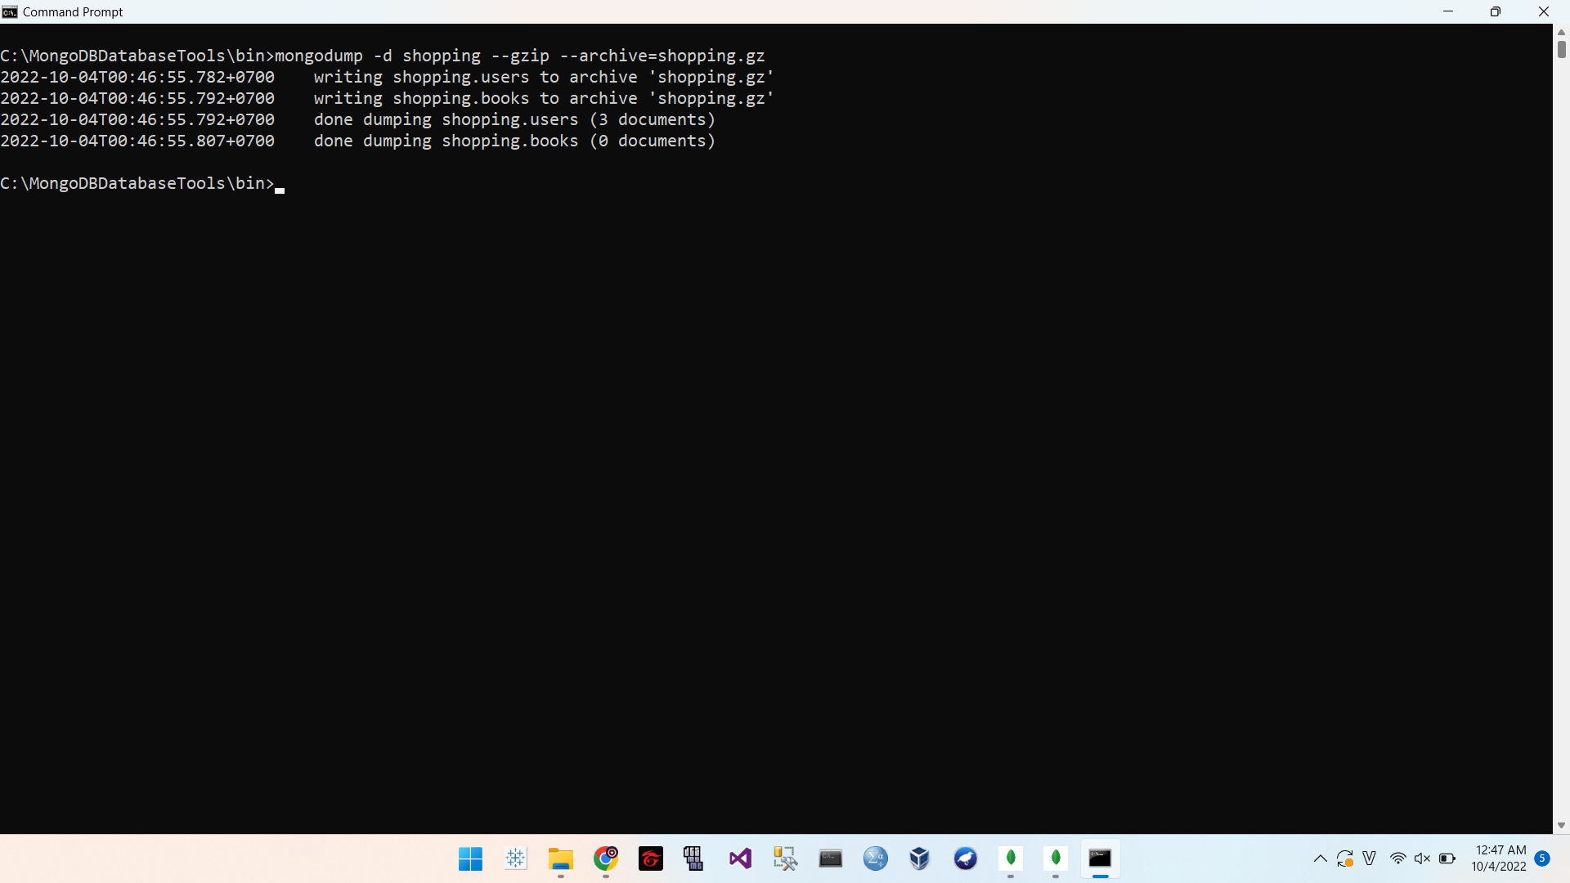

* + - Không thể chỉ định địa chỉ file được lưu mà sẽ tự động được export vào cùng folder với mongodump.exe

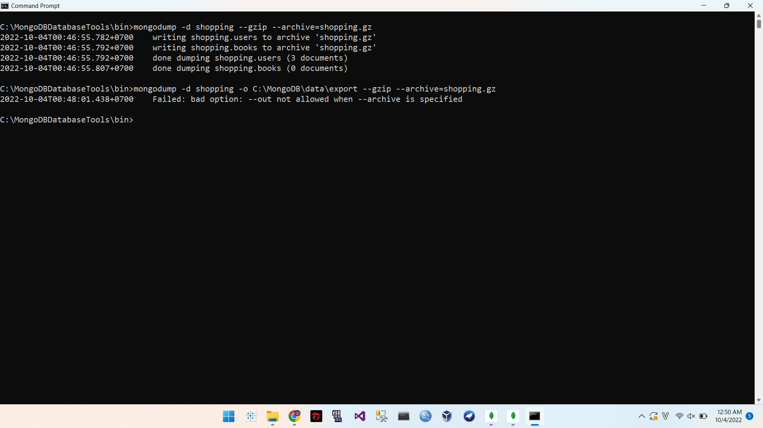

* Import database: Mở file chứa mongorestore.exe bằng cmd
  + Gõ lệnh “mongorestore -d <tên database> <địa chỉ file muốn import>”

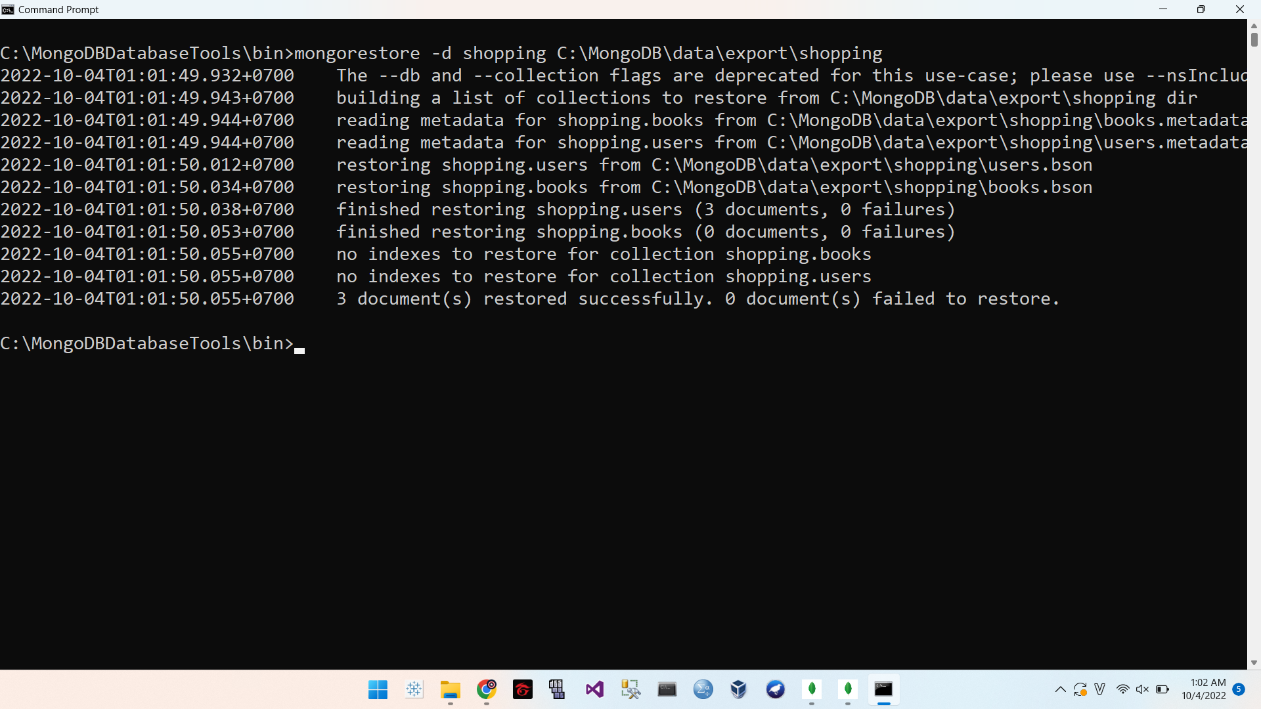

* + Import từ các file zip: Thêm “--gzip cào đuôi”

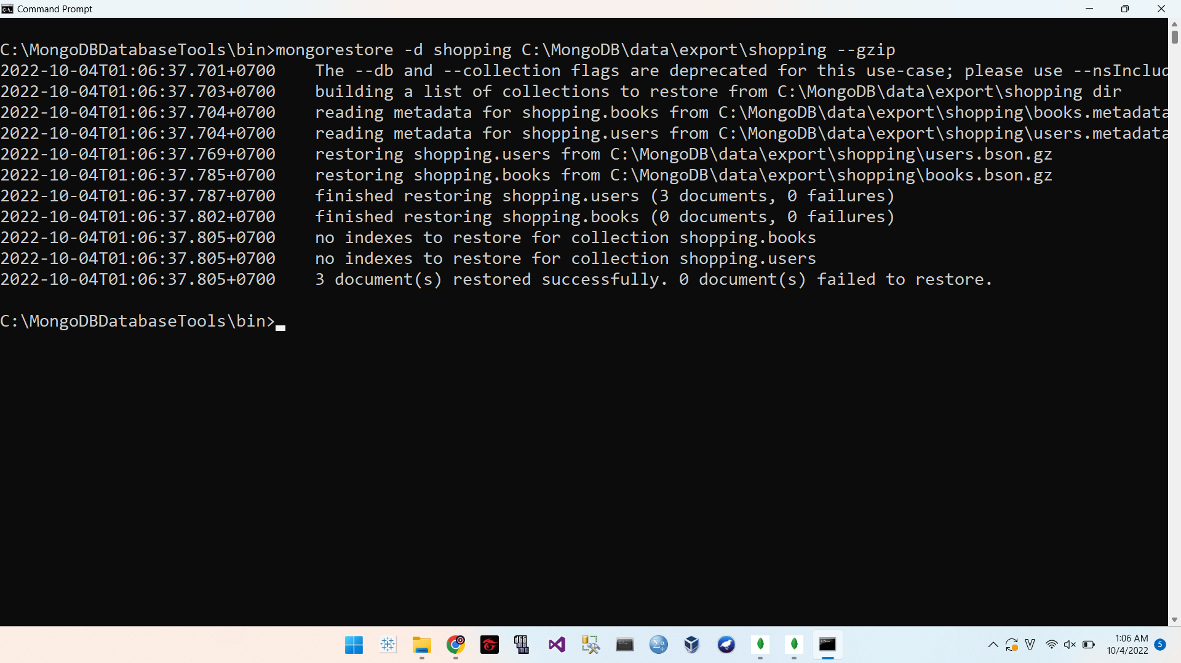

* + Import từ 1 file zip duy nhất:
    - Sử dụng lệnh “mongorestore -d <tên database> --gzip --archive=<tên file muốn import>”

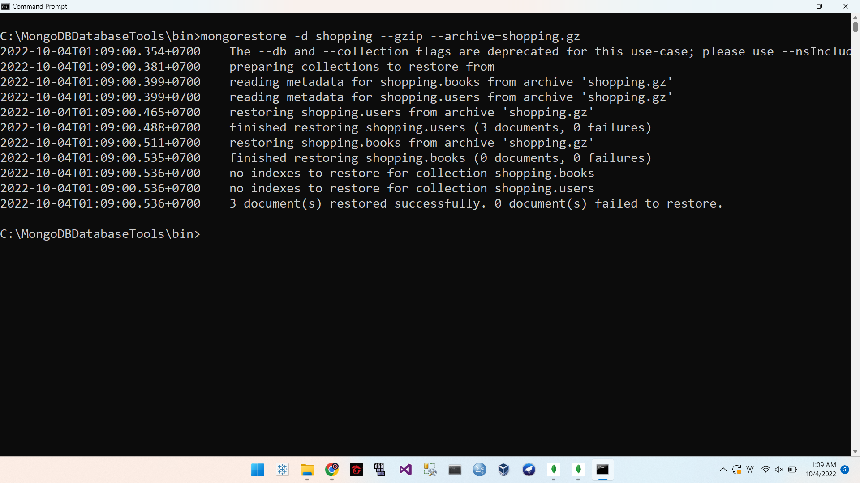

## 3.4 Insert và Update trong MongoDB

* Insert Document:
  + Insert Document bằng javascript:

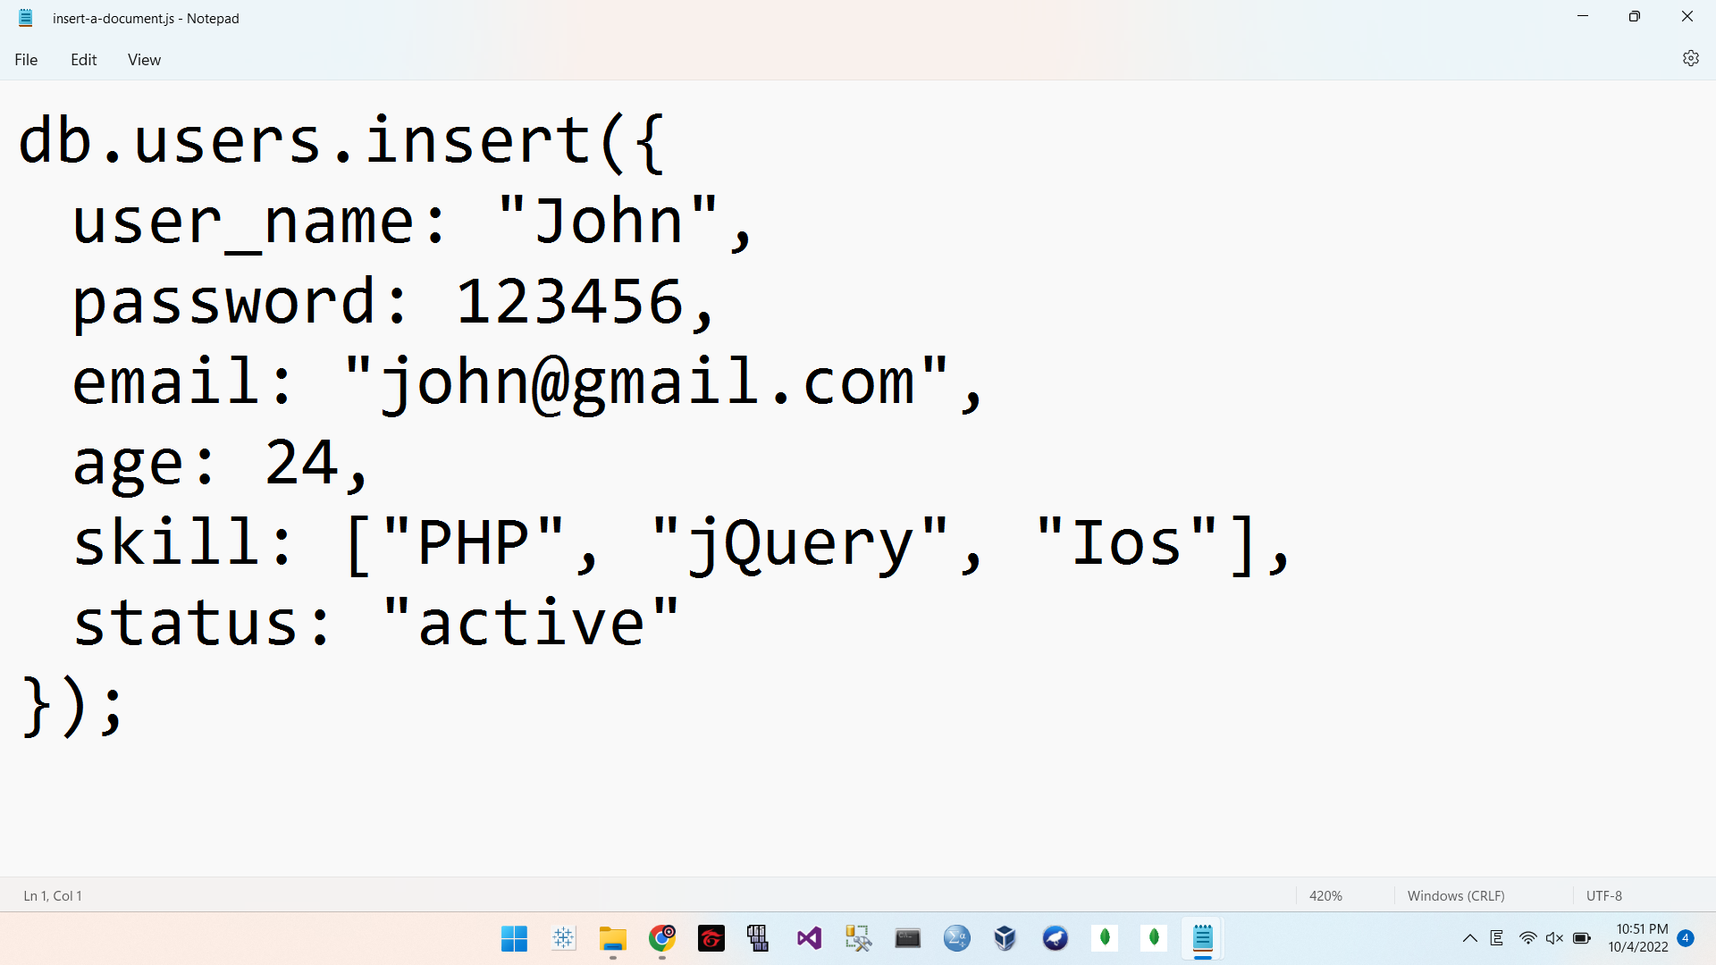

* + - Sử dụng lệnh “load(<địa chỉ file js muốn load>)”
    - Các dấu ‘\’ trong đường dẫn của file đều phải thay bằng ‘/’

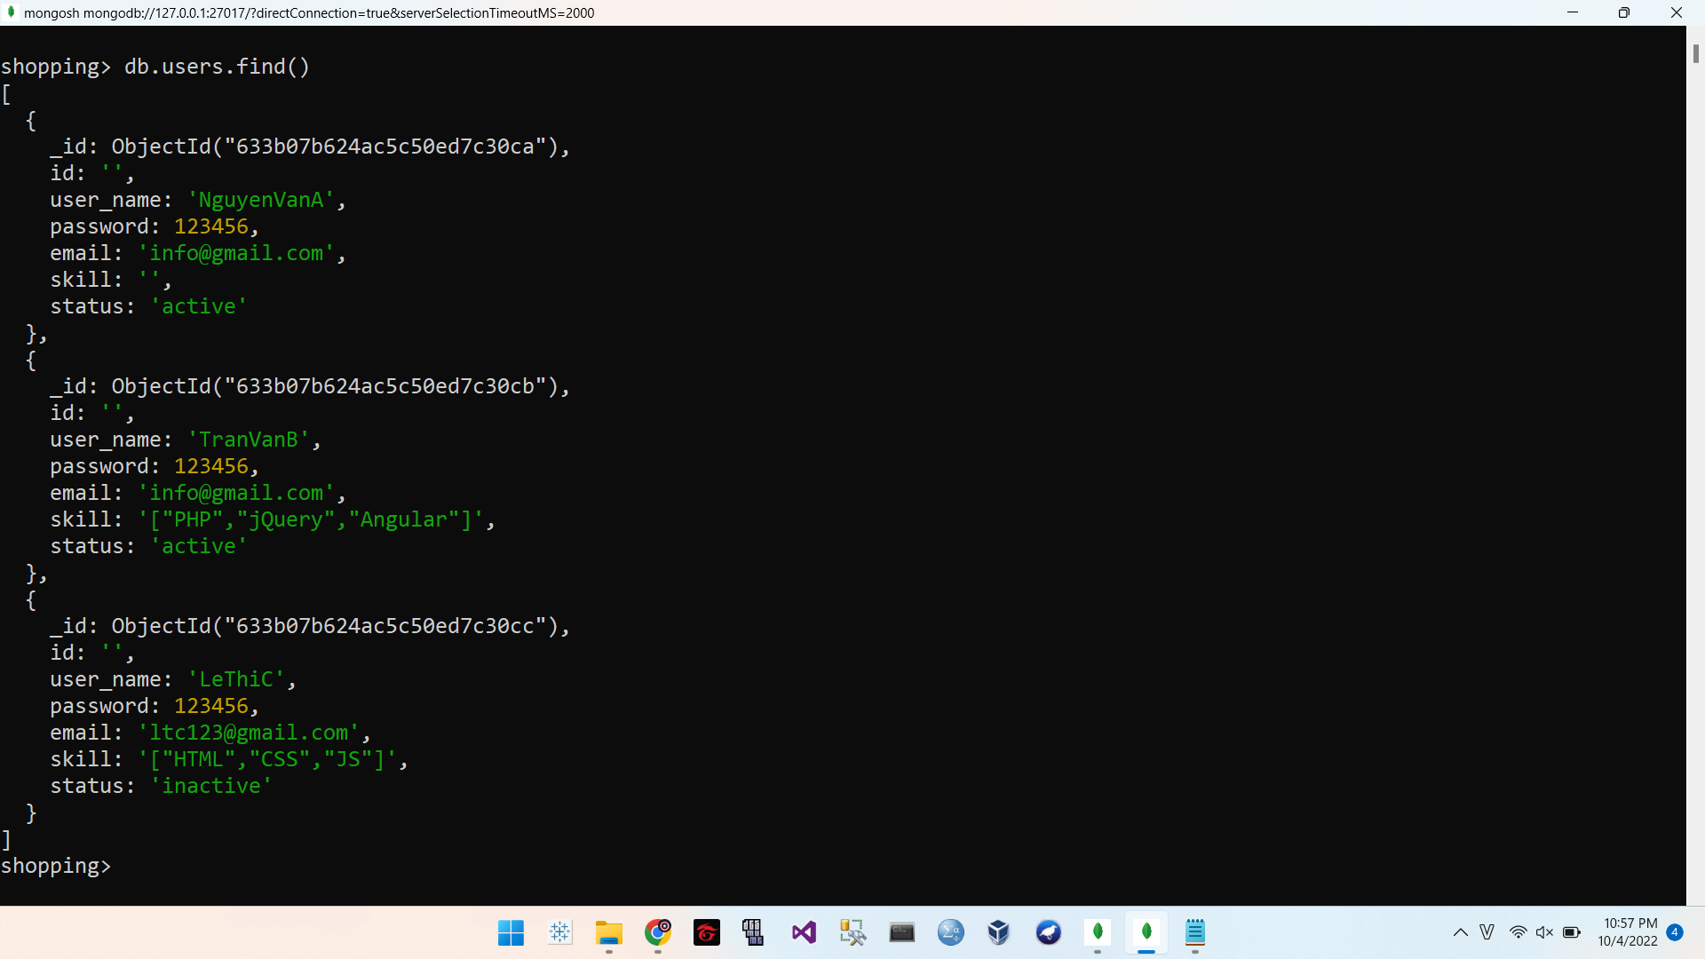

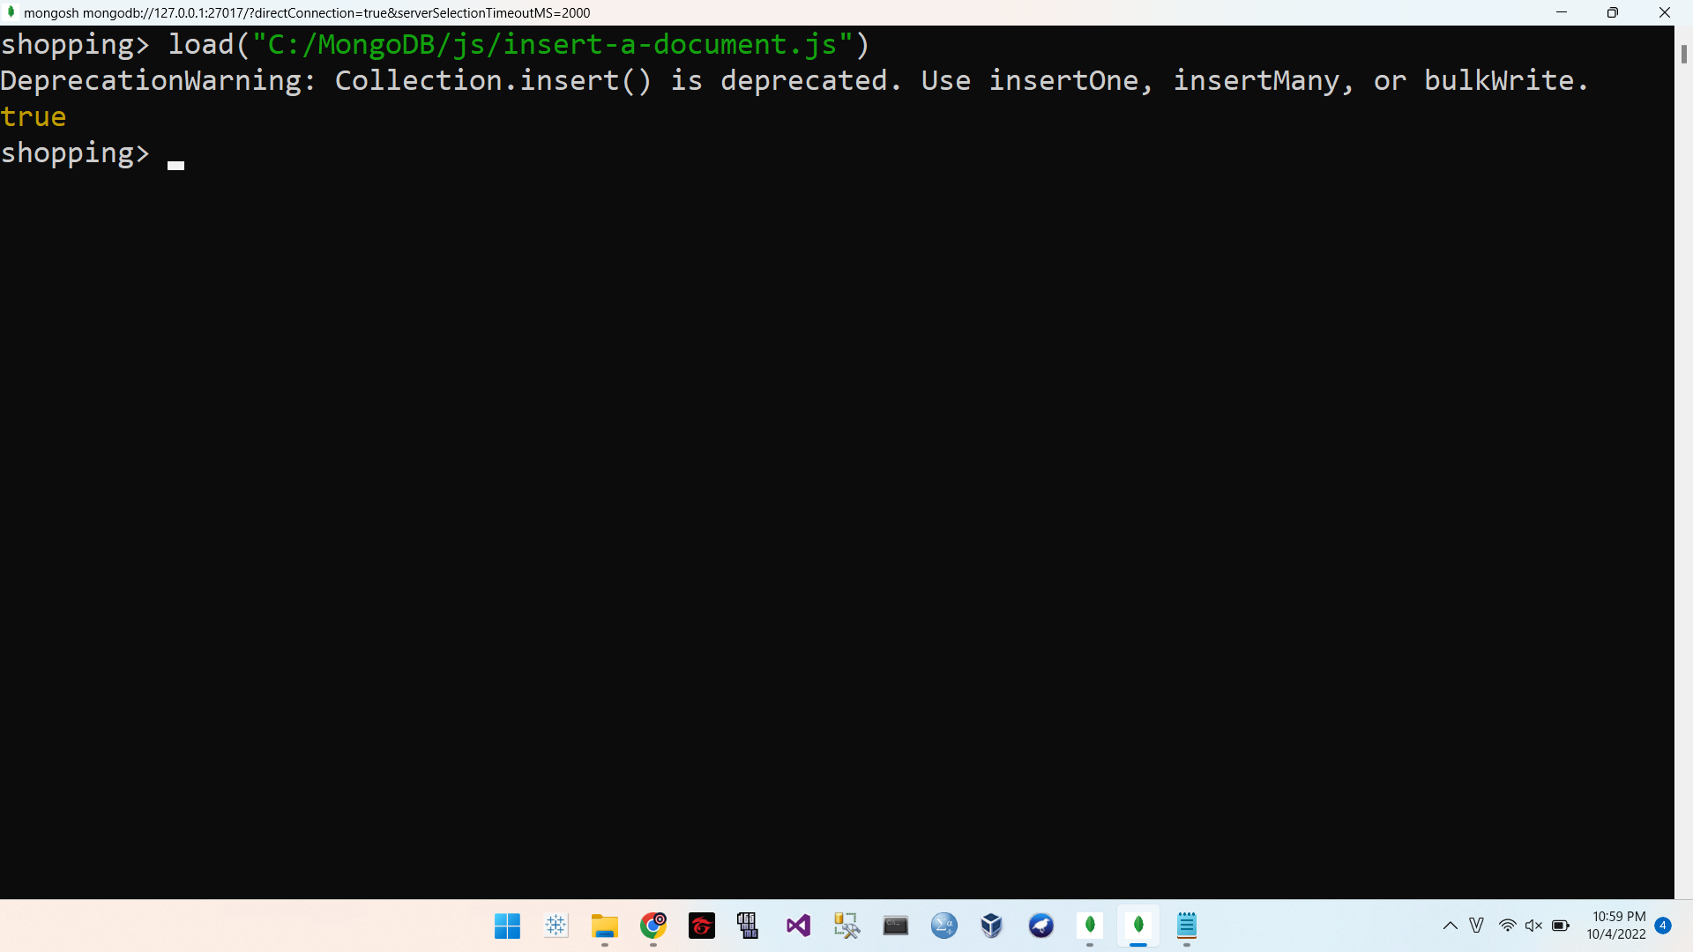

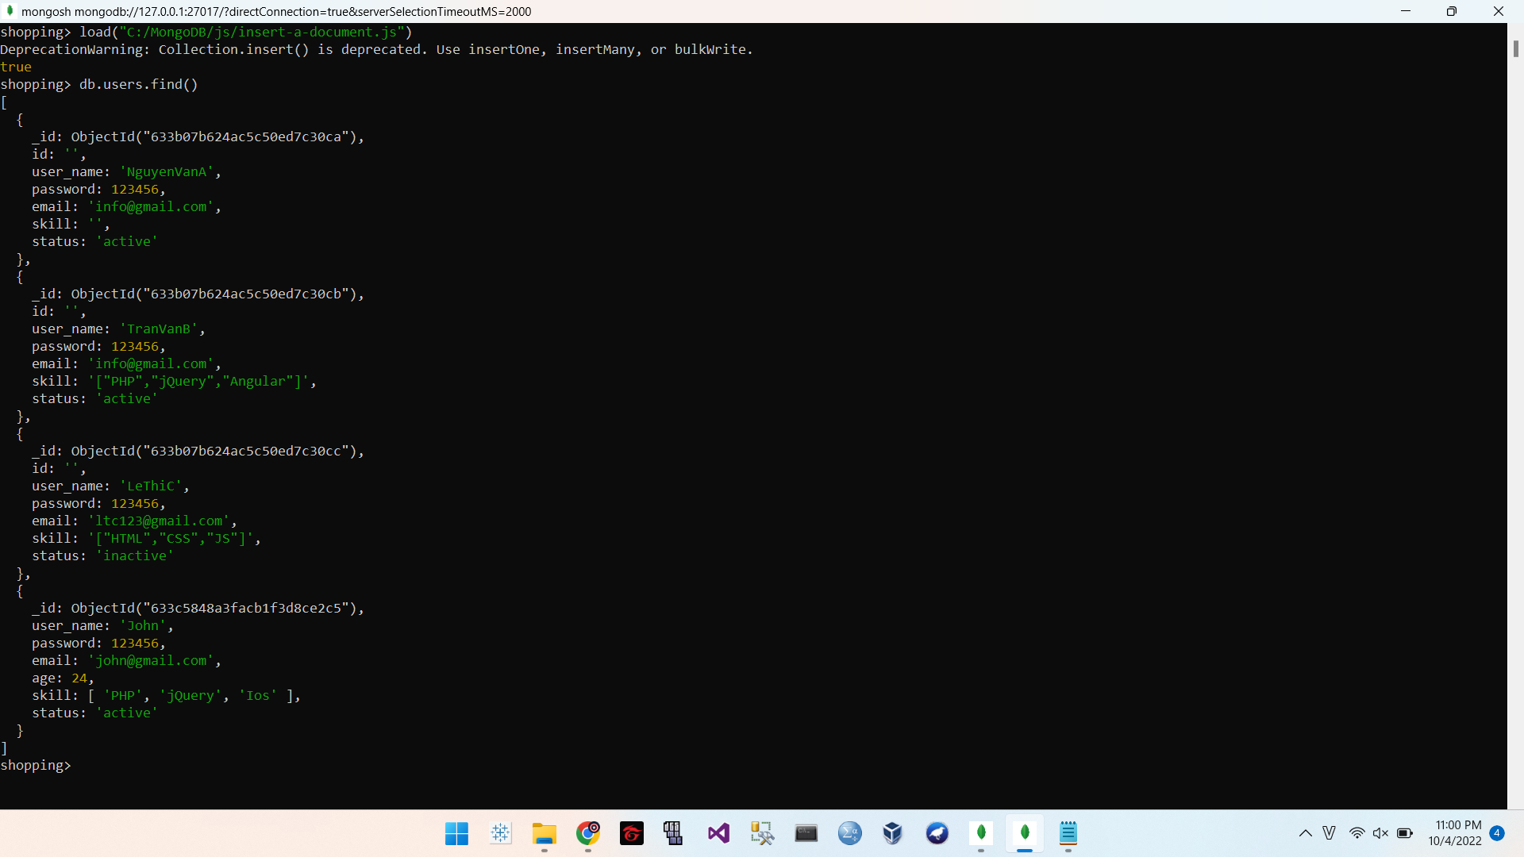

* + Insert mảng Document bằng javascript:

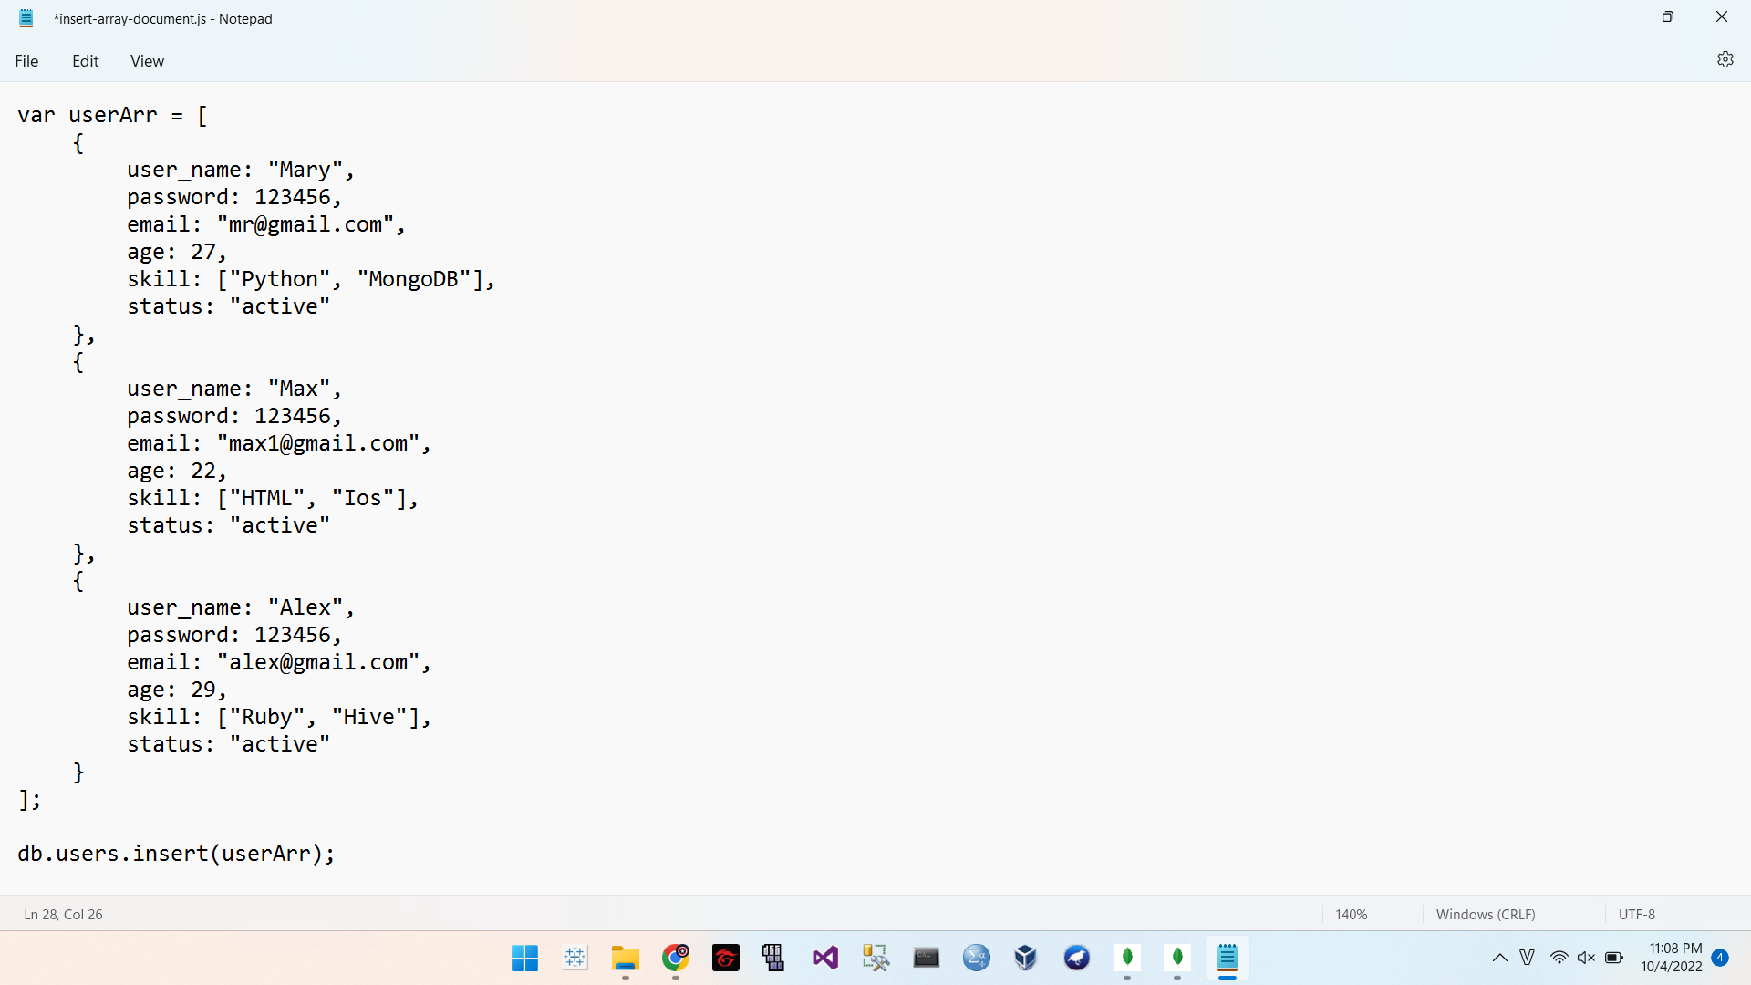

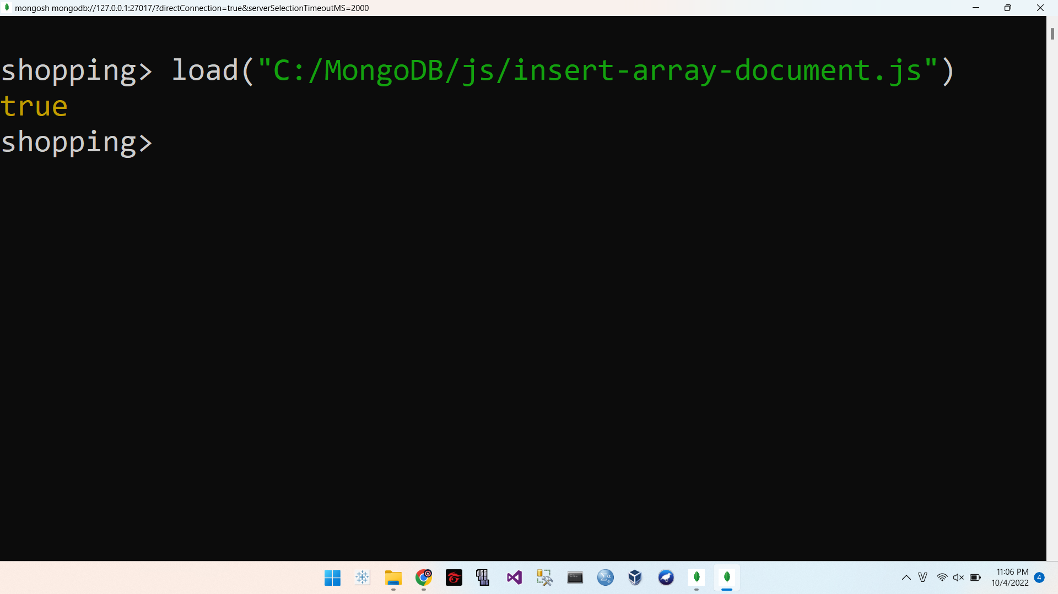

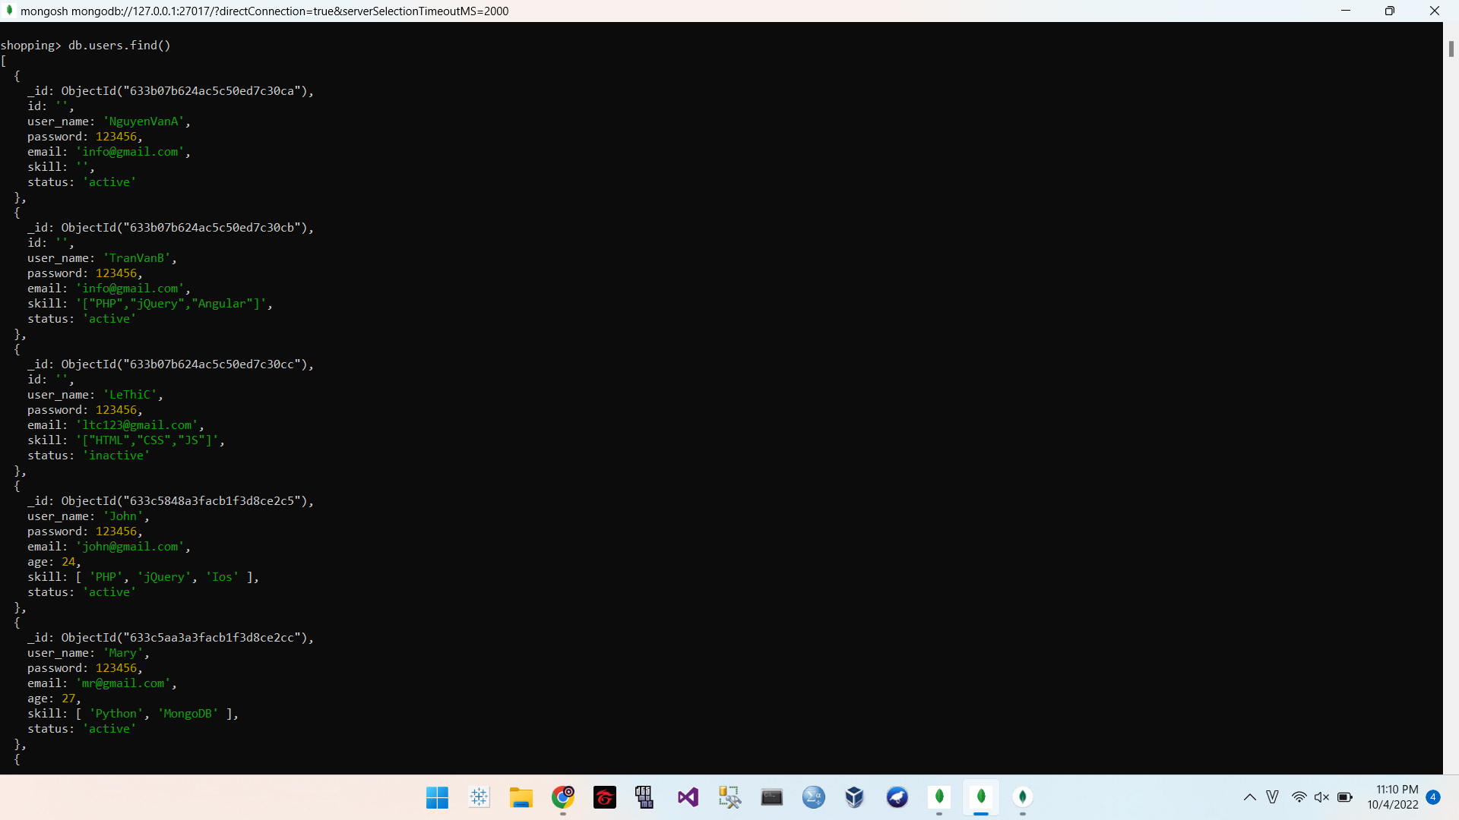

* Update Document:
  + Update document:

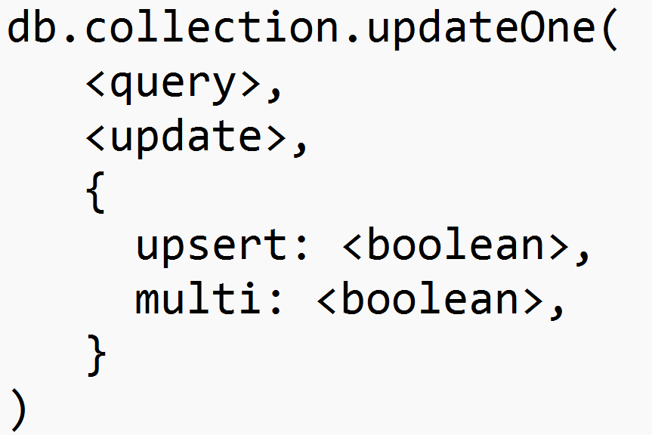

* + - query: Dùng để chọn ra những document được update
    - update: Trường được update và giá trị mới được update.
      * $set: Thiết lập giá trị
    - upsert: Mặc định là false. Nếu là true thì sẽ tạo document mới nếu không tìm thấy document nào thỏa mãn query
    - multi: Mặc định là false. Nếu là true thì mới cho phép update nhiều document cùng thỏa mãn query

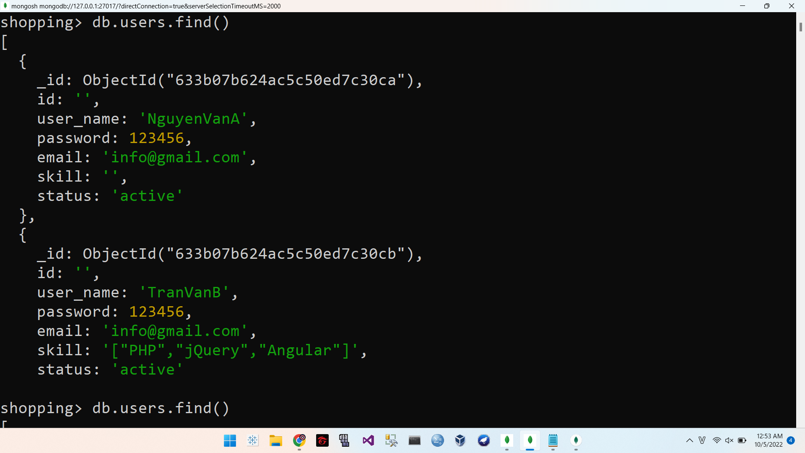

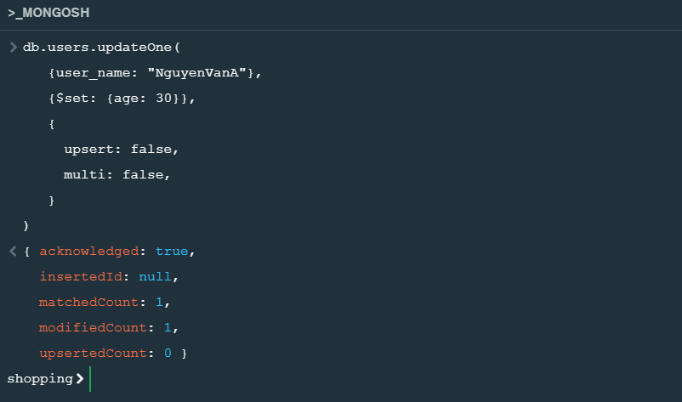

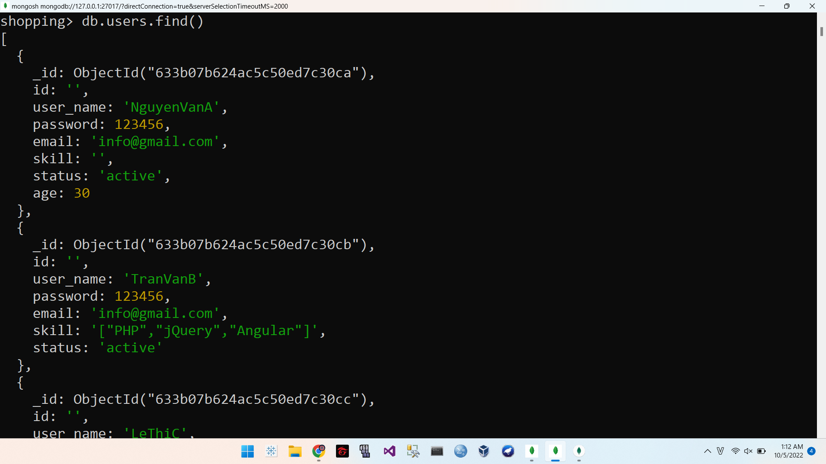

* + Update các field có null:

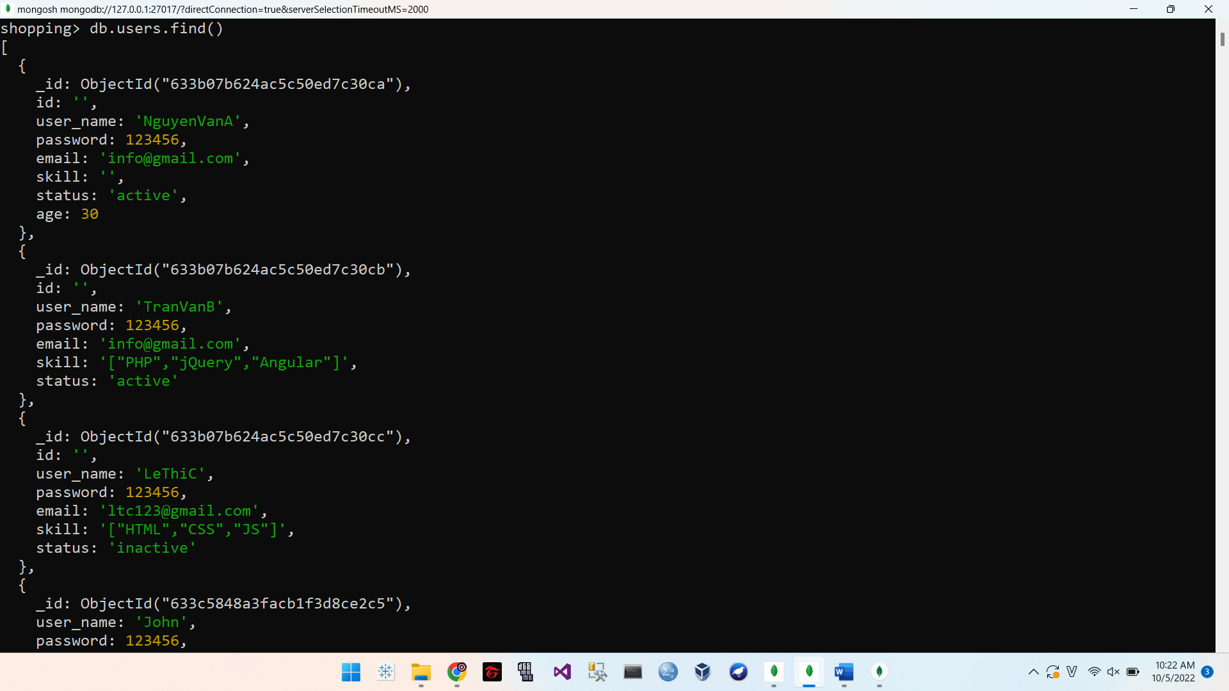

* + - Đặt điều kiện query là “{$exists: false}” để tìm các giá trị null và multi: true để update nhiều document cùng thỏa mãn query

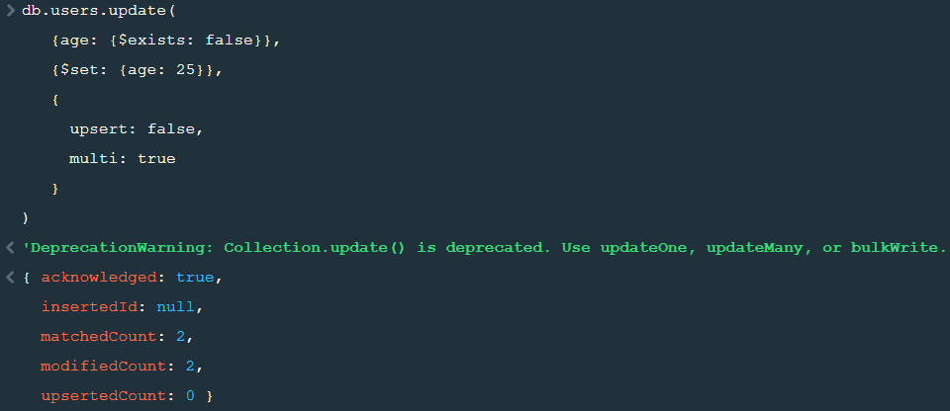

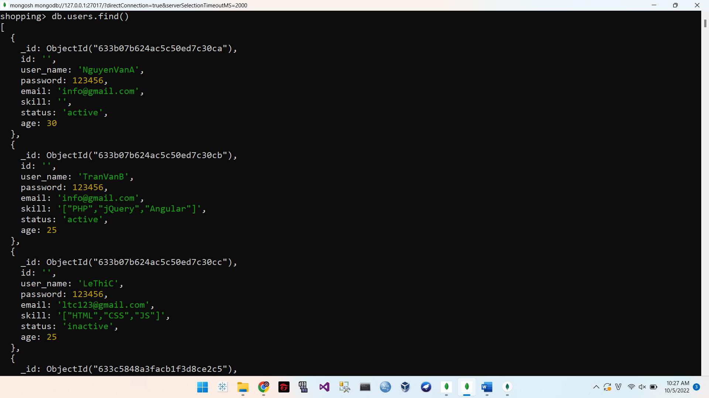

* + - Xóa 1 field: Đặt <update> thành “{$unset:{}}”

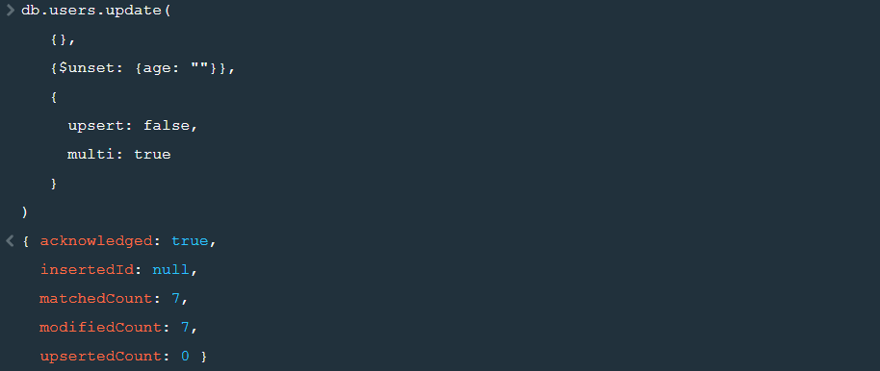

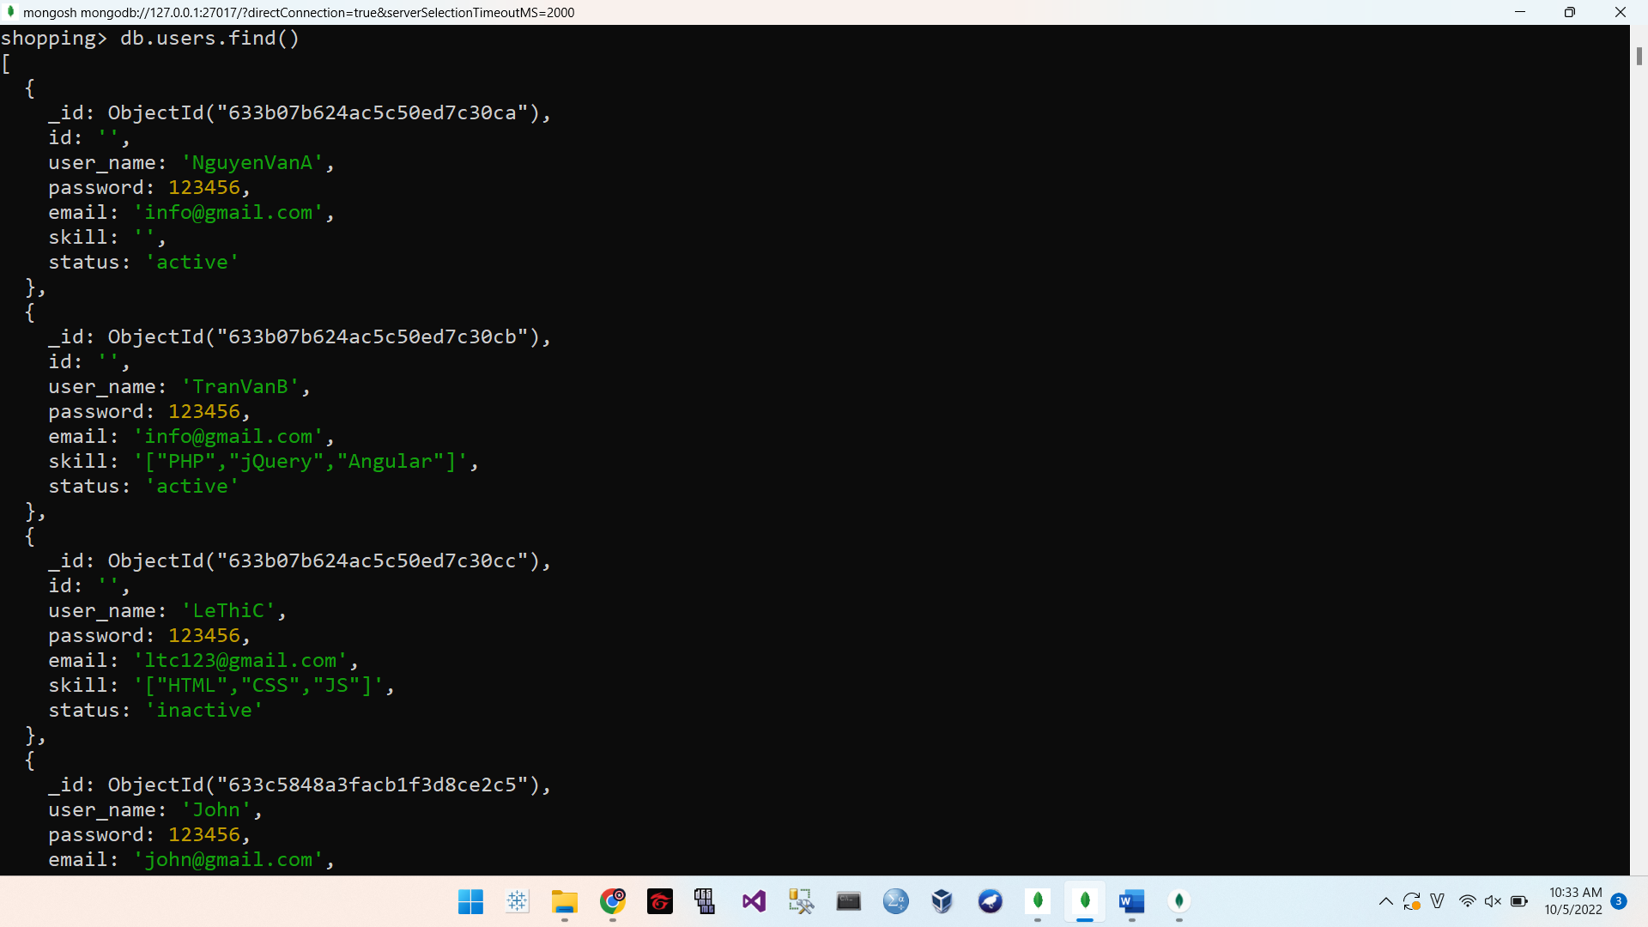

* Remove Document:

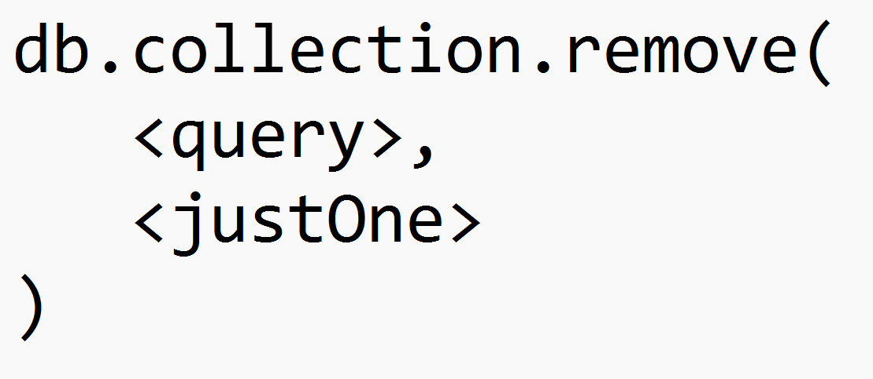

* + query: Là điều kiện xóa (các bản ghi nào sẽ bị xóa)
  + justOne: Nếu có giá trị true thì chỉ có nhiều nhất 1 bản ghi bị xóa (trường này tùy chọn, nếu không có thì sẽ xóa tất cả các bản ghi thỏa mãn query)

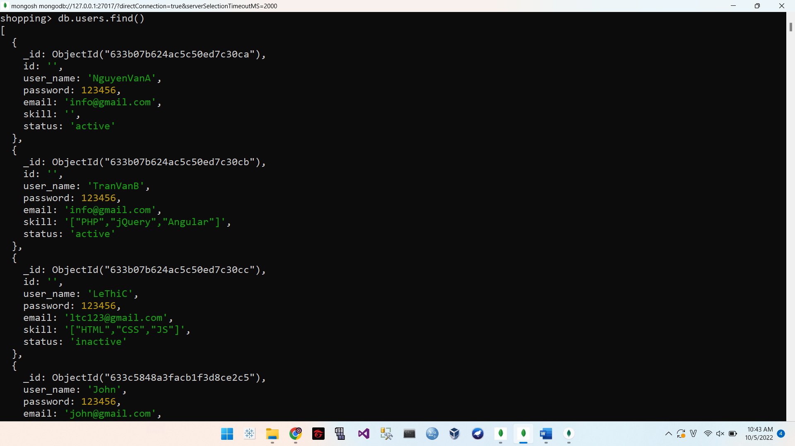

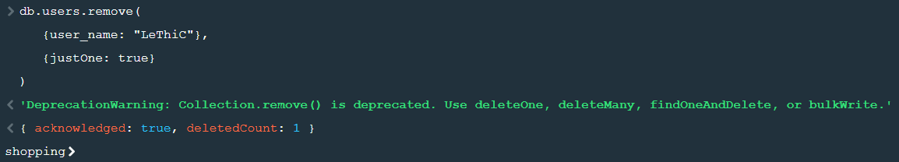

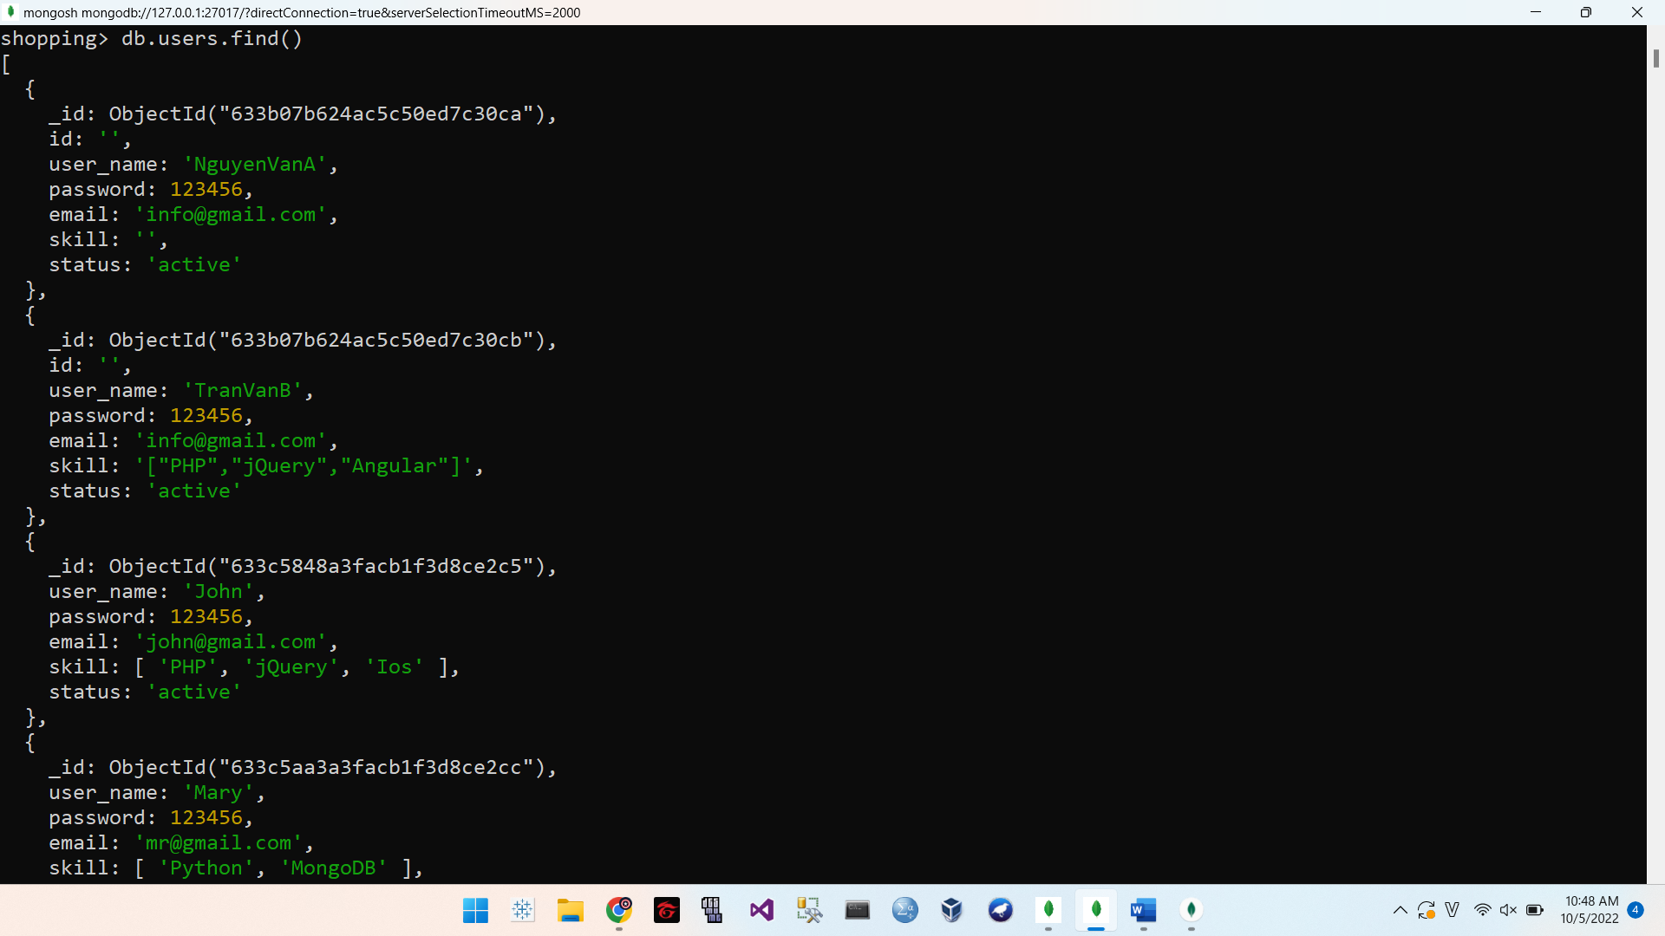

## 3.5 Query và Projection operators

* Có 1 collection ‘Users’ và trong đó có các cột: id, username, password, email, skills, status.

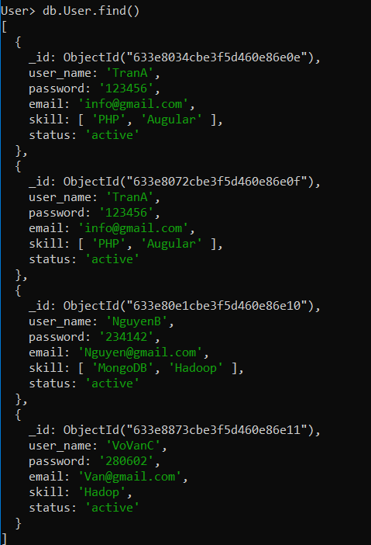

* Đếm xem trong collection có bao nhiêu record:

db.user.find().count()

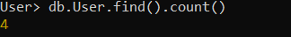

* Tìm 1 document theo id đã biết:

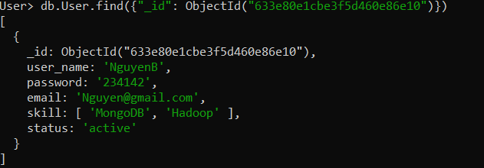

* Tìm document nhưng chỉ cần biết “name” và “email”, và “id” là cái mà mongodb mặc định là sẽ có.

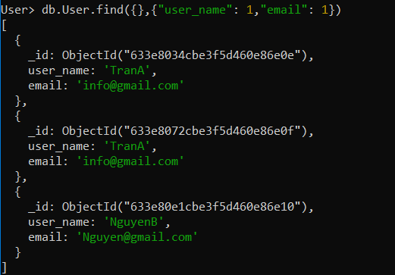

* Tìm **document nhưng chỉ cần biết “name” và “email”** và loại bỏ “id” thì thêm lệnh:( “_id”:0)

=> Khi cột nào có giá trị là 1 thì sẽ hiện ra dữ liệu của cột đó và 0 thì kh hiện dữ liệu của cột đó.

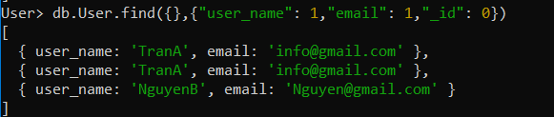

* Cách để lấy **2 record đầu tiên trong collection và chỉ lấy 2 column “ user_name” và “email”**. Trong đó “limit” là số dòng chúng ta muốn lấy và “skip” là chỉ dòng bắt đầu

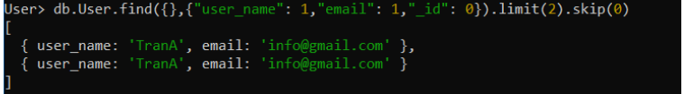

* Toán tử “in”

Ví dụ: tìm thông tin về 2 người khi đã biết được “user_name” là gì

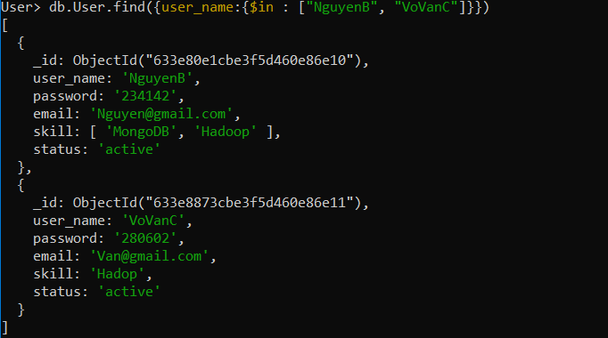

* Toán tử **“$gt”**: là lớn hơn giá trị nào đó và **“$lt”**: là nhỏ hơn giá trị nào đó.

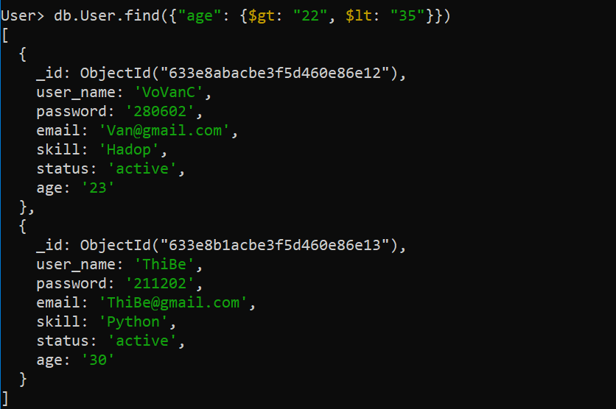

* Tìm những ai có “skill”: python

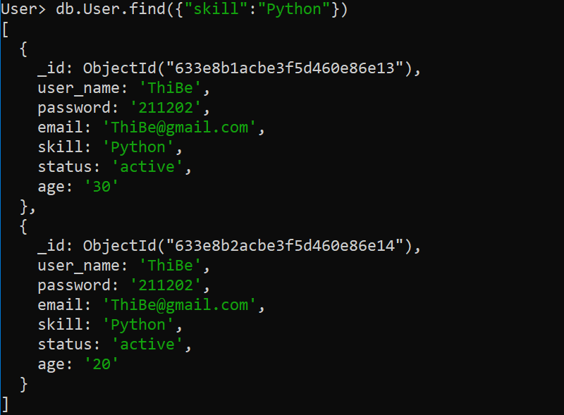

* **Toán tử “$eq”** dùng để lấy những record có một giá trị nào đó. Ví dụ tìm thông tin những ai biết về Hadoop

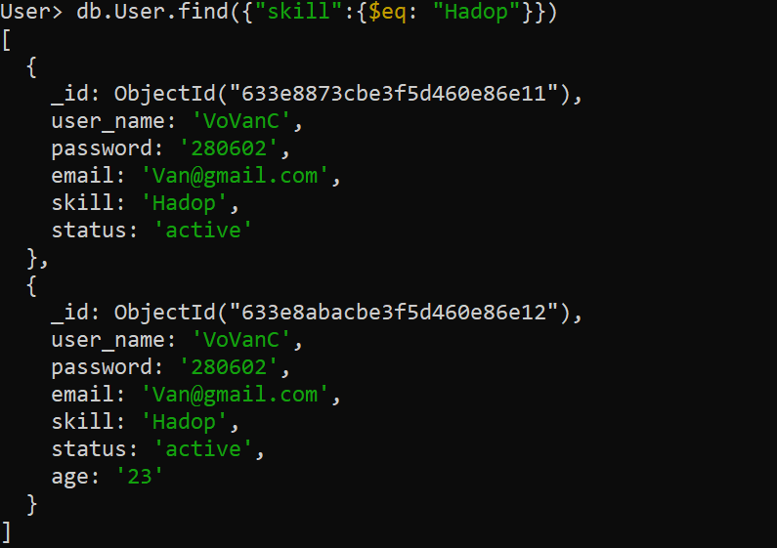

* **Toán tử “$ne”**: tìm những record mà không có một giá trị nào đó. Ví dụ tìm những ai mà không có “skill”: python

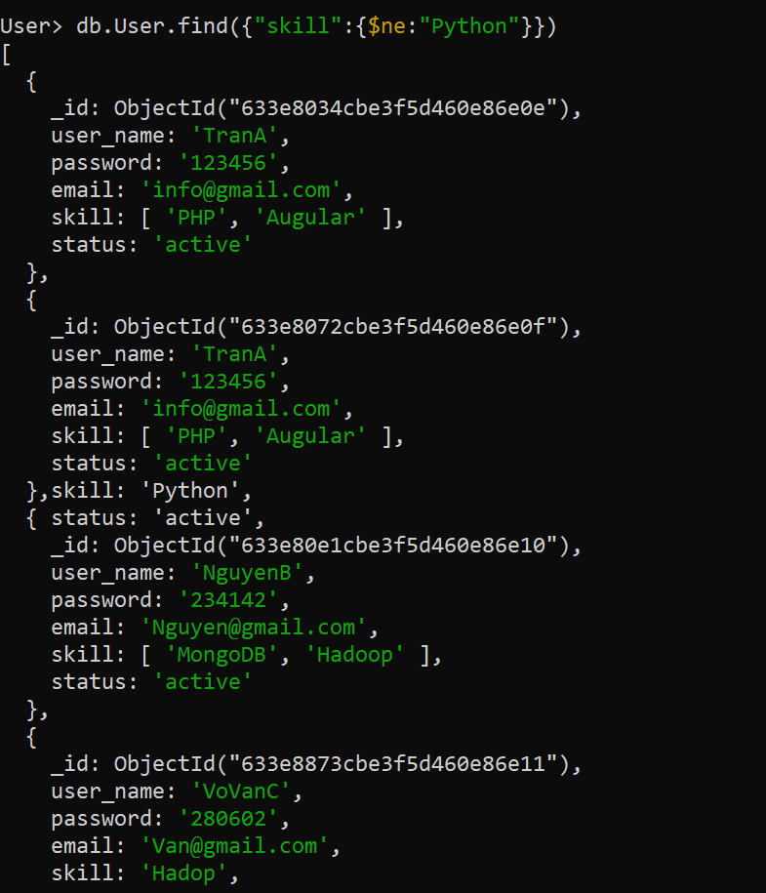

* **Toán tử “or”**: Các điều kiện sẽ nằm trong mảng và mỗi điều kiện là một đối tượng.

Cú pháp: { $or: [{key1: value1}, {key2:value2}] }

Ví dụ tìm thông tin những ai có “skill”: python hoặc MongoDB

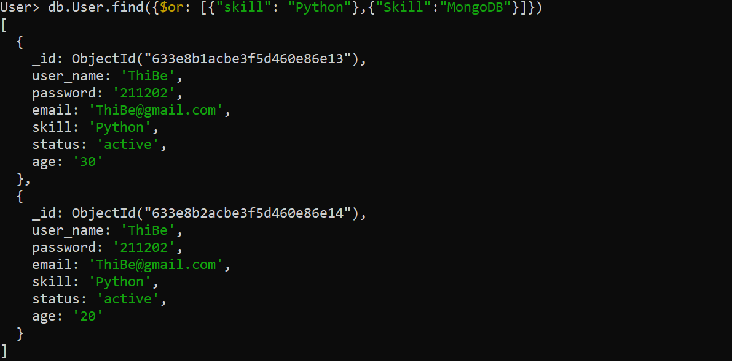

* **Toán tử “$and” :**  tìm thông tin những ai có “skill”: python hoặc MongoDB (nhìn kĩ sẽ thấy khá ở ID: trên 34 dưới 72)

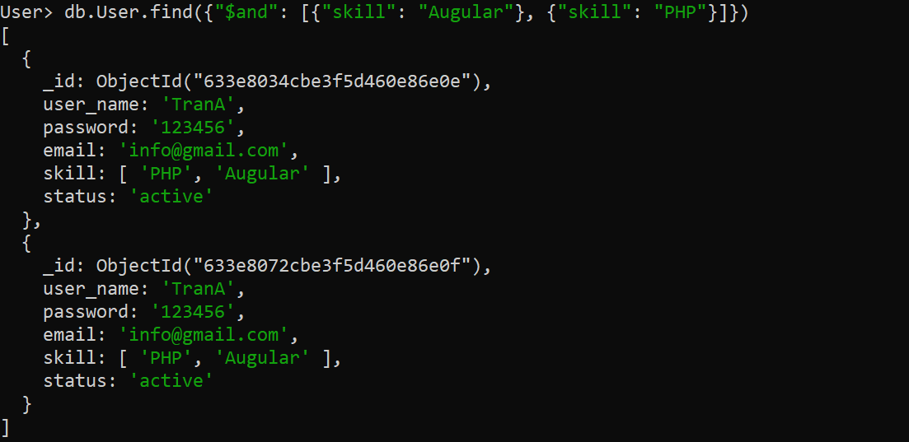

* Sắp xếp dữ liệu: “$sort”. Nếu muốn sắp xếp dữ liệu theo độ tuổi. Sắp xếp thông tin nhân viên theo độ tuổi theo thứ tự tăng dần thì “age:1” còn theo thứ tự giảm dần “age:-1”

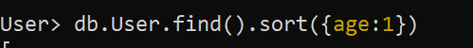

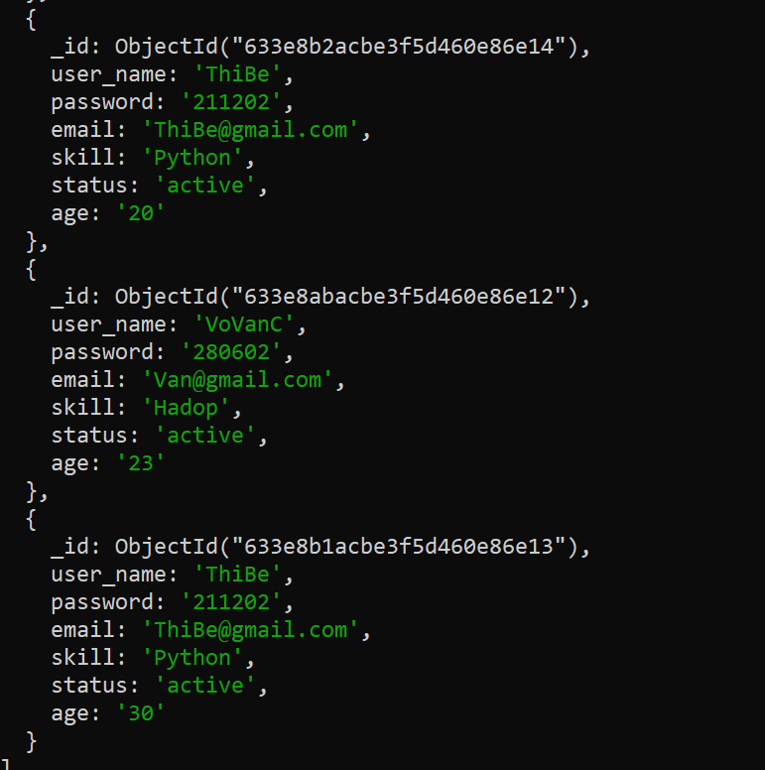

## 3.6 Single Field Indexes trong MongoDB

* Đây là điểm mấu chốt của MongoDB Giúp cho cơ sở dữ liệu chạy nhanh hơn.
* Sau khi tạo collection mới là “people” và nhập dữ liệu xong thì muốn biết tổng đã có bao nhiêu record thì sử dụng lệnh “db.tên collection_find().count()” . Áp dụng để đếm record trong 1 file.

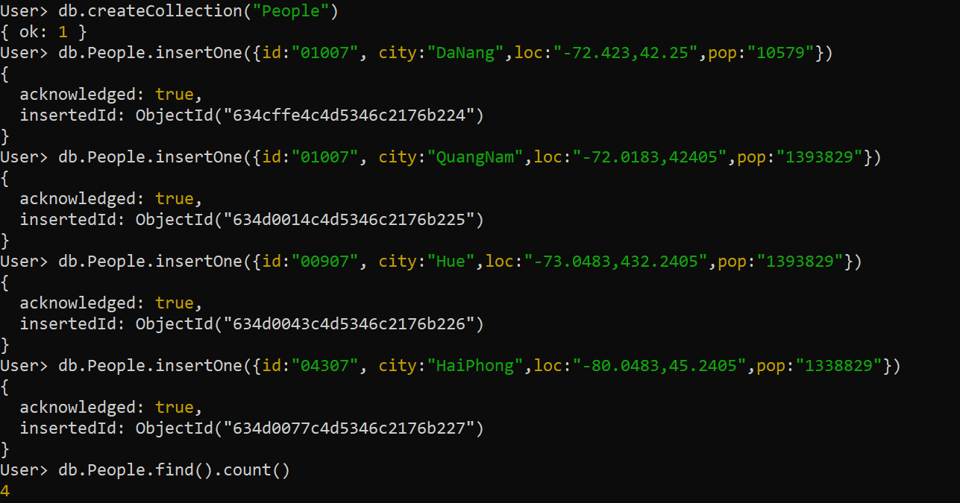

* Liệt kê các thành phố theo **dân số giảm dần:** (giảm dần thì cột đó bằng “-1”, tăng là “1”)

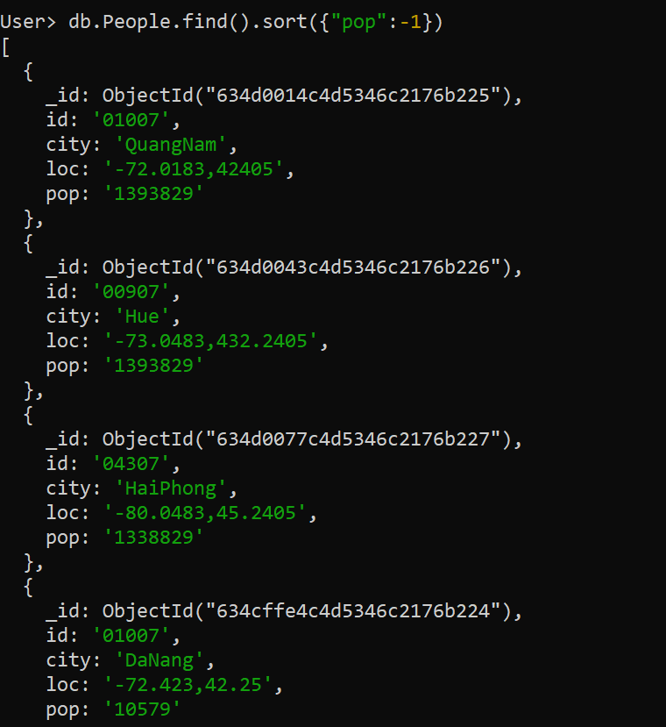

* **Liệt kê** các thành phố có dân số lớn hơn 1tr dân

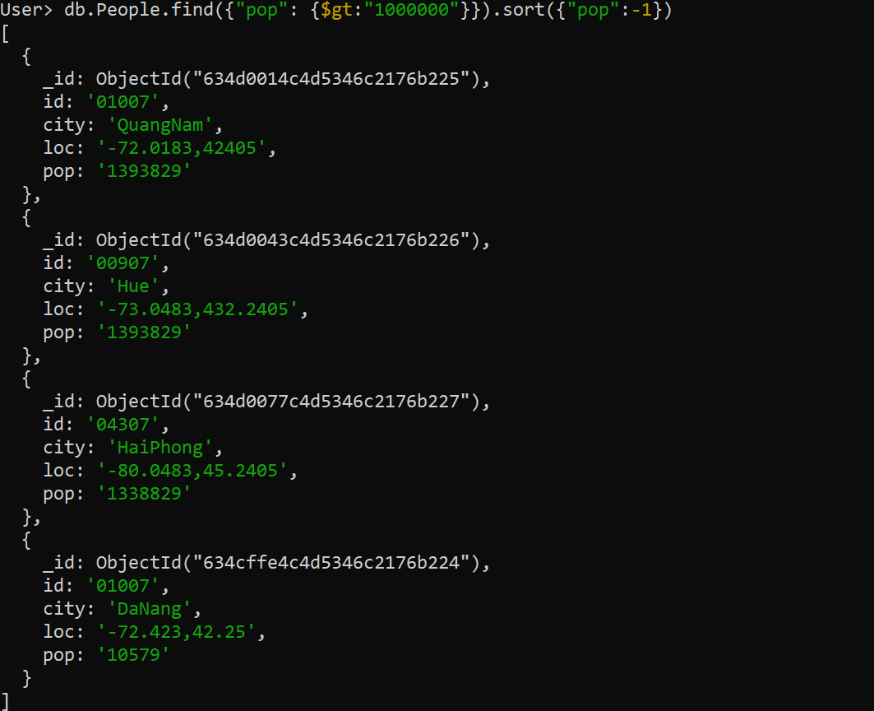

* **Đếm** các thành phố có dân số **lớn hơn 1tr** dân



* Tìm thành phố khi đã biết trước dân số:

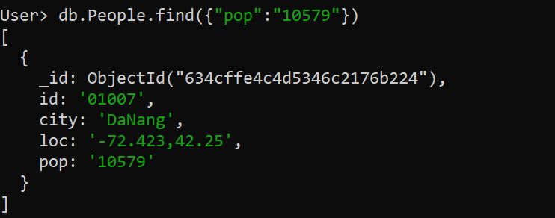

* Muốn biết quá trình truy vấn mất bao nhiêu thời gian thì thêm “explain(executionsStarts)”:

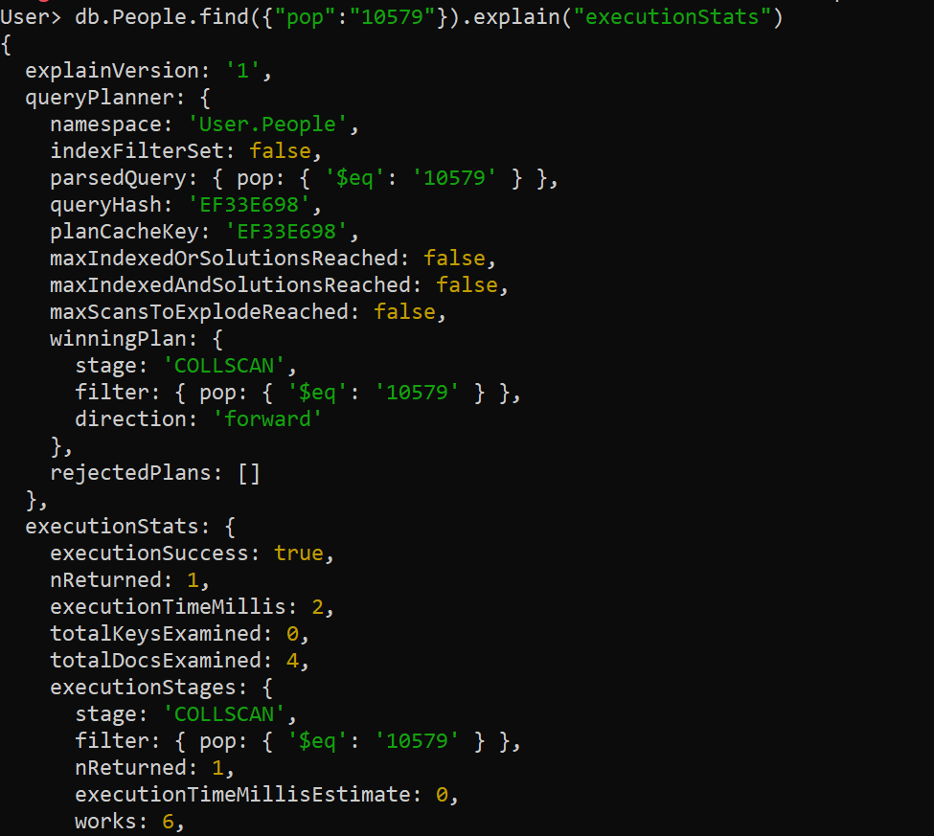

Trong đó thời gian thực hiện câu truy vấn là 2 mili giây, tổng số document mà nó đã kiểm tra qua là 4.

Khi dữ liệu tăng lên và số chiều tăng lên thì khi dùng cách trên không được tối ưu vì nó phải quét tất cả document tròn collections sau đó mới đưa ra giá trị. Vì vậy mongodb mới đưa ra khái niệm là “index”. Index là đánh chỉ số.

**Ví dụ:** đánh chỉ số cho phần dân số (pop) → kết quả trả về cho thấy index của “pop”=1



Để xem danh sách các chỉ số trong collection “people”

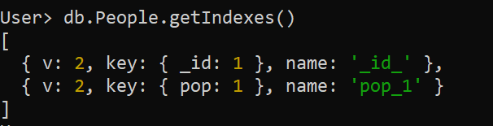

Có 2 chỉ số: thứ nhất là key (id) có giá trị index=1: tức là giá trị tăng dần

key thứ 2 là pop có giá trị cũng tăng dần và tên “pop_1” tức là chỉ số của pop là 1

**Ví dụ**:Tìm thành phố đã biết trước dân số và đã biết được index của dân số

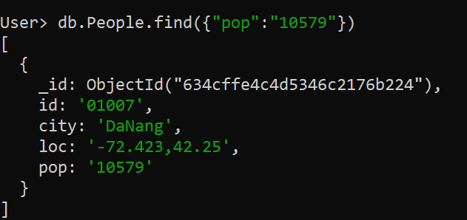

Sau đó kiểm tra thời gian sau chạy khi đã biết index và khi chưa biết index

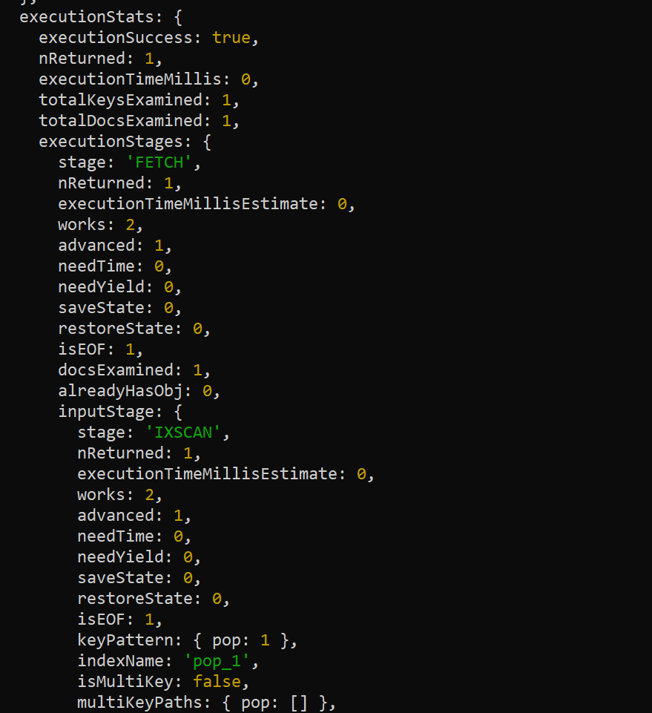

Lúc này thời gian thực thi =0 (execution Time Millis Estimate) và tổng số dữ liệu cần quét qua là 1 (total Doc)

# 4. Sự khác nhau giữa SQL với NOSQL

Thuật ngữ và khái niệm thông dụng của SQL và MongoDB

|  |  |
| --- | --- |
| SQL | MONGODB |
| Table | Collection |
| Row | Document |
| Column | Field |
| Primary key.  Chỉ định bất kỳ cột hoặc cột duy nhất nào làm khóa chính. | Primary key.  Trong MongoDB, khóa chính được tự động đặt thành trường *_id* . |
| Dữ liệu được lưu ở định dạng hàng-cột được gọi là *Bảng* | MongoDB lưu dữ liệu theo định dạng JSON (key: values) |
| Join | Embedded documents |
|  |  |

|  |  |  |
| --- | --- | --- |
|  | SQL Server | MONGODB |
| Mô hình | -Cơ sở dữ liệu SQL, còn được gọi là cơ sở dữ liệu quan hệ, được thiết kế để lưu trữ dữ liệu có một lược đồ có cấu trúc.  -Trong lược đồ có cấu trúc, dữ liệu được lưu ở định dạng hàng-cột được gọi là *Bảng* | -MongoDB là Cơ sở dữ liệu phi quan hệ dựa trên cấu trúc hướng tài liệu mà nội bộ dựa trên cấu trúc khóa-giá trị. |
| Cách dữ liệu được lưu trữ | -Trong MySQL, dữ liệu được lưu trữ trong *các bảng* , trong đó cột biểu thị thuộc tính và hàng biểu thị một bản ghi cụ thể. Các bảng này nằm bên trong cơ sở dữ liệu.  -Kiến trúc của cơ sở dữ liệu SQL như MySQL được điều chỉnh bởi các nguyên tắc của thuộc tính ACID (Atomicity: Nguyên tử, Consistency: nhất quán, Isolation: cô lập, and Durability: độ bền). Các thuộc tính này tập trung vào tính nhất quán và độ tin cậy của giao dịch được thực hiện trong cơ sở dữ liệu. | -Trong MongoDB, dữ liệu được lưu trữ trong *các Collection,* mỗi collection lại chứa nhiều Document. Trong các document dữ liệu được lưu ở dạng key_values. (Chú ý: Kích thước và nội dung của mỗi Document đều có thể khác nhau.)  - MongoDB được xây dựng dựa trên các nguyên tắc của Định lý CAP (Consistency: tính nhất quán, Availabilit, : tính khả dụng,Partition tolerance:phân vùng) |
| Khả năng mở rộng | -SQL Server hỗ trợ chia tỷ lệ theo chiều dọc, đây là cách tiếp cận truyền thống.Và chúng mở rộng quy mô bằng cách bổ sung thêm sức mạnh cho máy chủ.  -Việc mở rộng quy mô theo chiều dọc có thể tốn kém với chi phí tăng nhanh đối với các cơ sở dữ liệu lớn với khối lượng truy vấn cao. | Cơ sở dữ liệu NoSQL như MongoDB hỗ trợ chia tỷ lệ ngang, nghĩa là mở rộng quy mô bằng cách thêm nhiều máy chủ hơn.  -Cách tiếp cận này thường ít tốn kém hơn vì một cụm phần cứng hàng hóa giá rẻ có thể cùng nhau đáp ứng các yêu cầu để hỗ trợ khối lượng truy vấn cao. |
| Lược đồ | -Lược đồ cố định: Có một lược đồ được xác định trước mà dữ liệu phải tuân thủ.  Ví dụ: số cột trong bảng cùng với kiểu dữ liệu của nó phải được xác định trong khi tạo bảng. Bất kỳ dữ liệu nào được lưu trong bảng phải phù hợp với cấu trúc bảng, nếu không, nó sẽ báo lỗi. | -Lược đồ động: Trong MongoDB, không cần phải xác định trước bất kỳ lược đồ nào. Một collection có thể lưu trữ document mà không gặp bất kỳ vấn đề gì và các document có thể khác nhau về số trường, nội dung, kích thước. |
| Ngôn ngữ truy vấn | Sử dụng Ngôn ngữ truy vấn SQL để tạo bảng, chèn, tìm nạp hoặc cập nhật dữ liệu trong cơ sở dữ liệu | Sử dụng Ngôn ngữ truy vấn MongoDB để truy vấn dữ liệu phi cấu trúc từ cơ sở dữ liệu |
| Truy vấn và phân tích | -Trên thực tế, MySQL tuân theo các tiêu chuẩn ANSI SQL (*Viện tiêu chuẩn quốc gia Hoa Kỳ )*, đây là một tiêu chuẩn SQL phổ biến được hầu hết các cơ sở dữ liệu quan hệ  -SQL có thể được sử dụng để thực hiện các chức năng phân tích nâng cao như bộ lọc, nối, hợp nhất và tổng hợp trên dữ liệu  - Khi số lượng truy vấn tăng lên, SQL sẽ mất nhiều thời gian hơn để thực thi. | -MongoDB có hỗ trợ truy vấn tài liệu, nhưng tính năng này chưa được phát triển và hạn chế - đặc biệt là so với SQL.  - Một ví dụ về điều này là các truy vấn MongoDB không hỗ trợ phép nối, đây là một thao tác quan trọng để lấy thông tin từ nhiều nguồn dữ liệu.  -MongoDB tốt hơn trong các tình huống khi số lượng truy vấn tăng lên. Vì NoSQL không sử dụng phép nối và lập chỉ mục nên nó hoạt động tốt hơn so với cơ sở dữ liệu SQL |

# 5. Mini Project – Resource Management System

* Cài pymongo:

Mở cmd (run as administrator) → nhập python -m pip install pymongo → Enter

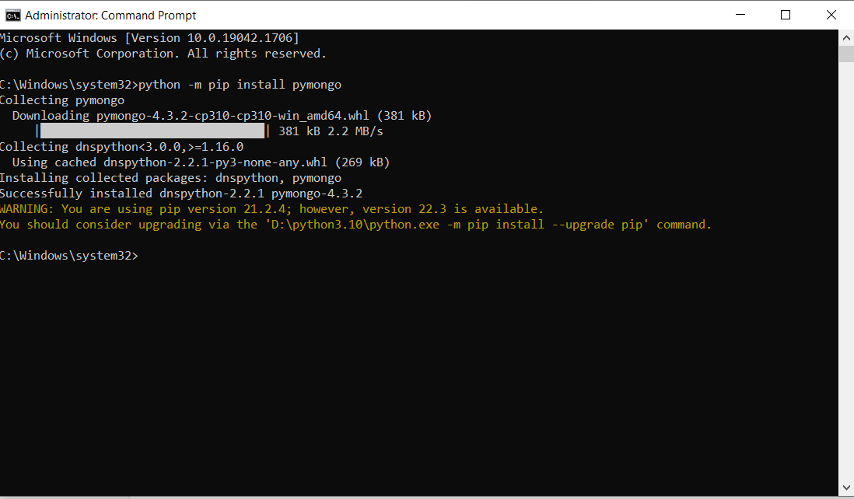

* Tạo file python HumanResources.py → mở file HumanResources.py (open with IDLE)

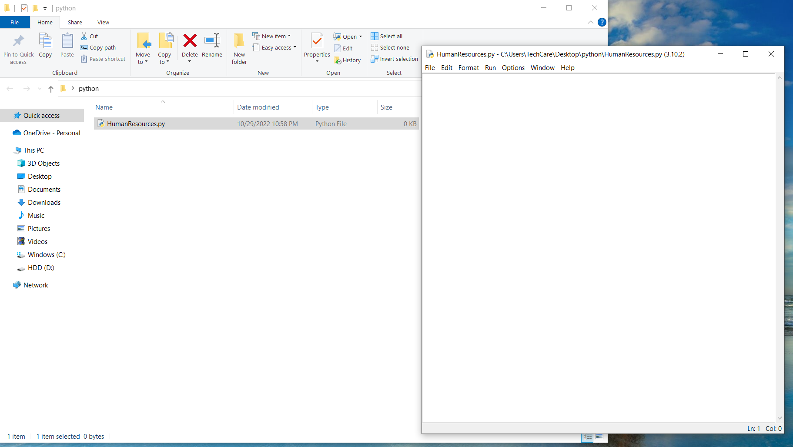

-Khai báo các thư viện sử dụng

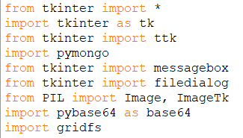

-Kết nối với server trong MongoDB và database

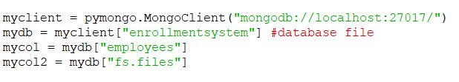

THAY ĐỔI THÔNG TIN NHÂN VIÊN

-Tạo hàm để create, update, delete thông tin nhân viên:

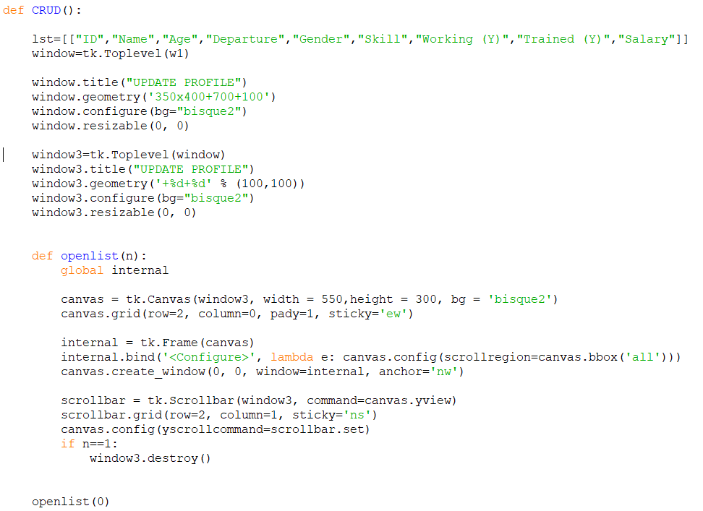

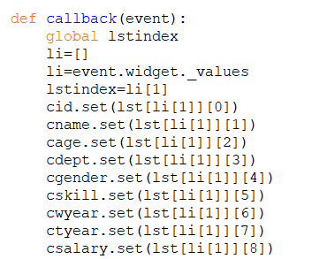

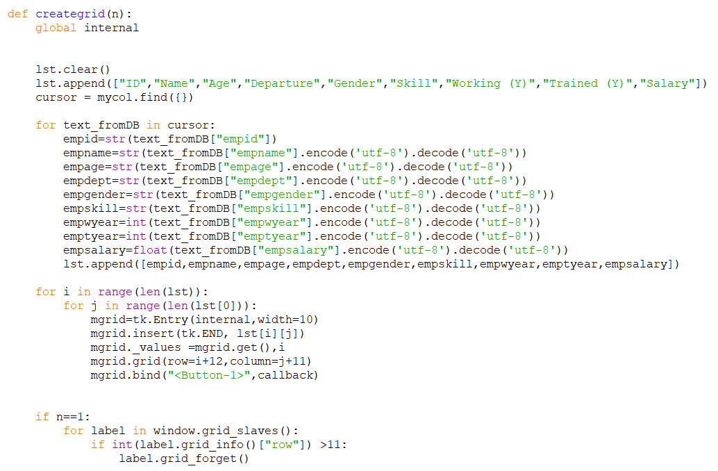

+Tạo hộp thoại:

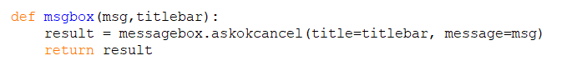

+ Tạo hàm để lưu nhân viên:

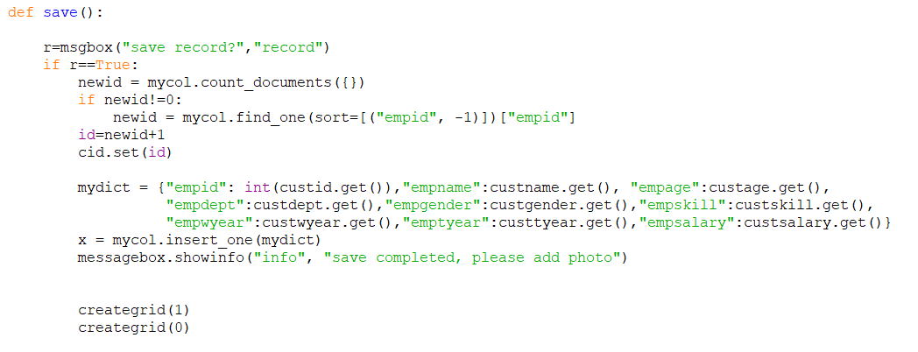

+ Tạo hàm để xóa nhân viên:

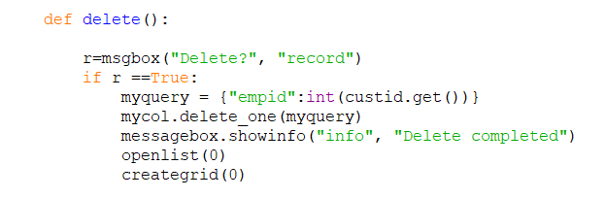

+Tạo hàm cập nhật nhân viên:

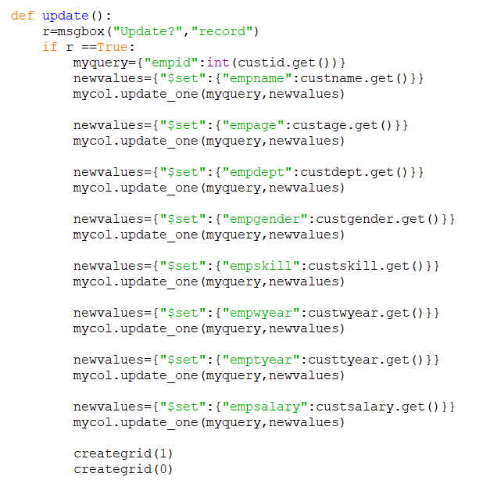

+Tạo hàm để upload hình ảnh lên

(sử dụng Gridfs method để Lưu file ảnh thành 2 thư mục, 1 thư mục chứa metadata, 1 thư mục chứa mã base64. Đoạn base64 sẽ được dùng để giải mã thành hình ảnh trong quá trình tìm kiếm hình ảnh ở mục tra cứu)

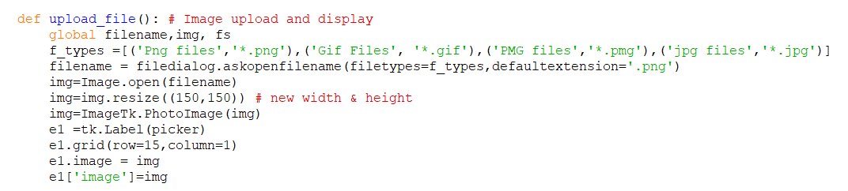

+ Tạo hàm để lưu hình ảnh đã upload lên

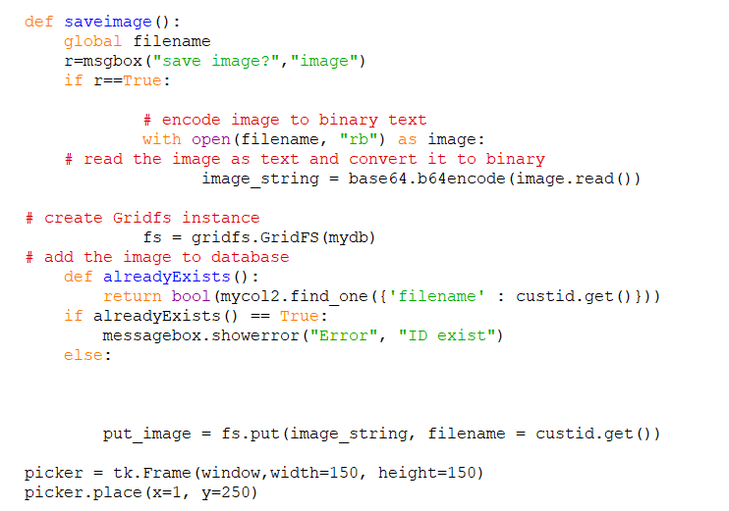

+Tạo widgets và nút upload photo, save photo (sử dụng hàm upload_file và saveimage đã tạo)

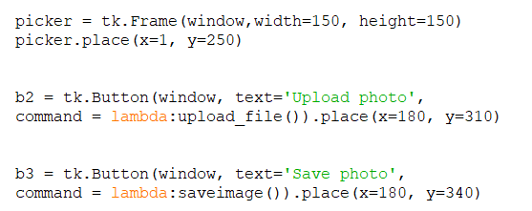

+Tạo tiêu đề cho cửa sổ nhập “Employee Enlistment Form” và tạo chỗ để nhập các ô Employee ID, Name, Age..

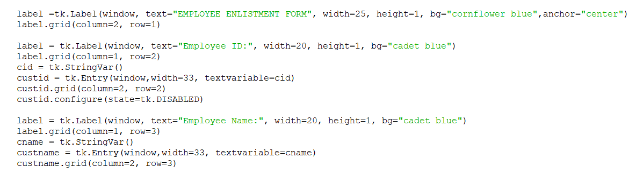

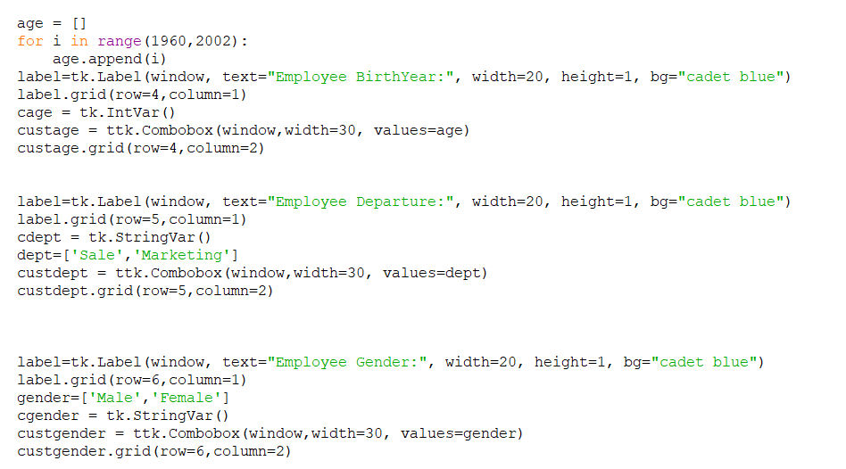

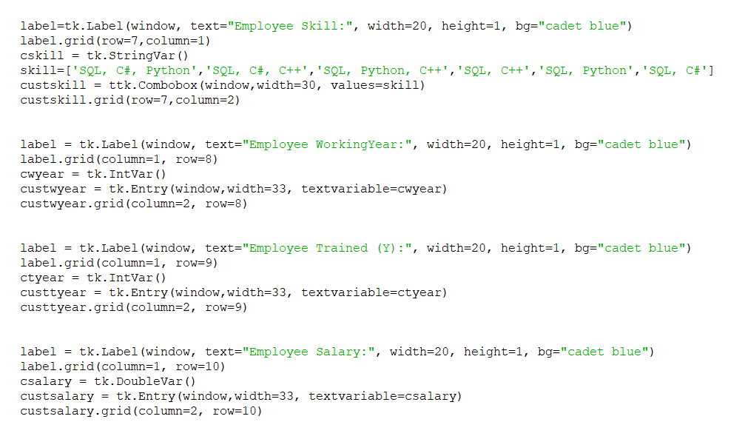

+Tạo các nút Save, Delete, Update, Close thông tin nhân viên: 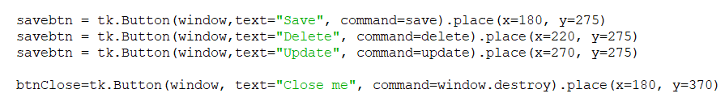

**TÌM KIẾM ẢNH NHÂN VIÊN DỰA TRÊN ID**

- Tạo hàm tìm kiếm hình ảnh: Nhập vào ID nhân viên cần tìm, nếu tồn tại ID thì tìm và trả về ảnh của nhân viên, nếu không tồn tại thì thông báo lỗi, nhập lại.

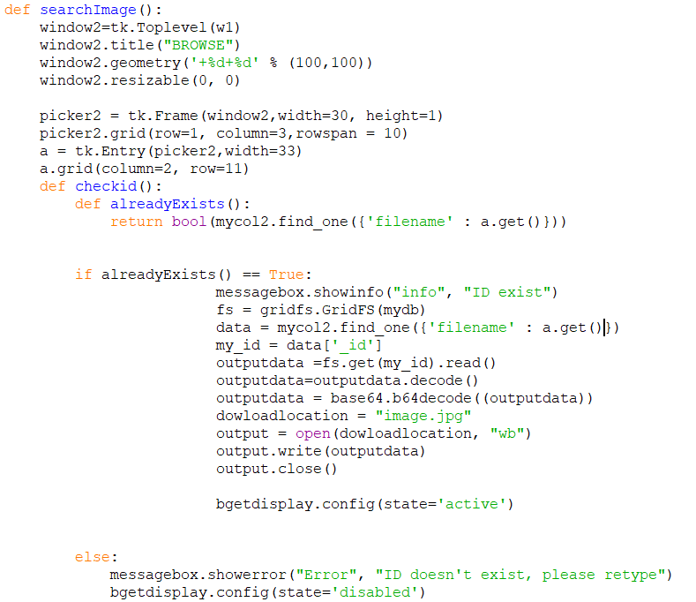

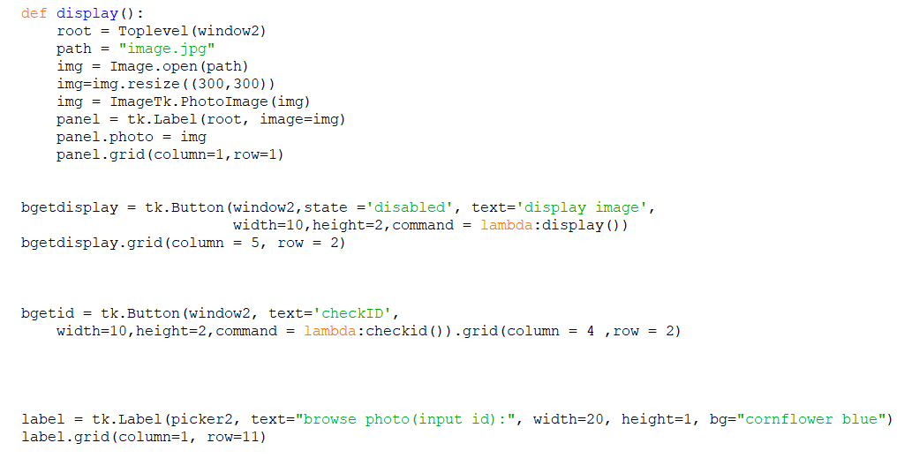

- Tạo cửa sổ chứa 2 chức năng đã thiết lập trên (Thay đổi thông tin nhân viên và tìm kiếm ảnh nhân viên)

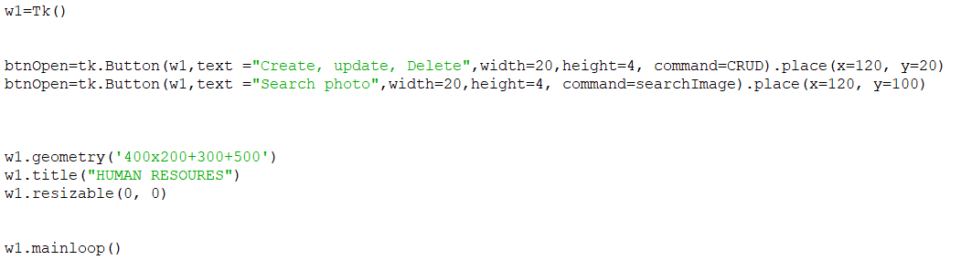

**GIAO DIỆN APP:**

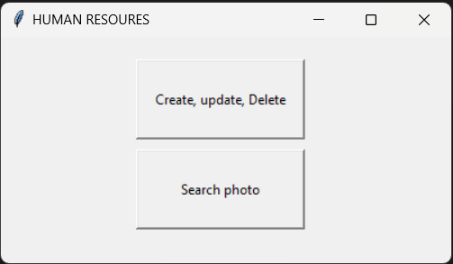

Để chỉnh sửa, thêm thông tin nhân viên, chọn ô Create, update, Delete; xuất hiện giao diện sau:

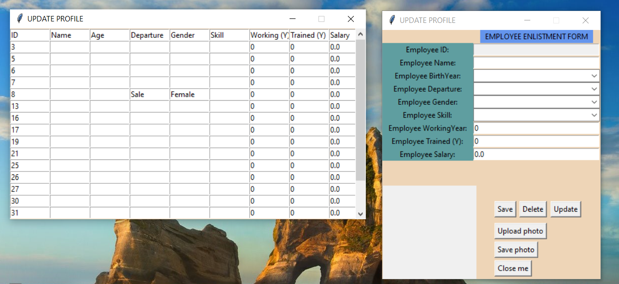

-Thêm 1 nhân viên mới:

+Nhập thông tin vào các ô trong khung màu đỏ, rồi bấm nút save thì thông tin sẽ hiển thị lên bảng bên cạnh.

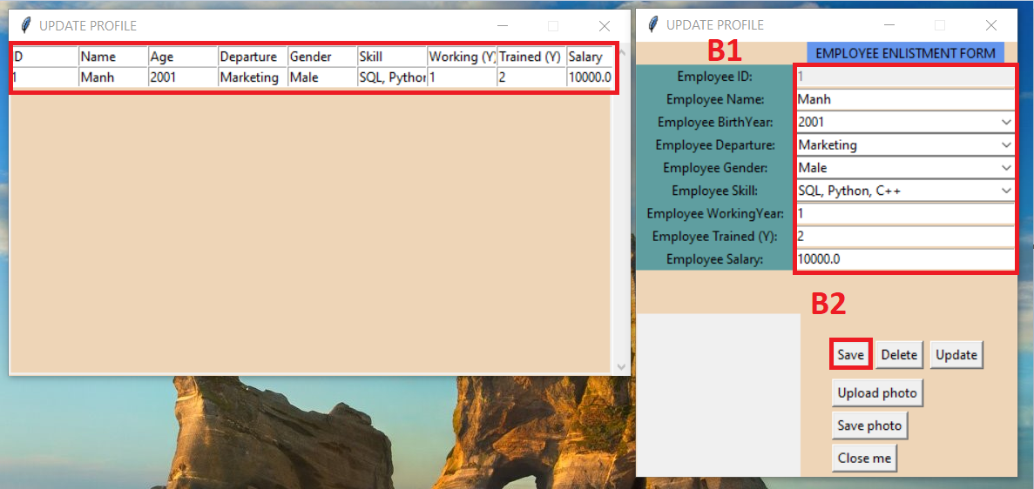

+Sau đó, upload hình ảnh nhân viên lên và lưu lại theo các bước trong hình dưới.

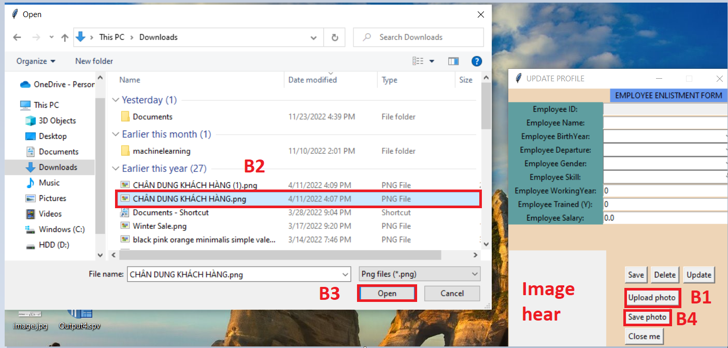

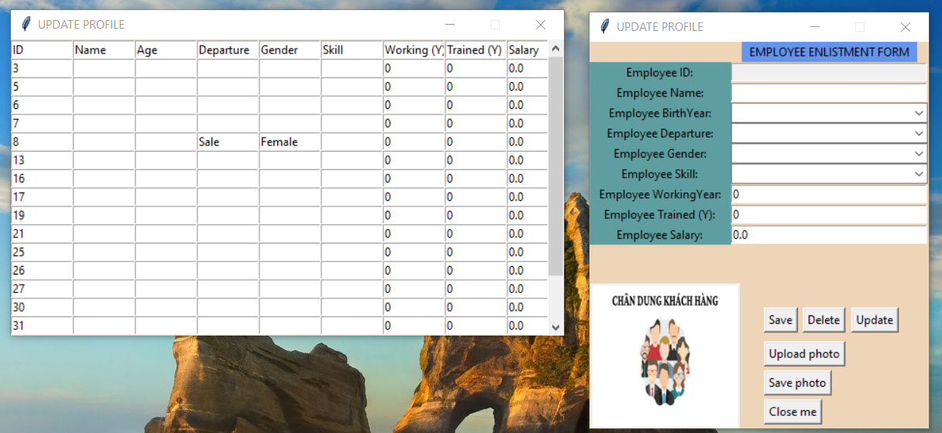

+Thông tin được lưu trong Mongodb

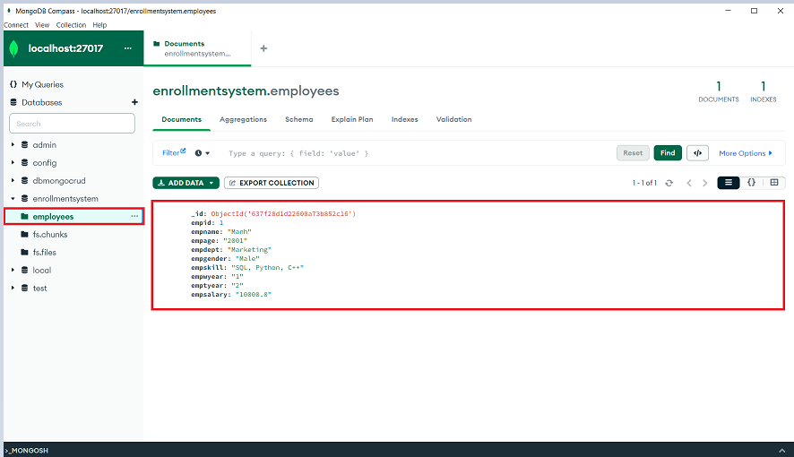

Thông tin cá nhân

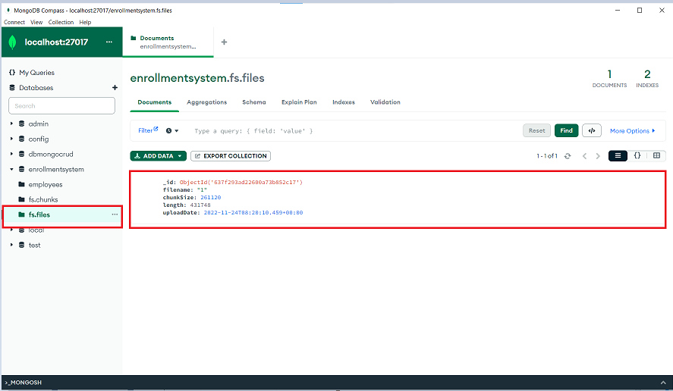

Ảnh

- Chỉnh sửa, thay đổi thông tin nhân viên:

+ Click chuột trái vào dòng nhân viên muốn chỉnh sửa (1), chỉnh sửa thông tin ở ô số 2, chọn nút update (3), chọn OK (4).

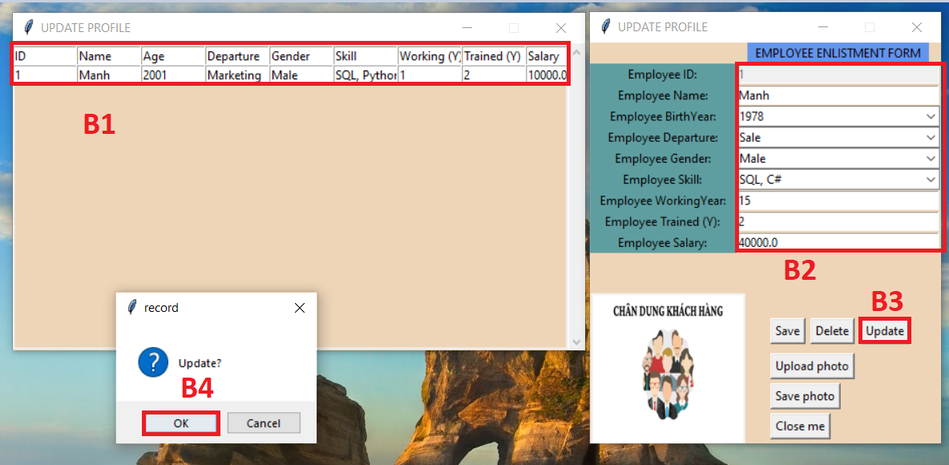

+Thông tin đã được cập nhật trong MongoDB:

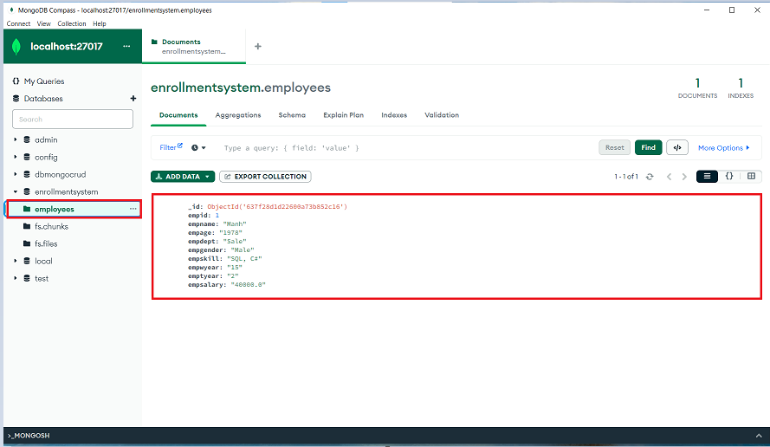

- Xem ảnh nhân viên dựa vào ID:

+Chọn nút search photo (1), nhập ID nhân viên muốn xem ảnh (2), chọn checkID (3), nếu thông báo ID exist (4) - nhân viên tồn tại thì ta bấm OK rồi chọn display image (5) / nếu ID không tồn tại thì nhập lại ID khác.

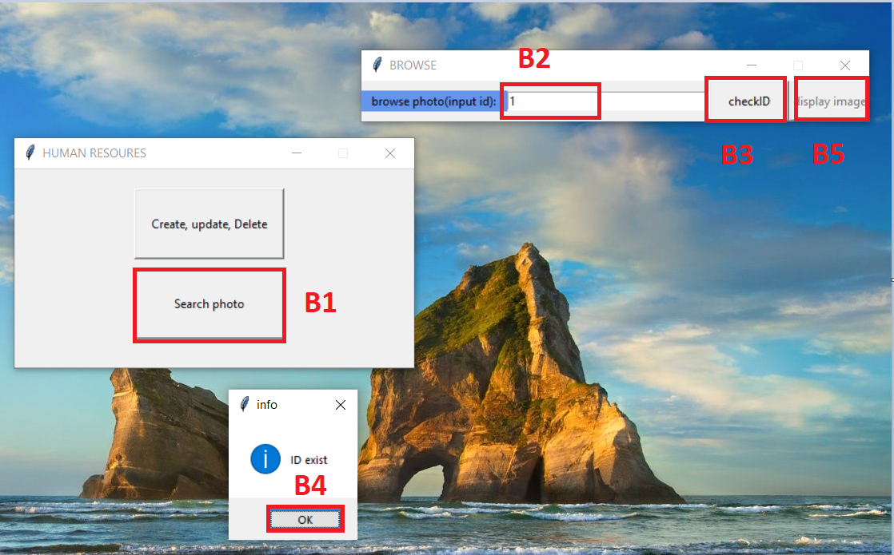

+Sau đó hình ảnh sẽ được hiển thị như hình dưới:

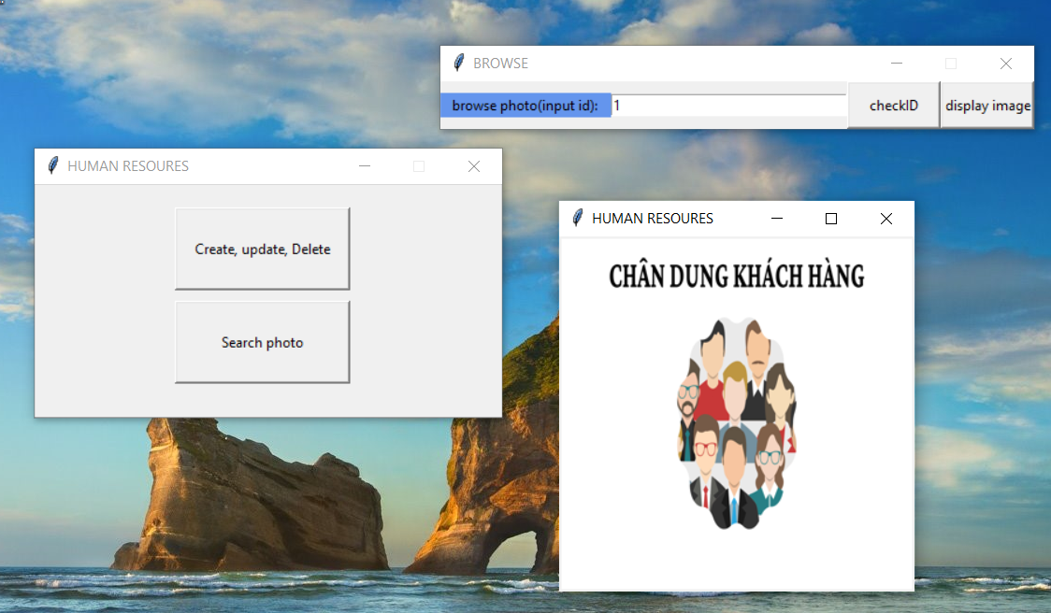

- Xóa nhân viên:

+Chọn nhân viên cần xoá (1), chọn nút delete (2), chọn OK (3)

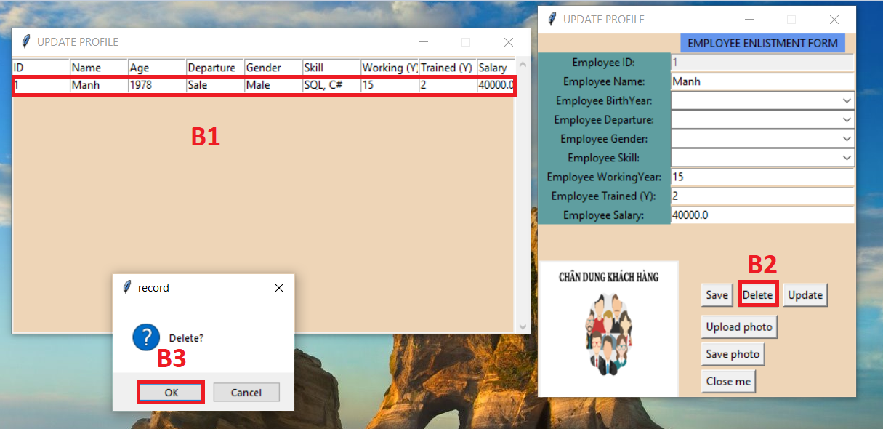

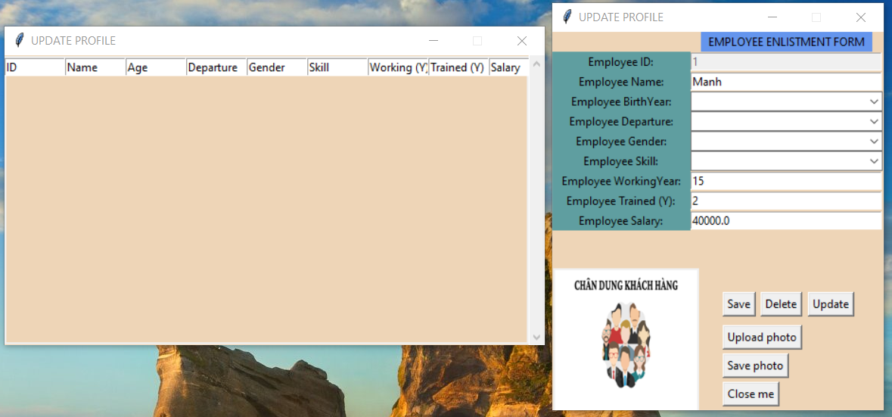

+Kết quả hiển thị trong MongoDB

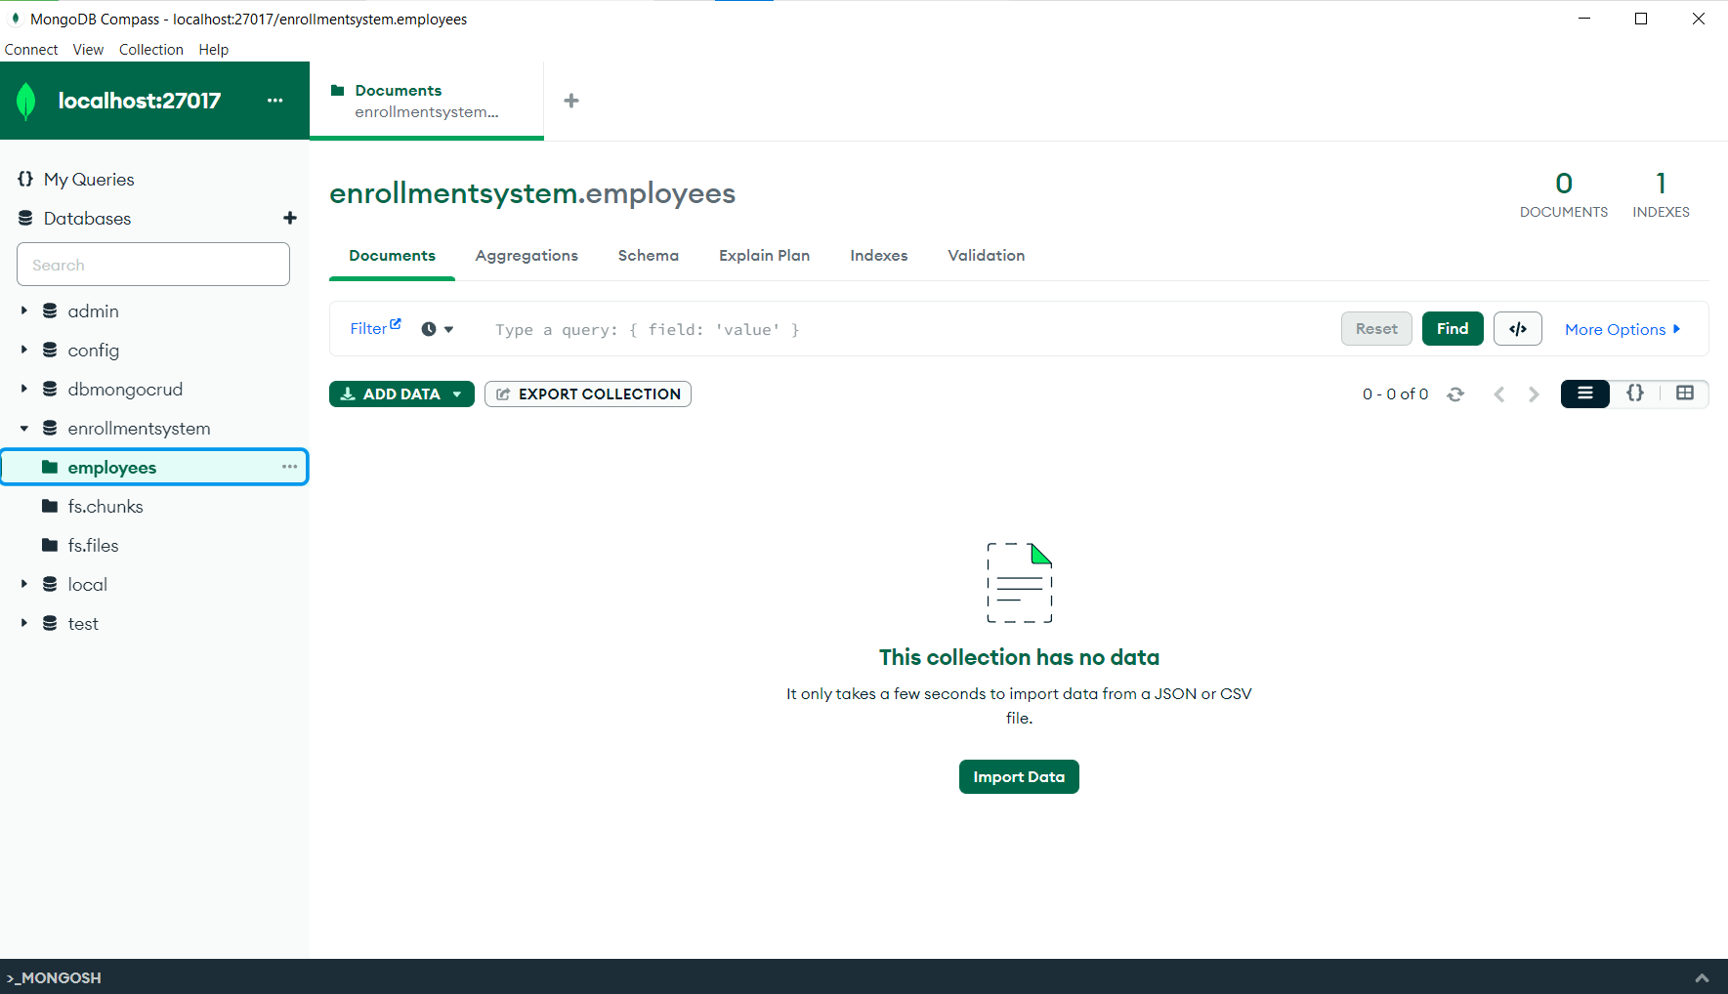

# Thành viên và % đóng góp

|  |  |  |
| --- | --- | --- |
| Tên thành viên | Nhiệm vụ | % đóng góp |
| Phan Công Hiếu | Giới thiệu NoSQL và MongoDB, quay video hướng dẫn cài đặt MongoDB và câu lệnh cơ bản | 20 |
| Nguyễn Quốc Mạnh | Project | 20 |
| Trần Trịnh Thanh Ngân | Hướng dẫn code MongoDB (Một số câu lệnh truy vấn, Single Field Indexes), so sánh MongoDB và SQL | 20 |
| Nguyễn Quang Tú (NT) | Hướng dẫn code MongoDB (Create, Delete, Import, Export, Show, Insert và Update) | 20 |
| Nguyễn Thị Ngọc Xuân | Project, viết báo cáo word | 20 |